Консультант: врач фитотерапсвт С.А. Пухова
Шитов А.М.
TIT 64 Приготовление целебных спиртных напитков. - М.:
АОЗТ "ИНПРО-РЕС", 1996. - 192 с.: ил.
(Серия: Библиотека садовода и винодела)
ISBN 5-7532-0059-1
Данная книга раскрывает практические навыки переработки крахмального и сахаросодержащего сырья для приготовления спирта и крепких напитков п домашних условиях. В книге дано описание этапов получения спирта, а также приборов для перегонки и ректификации, Описаны способы получения различных веществ для ароматизации напитков. Приведенные рецепты позволяют приготовить ароматные крепкие напитки и натуральные вина с высокими вкусовыми качествами. В книге содержатся рецепты целебных настоек, которые могут успешно применяться для улучшения самочувствия.
Книга преназначсна для широкого круга читателей, интересующихся приготовлением домашних вин и целебных настоек, ;i также использованием продуктов сада и огорода в домашнем хозяйстве.
УД К 663.5 ББК 36.87
ПРЕДИСЛОВИЕ
Книга адресована широкому кругу читателей: горожанам и жителям сельской местности, садоводам и фермерам, а также всем любителям домашних заготовок.
В книге описаны практические знания и приемы домашнего винокурения, то есть изготовления спирта из крахмалосодсржащсго и сахаросодержащего сырья, а также использование спирта для приготовления крепких спиртных напитков и целебных настоек.
Отличительной особенностью данной книги является полное последовательное изложение всего процесса изготовления винного спирта, включая выбор и подготовку сырья, ращение солода, осахариванис и сбраживанис затора, перегонку бражки и ректификацию спирта. В таблицах приведены нормы расхода различного сырья для получения необходимого количества спирта, крепких напитков и вин.
Раскрываются особенности процесса выращивания самодельных винных дрожжей с высокой активностью, что позволяет сократить длительность периода изготовления спирта. Даются описания конструкций приборов для перегонки и ректификации, поясняются технологические приемы и режимы приготовления спирта. Показана возможность использования бытовых приборов и посуды для этих целей.
Особое внимание уделяется способам очистки спирта от вредных примесей в домашних условиях, с помощью специальных устройств и химических веществ, а также способам проверки качества полученного спирта
3
и допустимым нормам примесей. Представляют интерес приведенные в книге старинные способы получения и очистки спирта, не утратившие своего значения для домашнего применения.
В книге помещены оригинальные рецепты приготовления водок, ликеров, наливок и других полезных напитков. Рассмотрены способы ароматизации крепких напитков и вин с использованием садовых растений и традиционных пряностей. Даются рекомендации по обеспечению длительного хранения напитков и вин.
Кроме того, в книге даны полезные советы и практические приемы переработки лекарственных садовых растений для приготовления целебных настоек, которые могут применяться в качестве составных компонентов домашних крепких напитков.
Приведенные в книге рецепты отражают накопленный народной практикой опыт использования целебных свойств растений. Эти настойки в той или иной степени способны помочь каждому из нас. Давно замечено, что травы родной земли помогают нам лучше, чем заморские средства.

ПРИГОТОВЛЕНИЕ ПИТЬЕВОГО СПИРТА
Этиловый (винный) спирт находит широкое применение в домашнем хозяйстве: входит в состав крепких напитков и вин, используется как консервирующее средство в домашних заготовках плодов, ягод и соков. Особенно следует отметить целебные свойства винного спирта, так как он является основным компонентом лекарственных и целебных настоек, стимулирует кровообращение и поэтому применяется для компрессов и растираний как эффективное наружное средство.
По внешнему виду винный спирт - бесцветная прозрачная жидкость, имеющая характерный запах и вкус, легко растворимая в воде в любых количествах. Спирт легче воды и поэтому неравномерно распределяется в объеме водной смеси, больше концентрируется в верхних слоях водного раствора и в бражке. Удельная плотность спирта 0,791 г/см', температура кипения 78,3°С. Спирт гигроскопичен и при высоких концентрациях 96-98(°) активно поглощает воду из воздуха, поэтому его следует хранить в закрытой посуде.
Спиртовые растворы с высокой концентрацией спирта огнеопасны, требуют осторожного обращения и соблюдения правил пожарной безопасности.
Следует избегать применения открытого пламени для нагревания спирта, предпочтительным является нагревание паром.
Винный спирт получают путем сбраживания сусла из зерна, картофеля и других продуктов. Приготовление спирта из крахмалосодержащего сырья включает: ращение солода, подготовку, измельчение и разва-ривание сырья для перевода крахмала в клейстер, осахаривание крахмала с помощью солода и приготовление сладкого сусла, сбраживание сусла до образования бражки, содержащей 7-14,5(°) спирта, отгонку спирта из бражки и очистку спирта ректификацией.
Содержание спирта в алкогольных напитках выражается в объемных процентах (%об) или в градусах (°), т.е. количестве миллилитров абсолютного спирта в 100 миллилитрах напитка.
Для пищевых целей используется лишь ректи-фикованный спирт, получаемый из сахаро- и крахмалосодержащего сырья. Это питьевой спирт, который применяется для приготовления крепких и целебных напитков. Государственным стандартом ограничивается содержание примесей спирта: альдегидов, эфиров, сивушных масел и свободных кислот. При домашнем изготовлении эти нормы должны соблюдаться.
ОСНОВНЫЕ ВИДЫ СЫРЬЯ
Для приготовления спирта и алкогольных напитков используют различные виды сырья: дрожжи, крах-малосодержащие и сахаросодержащие продукты, воду, минеральные и ароматические вещества.
Дрожжи
Дрожжи - одноклеточные организмы, принадлежащие к простейшим грибам, культурные расы дрожжей используются для приготовления алкогольных напитков и спирта. Роль дрожжей определяется главным образом их способностью сбраживать углеводы, т.е. расщеплять сахара на винный спирт и углекислоту. Для приготовления спирта (винокурения) применяют винные дрожжи, которые используются также для выпечки хлеба.
Дрожжи этого вида распределяются в жидкой среде в виде взвеси, постоянно поднимаясь током углекислоты, они интенсивно взаимодействуют с сахарами раствора (сусла) и способны образовывать большое количество спирта в короткое время, а кроме того, они кислотоустойчивы, что необходимо, так как брожение всегда ведется в кислой среде. Дрожжи хорошо размножаются при нормальных условиях в жидкой питательной среде, в состав которой входят азотистые и фосфористые вещества и кислоты.
Перед внесением в основной затор дрожжи выращивают в отдельном сосуде на стерильной питательной среде, в течение 15-19 часов. Наиболее подходящим материалом для питательных сред являются: зеленый ячменный солод, ржаная мука, отходы сахарного производства.
Для питания дрожжей обычно недостаточно того органического азота, который входит в состав белковых соединений сырья. Отсутствие в сусле затора азотистых и фосфористых соединений, а также кислорода ведет к снижению активности дрожжей, что затягивает процесс сбраживания Сахаров, поэтому в сусло дополнительно вносят минеральные вещества в виде аммонийных солей и фосфоросодержащих соединений: хлористый аммоний, сернокислый аммоний, суперфосфат или фосфорнокислый диаммоний. Эти вещества хорошо известны садоводам и земледельцам.
Для приготовления спирта в домашних условиях применяют прессованные дрожжи в количестве 10-15 % от веса исходного сырья, чтобы сразу обеспечить доминирующее их положение в сусле затора и нейтрализовать влияние "диких" дрожжей. Прессованные дрожжи продаются в магазине в виде бруска весом 100-1000 г, но можно выращивать и свои дрожжи в нужном количестве.
Сельскохозяйственные культуры
Крахмалосодержащее сырье
Основная ценность этого вида сырья заключается в высоком содержании в нем крахмала: 15-70 % и даже более, а также Сахаров: 2-6 % (таблица 1).
Состав муки и зерна включает одни и те же химические вещества, но содержание крахмала и саха-ров в муке больше, что определяет ее большую ценность, как сырья для приготовления спирта.
Таблица 1 Содержание крахмала в сельскохозяйственных культурах
Наименование культур | Крахмал, | Сахар, | Белки
 | % | % | (азотистые
 |  |  | вещества), %
Картофель | 15 - 25 | - | 1,5 - 2,2
Рожь | 64 -68 | 4 - 6 | 12
Пшеница | 68- 72 | 2,5 | 14
Ячмень | 62- 72 | 1,5 | 6,5
Кукуруза | 65 - 70 | 4 - 8 | 9,0
Бобы | 5'0 - 60 | - | 32
Горох | 46- 50 | 4- 5 | 20
Рис | 73- 82 | 1,1 | 14
Овес | 54-55 | 2,9 | 12
Просо | 62 -65 | 1.7 | 14

Крахмал - главный углевод картофеля и муки злаковых культур имеет способность набухать, клейсте-ризуётся и преобразуется ферментами в простые сахара, которые при брожении переходят в винный спирт. Для преобразования в сахар крахмал подвергается осаха-риванию. Эта операция проводится в жидкой среде при повышенной температуре и в присутствии особого вещества (фермента) - диастаза, который содержится в солоде.
Крахмал может долго храниться, легко осаха-ривается, имеет высокую спиртопроизводную ценность
и занимает наименьший объем при хранении, что делает его наиболее выгодным сырьем для получения спирта.
Теоретически из одного килограмма крахмала можно получить 716,8 мл безводного спирта. На практике эта величина меньше и в значительной мере зависит от качества сырья и строгого выполнения условий всех операций процесса приготовления.
Картофель стоит на первом месте по легкости извлечения крахмала из клеток и преобразования его в сахар. Температура клейстеризации картофельного крахмала, то есть перехода в растворимое состояние, 55°С. Для повышения выхода спирта желательно использовать сорта картофеля с высоким содержанием крахмала (20-25 %). Проверить содержание крахмала в картофеле не сложно. Сначала надо взвесить 5 кг картофеля на воздухе в легкой сумке или сетке, а затем повторно взвесить этот картофель, опустив его в воду и не вынимая из нее. Вес картофеля будет намного меньше. В зависимости от веса картофеля, помещенного в воду, по таблице 2 определяют содержание крахмала и рассчитывают выход спирта из использованого количества сырья.
Таблица 2 Определение содержания крахмала в картофеле
Вес 5,0 кг | Удельный | Содержа | Вес 5,0 кг | Удельный | Содержа
картофеля | вес, | ние | картофеля | вес. | ние
в воде, г | г/см' | крахмала,  % | в воде, г | г/см' | крахмала, %
300 | 1,064 | 10,5 | 480 | 1,106 | 19,5
400 | 1,087 | 15,4 | 500 | 1, 111 | 20,6
420 | 1,092 | 16,4 | 550 | 1,124 | 23,3
450 | 1,099 | 18,0 | 580 | 1,131 | 24,9

Рожь содержит крахмал, который клейстери-зуется при сравнительно низкой температуре и легко осахаривается. Ржаная мука содержит растворимые белки - органические азотистые вещества и не содержит клейковины, что делает затор более жидким, а потому и более пригодным к сбраживанию.
Растворимые белки ржаной муки составляют основной вид азотистого питания дрожжей при сбражи-вании, что позволяет не применять дополнительного минерального питания.
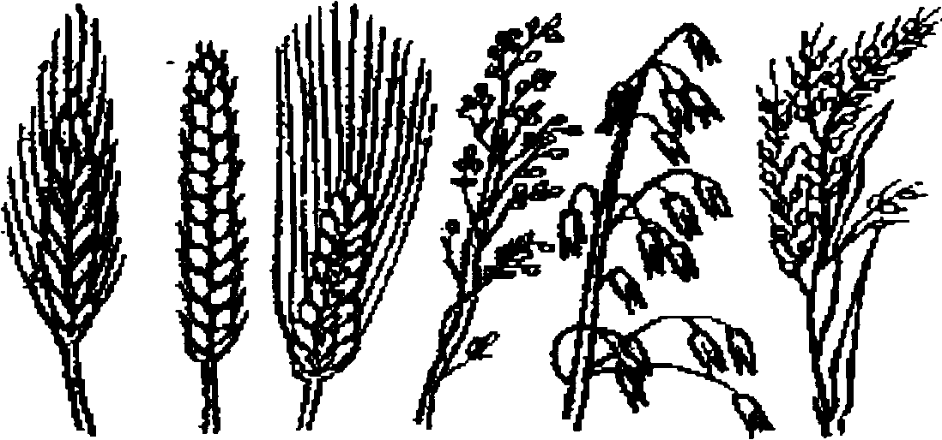

Рожь Пшеница Ячмень Просо Овес
Рис

Пшеница содержит крахмал, который труднее извлекается и клейстсризустся при более высокой температуре 65 °С. Кроме того, пшеничная мука содержит нерастворимые белки, которые при набухании образуют клейковину, что придает затору излишнюю густоту и тягучесть. Поскольку густой затор сбраживается менее интенсивно, чем жидкий, клейковину желательно отделить от крахмала путем промывания теста. Для этого сначала муку замешивают с водой в количестве 1:1 и выдерживают 20 минут, затем проводят отмывание теста холодной водой, объем которой составляет 3 литра на один килограмм муки.
При отмывании тесто помещают в сито, погружают в таз с водой и промывают. Клейковина остается на сите и удаляется, а крахмал вымывается водой в таз и используется для приготовления затора.
Все другие культуры, в том числе и дикорастущие, содержащие крахмал в достаточном количестве, а также крупяные и хлебные отходы кухонного хозяйства могут использоваться для получения спирта.
10

Сахаросодержащее сырье
Этот вид сырья включает разные культуры, в состав которых входят различные виды Сахаров. К таким культурам относятся сахарная свекла, яблоки и другие плоды и ягоды (таблица 3). Большинство этих культур содержит Сахаров менее 10 %, что не позволяет получать спиртовые растворы с высоким содержанием алкоголя (более 12 %). Следует иметь в виду, что в соке этих культур содержится много кислот, которые угнетают активность дрожжей. Поэтому чтобы повысить концентрацию Сахаров и снизить кислотность затора, соки плодовых и ягодных культур подвергают специальной обработке: нейтрализации и увариванию.
Сахарная свекла содержит сложный сахар - сахарозу, который непосредственно дрожжами не сбраживается, но разлагается под действием ферментов дрожжей на простые сахара, и эти сахара затем сбраживаются. Поэтому период сбраживания свекловичного сахара более длительный, чем крахмального или фруктового.
Таблица 3 Содержание Сахаров в плодах и ягодах
Наименование | Содержание | Наименование | Содержание
культур | сахара, % | культур | сахара, %
Сахарная

свекла | 12 - 18 | Вишня | 7 - 10,6
Виноград | 14 - 22 | Малина | 6 - 7
Яблоки | 9,8 - 10,3 | Крыжовник | 8 - 9,8
Груши | 8,0 - 16 | Слива | 8 - 12

Яблоки занимают второе место в производстве спирта и вин после крахмального сырья. Они содержат простой сахар - левулезу, который непосредственно сбраживается дрожжами.
Сахар винограда и фруктов - глюкоза и сахар ягодных культур - фруктоза также легко сбраживается.
11
Дикорастущие растения
Крахмалосодержащие и сахаросодержащие растения растут в лесу, на лугах, по окраинам полей и болот, на мелководных заливах рек и озер (таблица 4).
Таблица 4 Содержание крахмала и Сахаров в сухом сырье из дикорастущих растений
Растение | Используе | Содержание | Содержание | Время сбора
 | мая часть | крахмала, | Сахаров, | и заготовки
 | растения | %, ДО | %, ДО
Дуб | Плоды | 57 | 10 | Сентябрь
обыкновен. | (желуди)
Каштан | Плоды | 62 | 8 | Сентябрь
конский

Лишайник | Наземная | 44 | 3 | Круглый год
исландский | часть
Рогоз | Корневища | 46 | 11 | Весна, осень
узколистный

Тростник | Корневища | 50 | 5 | Весна, осень
обыкновен.

Стрелолист | Клубни | 55 | 7 | Кроме зимы
обыкновен.

Камыш | Корневища | 43 | 11 | Весна, осень
озерный

Сусак | Корневища | 60 |  | Весна, осень
зонтичный

Лопух | Корень | 45 | 3 | Осень
большой

Можжевель | Шишко- | , | 42 | Осень
ник | ягоды
Шиповник | Плоды |  | 24 | Август,
 |  |  |  | сентябрь
Рябина | Плоды | « | 8-12 | Сентябрь,
обыкновен. |  |  |  | октябрь

Желуди представляют особый интерес, поскольку они легко доступны, содержат около 57 % крахмала и до 10 % Сахаров. Дубильные вещества придают желудям вяжущий, горьковатый вкус и угнетают развитие дрожжей. Если удалить эти вещества, то из желудей получается хороший крахмалосодержащий продукт, пригодный для получения спирта. Дубильные вещества легко 12
удаляются вымачиванием. Для приготовления спирта из желудей делают мезгу. Для этого желуди, собранные зрелыми в конце сентября, очищают от кожуры, разрезают на несколько частей и заливают водой на двое суток. Затем воду сливают и снова заливают желуди чистой водой (в соотношении 1:2), нагревают до кипения, остужают и сливают, а желуди пропускают через мясорубку. Полученную массу высушивают. Высушенные желуди толкут или размалывают в муку, которую используют так же, как муку ржи, пшеницы или других культур.
Каштан конский содержит в плодах большое количество крахмала и может использоваться для получения спирта так же, как и желуди. Плоды каштана конского содержат дубильные вещества, которые необходимо удалить вымачиванием. Обработку плодов каштана проводят аналогично обработке желудей до получения муки, которая используется для приготовления спирта.
Исландский лишайник содержит до 44 % растворимого крахмала (лихенина) и до 3 % сахара. Растет лишайник в сосновых борах на песчаной почве в виде курчавых кустиков с коричневатыми лентовидными лопастями с белой подкладкой. Исландский лишайник заготовляют круглый год. Перед употреблением из лишайника удаляют горькие вещества. Для этого его вымачивают в воде с содой (5 г соды на 1 л воды) в течение двух суток, затем промывают чистой водой, еще раз сутки вымачивают в чистой воде, потом сушат и измельчают в муку. Для вымачивания 1 кг лишайников необходимо 16 литров содового раствора. Измельченный лишайник используется для приготовления спирта, как и мука других культур.
Корневища рогоза, тростника и других растений, произрастающих на болотах, по берегам рек и озер, содержат значительное количество крахмала. Из корневищ готовят муку, которая используется для приготовления спирта.
Рогоз - растение с высоким стеблем, прямыми длинными листьями, имеющее наверху соцветие в виде
13
черного початка, широко распространено и хорошо известно. Сухое корневище рогоза содержит до 46 % крахмала и 11 % сахаров.Корневища рогоза очищают от мелких корней и грязи, моют и разрезают на ломтики толщиной 0,5-1 см. Высушивают в печи до тех пор, пока они не будут разламываться с сухим треском. Затем корневища измельчают и получают муку.
^
Тростник обыкновенный (треста) - одно из наиболее распространенных болотных растений. Сухое корневище тростника содержит до 50 % крахмала и до 5 % тростникового сахара. Заготавливают корневища тростника весной или поздно осенью, когда в них накапливается наибольшее количество крахмала и сахара. Для получения муки корневища сушат, измельчают и размалывают.
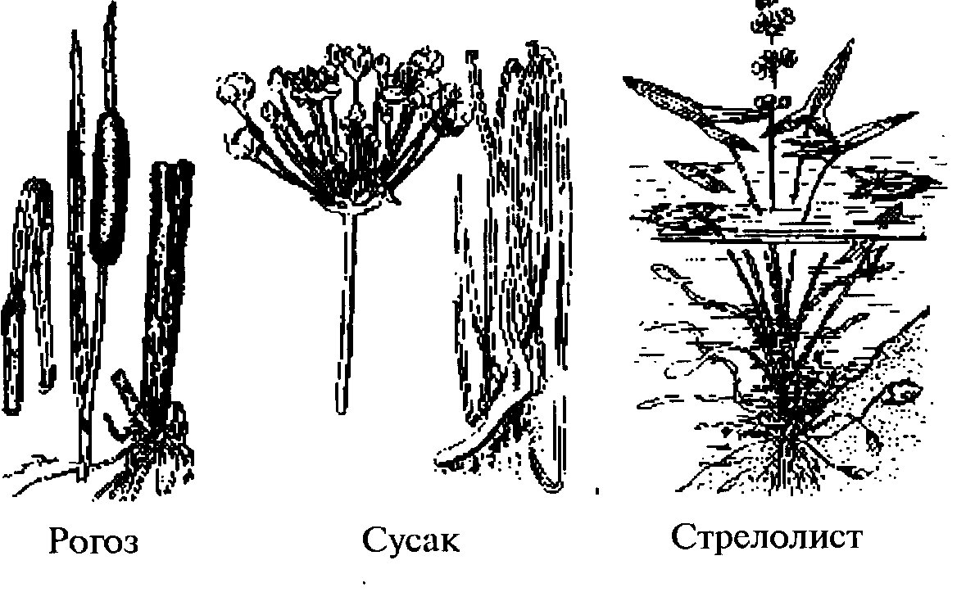
Стрелолист обыкновенный - водное растение, которое часто можно встретить в мелких водоемах. Растение имеет характерные стрелковидные листья и во время цветения выбрасывает длинную цветочную стрелку с белыми трехлепестковыми цветами. Стрелолист -крахмалоносное растение. В подводной части растения на концах корневищ образуются небольшие клубни весом до 14 г. С одного растения собирают по 12-15 клубней. В клубнях стрелолиста содержится много
14
крахмала: в сухих - до 55 %, в сырых - 35 %, и Сахаров до 7 %. Клубни варят, разрезают на небольшие кружочки и сушат. Из сухих клубней получают муку, которую используют как крахмал.
Сусак зонтичный - высокое до 1,5 м растение, которое растет повсеместно на мелководных прибрежьях рек и озер, по краям болот. Растение имеет прямой стебель с пучком прямостоящих листьев, на верху стебля находится соцветие в виде зонтика с красивыми бело-розовыми цветами. Корневища сусака в сухом состоянии содержат до 60 % крахмала. Из них делают муку. Для этого корневища очищают, моют, разрезают на части и сушат, после этого дробят и получают муку.
Камыш озерный - многолетнее растение с высокими цилиндрическими стеблями, почти лишенное листьев. Камыш широко распространен и растет в зарослях прибрежной полосы мелководных водоемов. В корневищах камыша содержится значительное количество крахмала (до 43 %) и Сахаров. Из сухих корневищ камыша делают муку, которую используют для приготовления спирта.
Лопух большой - это широко распространенное растение, которое растет повсеместно. Корни лопуха содержат до 45 % особого крахмала (инулина), который может быть превращен в сахар. Для этого корни лопуха разваривают в течение 2 часов в небольшом количестве воды с добавлением уксусной кислоты (20-30 мл уксусной эссенции на 1 л воды). После разва-ривания в кислой среде инулин превращается в сахар.
Избыток кислоты удаляют добавлением мела, толченого мрамора или питьевой соды, а полученную сладкую массу используют для приготовления спирта
Можжевельник - ветвистый хвойный кустарник, который растет в сосновых лесах, на опушках и по старым вырубкам. Плоды можжевельника - шишко-ягоды содержат до 42 % Сахаров. Из плодов приготовляют вино и спирт. Для этого сначала получают сладкий сироп, который затем сбраживают и перегоняют. Для получения сиропа плоды можжевельника размельчают, заливают горячей водой и настаивают в течение полу-15
часа. Затем плоды вынимают и отжимают сок, который уваривают в водяной бане для получения необходимой концентрации сахара.
Вода и минеральные добавки
Вода имеет важное значение при приготовлении спирта и алкогольных напитков. Это один из главных компонентов дрожжевого и основного заторов. Вода также используется для мытья сырья и оборудования. Используемая для приготовления спирта вода должна отвечать гигиеническим требованиям, предъявляемым к питьевой воде. Она должна быть прозрачной, бесцветной, не иметь запаха и постороннего привкуса, а кроме того, мягкой, с малым содержанием солей магния и кальция. Для приготовления заторов кипяченую воду применять не следует, потому что в ней почти нет растворенного воздуха, необходимого дрожжам.
Природная вода не всегда удовлетворяет требованиям, предъявляемым к питьевой воде, в этих случаях ее подвергают очистке отстаиванием и фильтрованием через специальные угольные фильтры.
Минеральные вещества в виде небольших добавок применяются для поддержания активности дрожжей при сбраживании сладкого сусла. В качестве этих веществ используют азотистые и фосфоросодержащие соединения, а также кислоты.
Древесный уголь, стиральную соду, ароматиче-скиие вещества и традиционные пряности используют для устранения неприятных запахов спирта и напитков.
ОСНОВНЫЕ ЭТАПЫ ПРИГОТОВЛЕНИЯ СПИРТА
Получение спирта из крахмалосодержащего сырья включает следующие основные этапы: приготовление солода и солодового молока; приготовление дрожжевого затора; переработка крахмалосодержащего сырья; затирание основного затора; перегонка зрелой бражки; ректификация и проверка качества спирта.
16
Каждый этап включает ряд последовательных операций с заданными параметрами, и только выполнение всех условий позволяет получать конечный продукт высокого качества и экономно использовать сырье. Для контроля параметров сусла, бражки и спирта применяют специальные приборы: термометры, ареометры, спиртометры.
Поскольку длительность каждого этапа различна, а их выполнение допускает совмещение операций, можно сократить длительность всего этого процесса путем правильной его организации.
Наибольшей длительностью обладает этап приготовления солода, который в зависимости от вида зерна длится от 5 до 12 дней. Поэтому при использовании зеленого (свежего) солода длительность процесса приготовления спирта наибольшая и составляет 15-17 дней. Однако зеленый солод после высушивания при 40 °С можно заготавливать впрок и тогда длительность приготовления снижается до 4-8 дней.
Приготовление дрожжевого затора продолжается 15-19 часов и при этом возможно совмещение его с подготовкой сырья. Этап затирания основного припаса, включающий его осахаривание и сбраживание затора, продолжается до трех дней. Этап перегонки зависит от объема и производительности перегонного куба и составляет 6-8 часов при объеме бражки 18-20 литров. Этап ректификации спиртового отгона позволяет получить продукт высокого качества.
Приготовление солода
Солод - продукт искусственного проращивания зерен злаков, содержащих активные вещества - ферменты. Эти вещества определяют способность солода расщеплять (осахаривать) крахмал на простые сахара, которые затем превращаются дрожжами в спирт. Приготовление солода требует особого внимания и чистоты. Хороший солод - основа успеха и гарантия высокого качества спирта.
17
Период проращивания для зерна различных культур имеет разную продолжительность: 9-10 суток для ячменя, 5-6 суток для ржи, 7-8 суток для пшеницы, 8-9 суток для овса и 4-5 суток для проса. При проращивании в зерне происходят сложные биохимические процессы, в результате чего образуются активные ферменты, наличие которых определяет высокую ценность солода для приготовления спирта из крахмального сырья.
Пророщенное зерно называется зеленым солодом. Этот вид солода имеет самую высокую активность ферментов и способен быстро осахаривать крахмал затора. Для хранения зеленый солод сушат при температуре не выше 40°С и получают светлый солод, который сохраняет активность ферментов, но она немного меньше (80 %), чем у зеленого солода. Солод очищают от ростков и остатков корешков, провеивают и хранят в закрытой посуде при влажности не более 10 %.
В домашних условиях получить небольшое количество солода не составляет большого труда, необходимы только желание, аккуратность и внимание. Лучшее время для проращивания солода - весна и осень, так как при высоких температурах летом вырастить хороший солод затруднительно.
Приготовление солода включает ряд обязательных последовательных операций: отбор зерна, очистку и сортировку зерна, замачивание, ращение, очистку от ростков и сушку солода.
Отбор зерна. При выборе зерна (ячмень, пшеница, рожь, овес, просо) следует проявить особую внимательность, так как только хорошее зерно позволяет получать солод высокого качества, а это является основным условием приготовления спирта из крахмального сырья.
Свежеубранное зерно можно использовать для приготовления солода не ранее, чем через 2 месяца. Не следует также использовать для приготовления солода зерно, которое хранилось более года, так как оно может иметь низкую всхожесть. При отборе зерна для солода следует руководствоваться следующим: зерно должно 18
быть полностью зрелым и иметь светло-желтый цвет;
зерна должны быть крупного размера, полны, тяжеловесны и не иметь примесей сорных трав; внутренность зерен должна быть белая и мучнистая; при погружении в воду зерна должны опускаться на дно.
Проверка всхожести. Отбирают 100 крупных, спелых зерен и опускают в стакан с водой, всплывшие зерна удаляют и заменяют новыми полновесными. Затем зерна раскладывают на небольшом блюдце, накрывают мокрой тканью и ставят в теплое темное место. Периодически проверяют влажность ткани и при необходимости увлажняют. Через 2-3 дня проверяют всхожесть зерна по наличию ростка и корешков. Считают число непроросших зерен и определяют всхожесть зерна в процентах; от 100 зерен, взятых для проверки всхожести, отнимают число непроросших в течение трех дней. Хороший ячмень для солода должен иметь всхожесть не менее 92 %.
Очистка и сортировка зерна. Зерно подвергают очистке путем просеивания сначала через крупное сито для удаления крупного сора, камней, сухой глины и т.д., а затем через мелкое сито - для удаления семян сорных трав, песка и мелких камней, В зависимости от засоренности зерна просеивание проводится несколько раз, кроме того, для удаления металлических частиц используют магниты.
После сортировки зерно моют в горячей воде при температуре 50-55 °С для удаления пыли, мякины и других примесей, которые всплывают при погружении зерна в воду. При этом воду меняют не менее двух раз, последняя вода должна быть чистой, без мути.
Замачивание зерна. Для замачивания используют эмалированную или деревянную посуду, которую необходимо вымыть и налить до половины сырой водой. Зерно надо всыпать не сразу, а понемногу, постоянно размешивая. Всплывшие зерна и сор удаляют. Для того, чтобы зерно имело достаточное количество кислорода для дыхания, воду следует менять в теплое время через каждые 6 часов, а в холодное - допустимо через 12 часов. Продолжительность замачивания определяется 19
состоянием зерна, которое доводится до полного набухания, при этом увеличивается влажность до 40 % и вес зерна.
Признаки, которыми надо руководствоваться для прекращения замачивания: щелуха легко отделяется от мякоти, зерно при сгибании не ломается, кожица зерна надтреснута и обозначается росток.
Ращение солода. Замоченное зерно идет на ращение, которое проводят в хорошо проветриваемом помещении. Зерна рассыпают на противне тонким слоем (5 см), накрывают влажной тканью и оставляют для прорастания в темноте. Температура в помещении поддерживается не выше 17,5°С. Необходимым условием образования ферментов, кроме температуры, является наличие влажности не менее 40-43 % и притока свежего воздуха. Для этого зерно периодически, через 5-6 часов, проветривают и переворачивают.
На первой стадии ращения (5 дней) проветривание проводят регулярно. При этом следят за состоянием влажности зерна и при необходимости увлажняют. На второй стадии (с 5 до 9 дней) приток воздуха ограничивают, так как процесс разрыхления крахмала идет при ограниченном доступе воздуха и, кроме того, уменьшаются потери крахмала в зеряе, вызванные обеспечением активных жизненных процессов.
Со времени появления корневых отпрысков слой зерна увеличивается и повышается до 18-20°С температура. Повышение температуры на этой стадии нежелательно, так как возможно развитие гнилостных микробов. Для предотвращения этого проводят перемешивание и охлаждение зерна. Чтобы повысить активность солода и уменьшить потери крахмала, зерно при ращении опрыскивают смесью суперфосфата и серной кислоты. Для этого используют раствор суперфосфата в воде (10 г на 1 л) и слабый раствор кислоты (0,5 -0,8 %-ный).
Ращение солода прекращается при нормальном развитии через 9-10 дней. Основные признаки прекращения ращения: росток достиг величины 5-6 мм; корешки развились и достигли длины 12-15 мм; зерна 20
посолодели, утратили мучной вкус и при раскусывании хрустят; солод имеет приятный огуречный запах;
корешки сцепились друг с другом, что не позволяет взять из кучи одно зерно, вместе с ним сплетутся несколько зерен.
Сушка зеленого солода. Свежепроросший солод имеет 43-45 % воды, активен и может использоваться для осахаривания крахмала, но для длительного хранения и использования по мере надобности солод высушивают до влажности 3,0-3,5 %. Перед сушкой солод промывают слабым раствором серной кислоты (1 %) для обеззараживания. Затем проросшие зерна рассыпают в теплом сухом помещении, при этом легко происходит влагоотдача - до 8 % влажности (подвяливание). При этом продолжается ферментация солода. Затем солод сушат в сушильне или духовом шкафу при температуре не выше 40°С до получения необходимой влажности 3,0-3,5 %. Во время сушки часть ферментов разрушается, поэтому повышать температуру солода не следует.
Солод высушен, когда он сух на ощупь, имеет сладкий вкус, корешки и ростки значительно уменьшились и легко отделяются при трении в руках, солод имеет характерный приятный запах. Ростки солода следует удалить. Для этого солод протирают руками или в сетчатом барабане, а затем провеивают или протряхивают в сите. Солод, высушенный при температуре не более 40 °С, называется "белый", такой солод имеет высокую активность ферментов (80 %) и хорошо сохраняется. Хранят солод в сухом помещении в закрытой посуде.
Исходные материалы: зерно - 2 кг; вода - 6 л, суперфосфат - 10 г; серная кислота 1%-ная - 200 мл. Оборудование: стакан 250 мл; блюдце чайное; сито 1х1 мм; сито 3х3 мм; противень 60х80 см; весы бытовые до 5 кг; термометр 100°С; кастрюля эмалированная 3 л;
ткань полотняная 0,5 м .
Приготовление солодового молока. Способность солода быстро осахаривать крахмал определяется активностью основного фермента - диастаза. Эта способность
называется диастатической силой.
21
Солодовое молоко имеет высокую диастатичес-кую силу, так как при смешивании солода с водой диастаз выводится из солода в раствор и имеет большую поверхность взаимодействия с крахмалом сусла. Для лучшего извлечения ферментов солод необходимо тонко измельчить, что можно сделать с помощью любого дробильного устройства (кофемолки, ступки и т.д.).
Для приготовления солодового молока берут солод нескольких видов: ячменный, ржаной и просяной в соотношении 2:1:1. Нормы расхода смешанного солода для сырья различного вида приведены в таблице 5.
Таблица 5
Нормы расхода солода
Вид сырья | Вес | Норма | Составляющие
 | сырья, | смешанного | компоненты | Вода,
 | кг | солода, кг | (яч+ рж+пр)*, г | мл
Картофель | 8 | 0,190 | 95 +45 +40 | 1000
крахмальность, 20%

Мука пшеничная | 2 | 0,165 | 80+45+40 | 1000
Мука ржаная | 2 | 0,160 | 75+45+40 | 1000
Мука гороховая | 2 | 0,130 | 65+33+32 | 1000

*яч - ячменный, рж - ржаной, пр - просяной солод
Для стерилизации солод три раза промывают горячей водой при 65°С. При этом все компоненты солода смешивают, заливают горячей водой, выдерживают 5-8 минут, сливают воду и подсушивают. Затем смесь солодов помещают в солододробилку (кофемолку) и размалывают до получения мелкой мучки. Мучку просеивают через сито и оставшуюся крупную фракцию дробят повторно до получения мелкого помола. Для приготовления водно-солодовой смеси (солодового молока) на 2 кг мучного сырья берут 165 г солода и 900-1000 мл воды. Для смешивания в домашних условиях используют миксер ручной или электрический, в приемную емкость миксера всыпают солод, наливают половину (350-450 мл) общего количества воды, нагретой до 50-55°С, тщательно размешивают до получения однородной белой жидкости и настаивают около часа. Для
22
использования полученное концентрированное солодовое молоко разбавляют водой (450 мл), размешивают и подогревают до 50-52°С. Солодовое молоко желательно процедить.
Исходные материалы: солод ячменный, ржаной, просяной; вода.
Оборудование: кастрюля эмалированная (чан) - 3 л; весы аптекарские; солододробилка (ступка, кофемолка и т.д.);
сито мелкое; миксер ручной (электрический); мерный стакан.
Дрожжевой затор
Дрожжевой затор - водный питательный раствор, в котором размножаются дрожжи. Цель приготовления дрожжевого затора - вырастить достаточное количество зрелых культурных дрожжей (1/10 от объема основного затора) из небольшого количества маточных дрожжей для того, чтобы сократить длительность сбраживания основного затора и уменьшить вредное влияние на качество бражки "диких" дрожжей, которые производят большое количество вредных примесей.
Выращивание зрелых дрожжей проводится в отдельной посуде в стерильной питательной среде - сусле, в состав которого входит сахар, фосфорнокислые, азотнокислые и сернокислые соли аммония, калия, магния, а также кислоты. Для того чтобы сделать хороший дрожжевой затор, необходимо приготовить сладкое сусло, осуществить посев маточных (семенных) дрожжей и обеспечить условия их вызревания. Наличие кислорода в сусле дрожжевого затора обязательно. Наиболее благоприятная температура сусла для роста дрожжей 26-28°С.
Рецепты питательных сред для дрожжевого затора.
1. Сахар - 180 г, хлористый аммоний - 0,5 г, суперфосфат - 0,7 г, серная кислота (10 %-ная) - 25 г, маточные дрожжи - 60-80 г, вода - 1 л.
23
2. Солод зеленый - 190 г, мука ржаная - 120 г, серная кислота (10%) - 25 г, дрожжи маточные - 60 г, вода - 1,6 л.
Во втором случае сначала получают сладкое сусло путем осахаривания крахмала ржаной муки с помощью солода, а затем, после охлаждения и фильтрации сусла, вносят маточные дрожжи.
Приготовление сладкого сусла. Сладкое сусло можно приготовить или путем осахаривания крахмального сырья, или используя сахарное сырье. Сусло готовят за два дня до приготовления основного затора следующим образом. Берут ячменный солод в необходимом количестве в зависимости от веса припаса и объема будущего основного затора (на 2 кг мучного припаса основного затора берут 7-8 литров воды и 1,5-1,6 л готового дрожжевого затора).
В дрожжевой чан (3-литровую кастрюлю) наливают 1,5 л воды и подогревают до 35 °С. Затем в воду медленно всыпают ржаную муку (120 г) и тщательно перемешивают до получения однородной массы. Этот мучной затор медленно нагревают в песочной бане, доводят до кипения и проваривают в течение 1-1,5 часов. Затор охлаждают до 60°С, всыпают в него дробленый солод и перемешивают в течение 5 минут, затем чан накрывают крышкой и оставляют для осахаривания, поддерживая температуру в пределах 50-53°С. При этой температуре затор выдерживают 2-2,5 часа и проверяют на вкус: в заторе при осахаривании образуются сахара, и вкус его делается сладким. Затем массу подогревают до 60-63°С и выдерживают еще 2 часа. После этого сусло фильтруют через сито, отделяют гущу, стерилизуют при 85°С в течение 20-30 минут, охлаждают до 50°С и вносят минеральное питание:
хлористый аммоний 0,3 г/л, суперфосфат 0,5 г/л, который предварительно растворяют в горячей воде. Затем сусло подкисляют серной кислотой до кислотности 1 % (100 г 10 %-ной кислоты на 1 л сусла).
Концентрацию сусла определяют сахарометром. Для этого отбирают небольшое количество сусла, фильт-
24
руют, наливают в мерный цилиндр и проводят измерение при 20 °С. Концентрация сусла должна быть 1,07-1,08 (18-20 % Сахаров).
Сладкое сусло на основе сахарного сырья готовят следующим образом. Берут на 1,5-1,6 л воды 250 г сахара, растворяют и нагревают до кипения. Затем охлаждают, добавляют минеральное питание, подкисляют ранее указанным способом и используют для выращивания дрожжей.
Посев семенных (маточных) дрожжей. Прессованные или сухие дрожжи в количестве 60-80 г растворяют в 200 мл охлажденного сусла, тщательно размешивают и вливают в дрожжевой чан при 30 °С. Затем сусло охлаждают до температуры 15-16 °С, закрывают крышкой и оставляют для созревания дрожжей.
Брожение и вызревание дрожжей. После внесения дрожжей начинается брожение сусла и повышается его температура до 27-29°С. При повышении температуры более 30°С сусло принудительно охлаждают. Для обеспечения дыхания дрожжей сусло периодически, 2 раза в час, взбалтывают по 1-2 минуты. По истечении 6 часов проверяют концентрацию сусла на вкус или сахарометром. Ощущение сладости должно снижаться и при концентрации 6-7 % (по сахарометру 1,020-1,025) ращение дрожжей заканчивается. Зрелые дрожжи используют для сбраживания основного затора. Вызревание продолжается 18-20 часов.
Исходные материалы: солод - 190 г; мука ржаная -120 г;
хлористый аммоний - 0,5 г; суперфосфат двойной -0,8 г;
серная кислота 10 %-ная -25 г; дрожжи -80 г; вода - 1,6
л.
Оборудование: кастрюля 3,0 л; сахарометр (ареометр)
1,000-1,080; ложка нержавеющая; весы с разновесками.
Приготовление самодельных дрожжей
При отсутствии готовых дрожжей пользуются самодельными. В домашних условиях дрожжи для сбраживания сусла получить нетрудно.
25
Первый способ. Берем 1/2 стакана пшеничной муки и 3/4 стакана теплой воды. К этой смеси ежедневно трое суток подливаем по 1 столовой ложке теплой воды. На четвертые сутки массу провариваем, помешивая, на слабом огне, после чего охлаждаем и всыпаем 1 столовую ложку муки. Эту операцию повторяем два раза в последующие двое суток. Приготовленный состав держат в посуде, накрытой полотенцем, при комнатной температуре (20-22°С). К концу недели дрожжи готовы. Хранят их в стеклянной банке в холодильнике, не замораживая, 8-10 суток, и используют, как и прессованные дрожжи.
Второй способ. Две столовые ложки хмеля (сушеных женских соплодий) заливают двумя стаканами кипятка и варят 5-10 минут. Отвар процеживают через сито и вновь доводят до кипения. В чистую эмалированную посуду всыпают 1 стакан пшеничной муки и постепенно вливают и тщательно смешивают горячий отвар. Накрывают емкость чистым полотенцем, держат в теплом месте 1,5-2 суток, после чего дрожжи готовы. В затор кладут 1 стакан дрожжей на 5 стаканов затора. Оставшиеся дрожжи пролежат в холодильнике 2-3 суток, если всыпать в них 1 стакан муки и дать постоять в тепле 4 часа. При дальнейшем употреблении дрожжи вначале разбавляют 1 стаканом теплой воды и помещают на 1,5-2 часа в теплое место.
Подготовка сырья для основного затора
Переработка крахмалосодержащего сырья предполагает освободить крахмал из клеток и перевести его в растворимое состояние. Это достигается температурной обработкой крахмала с водой. Крахмальные зерна при повышении температуры поглощают большое количество воды, клейстеризуются, увеличиваются в объеме и переходят в растворимое состояние. В результате этого крахмал легко подвергается осахариванию (ферментному гидролизу).
26
Переработка картофеля состоит из: мойки, измельчения клубней, разваривания и подготовки сусла.
Моют картофель в теплой воде, при этом для лучшего очищения картофель выдерживают в теплой воде 1-1,5 часа. Мойку проводят несколько раз, меняя воду, последняя вода должна быть светлой без мути. При небольшом количестве картофеля (до 10 кг) для мытья можно использовать обычные моечные приспособления (щетки, мочалки и т.д.).
Дробление картофеля производится с использованием терочных приспособлений. В кашице после дробления не должно быть частиц более 3 мм. Для облегчения операции дробления картофель можно сначала сварить, а затем размять и, добавив воды, пропустить через сито (дуршлаг).
Разваривают картофельную массу на водяной или песочной бане в течение 1,5-2 часов. Затем массу охлаждают до 65 °С и проводят осахаривание крахмала.
Переработка муки зерновых культур включает операции смешивания с водой, клейстеризациии и разваривания. Мучную массу разваривают так же, как и картофельную, при этом в затор можно добавить немного серной кислоты (0,5-0,8 %). Для разваривания можно использовать скороварки, которые сокращают длительность процесса разваривания до 70 минут.
Получение крахмала. При получении крахмала из картофеля его тщательно моют с помощью щетки и, не очищая от кожуры, трут на мелкой терке для получения картофельной мезги. Полученную картофельную мезгу кладут в холщовый мешок, завязывают и помещают в таз с холодной водой. После этого мешок мнут руками или деревянным пестом до тех пор, пока из него не будет вытекать молочного вида жидкость, для этого воду в тазу меняют и, если вода остается прозрачной, отжим мезги прекращают. Молочной жидкости надо дать отстояться часа три. Когда на дне таза образуется белый плотный осадок, отстоявшуюся сверху воду осторожно сливают и заливают чистой. Крахмал еще раз перемешивают, дают отстояться и снова сливают воду. Полученный промытый осадок представляет собой карто-27
фельный крахмал. Из одного килограмма картофеля получают 150-200 г сухого крахмала.
Аналогично можно получать крахмал из пшеничной муки, приготовив предварительно крутое тесто, а затем промыв его в полотняном мешке. Однако крахмал зерновых культур удобнее и дешевле получать не из муки, а из зерна. Из-за наличия в зерне клейковины извлечь крахмал простым вымыванием не удается. Поэтому для предварительного разложения клейковины применяют способ брожения. Для этого зерна замачивают в воде, пока они не станут легко раздавливаться пальцами. Затем их дробят в ступе или пропускают через мясорубку, помещают в чан для брожения и заливают теплой водой. Для ускорения брожения добавляют некоторое количество закваски, оставшейся от предыдущего затора. Вскоре начинается естественное брожение и на поверхности появляются пузырьки газа.
В результате брожения образуются органические кислоты, которые растворяют клейковину, но не разрушают крахмал. К концу брожения (на 6-7 день) выделение пузырьков газа уменьшается и поверхность жидкости покрывается сплошным налетом из грибков. Закисшую воду надо слить, а раздробленную зерновую массу промыть через сито или с помощью полотняного мешка. Затем воду отстаивают и получают в осадке крахмал. Из одного килограмма зерна получают 400-500 г сухого крахмала.
Приведенными способами можно получить крахмал из незрелых яблок, груш и других растений, в том числе из дикорастущих. Крахмал, полученный из различного вида сырья, подвергают осахариванию для получения сладкого сусла.
Переработка сахаросодержащего сырья предполагает получение сладкого сусла из сахарной свеклы, яблок и других плодов и ягод.
Сахарная свекла содержит сахар, который входит в состав клеточного сока и может быть извлечен в виде раствора путем промывания свекольной стружки горячей водой. Подготовка этого вида сырья включает: очистку свеклы, измельчение корнеплодов в мелкую струж-
28
ку, обработку стружки горячей водой, извлечение сока, нейтрализацию и уваривание сока до получения сусла нужной концентрации (15-18 %) сахара. Для этого свекольную стружку необходимо выдержать на водяной бане при температуре 60-70°С, т. к. из сырой свеклы сок не извлекается. После тепловой обработки свекольную массу отжимают и получают сок, содержащий до 15 % сахара. Для повышения концентрации сахара до 18-20 % сок уваривают, а для нейтрализации кислот, перешедших из свеклы, к нему добавляют соду или мел в количестве 20-30 г на 1 л сока. Сок фильтруют и используют для приготовления сусла.
Фруктово-ягодное сырье содержит сахар, который непосредственно сбраживается дрожжами, и поэтому подготовка сырья менее трудоемка. Сырье этого вида моют, дробят и отжимают из него сок, который затем уваривают и нейтрализуют. После охлаждения сок фильтруют и сбраживают.
Затирание основного затора
Затирание (приготовление) основного затора является одним из главных этапов в процессе получения спирта. Основной затор состоит из сладкого сусла, приготовленного из крахмалосожержащего или сахаросодержащего сырья, дрожжевого затора и минеральных добавок.
Основная цель этого этапа заключается в образовании и накоплении в сусле затора простых Сахаров, сбраживаемых дрожжами. При затирании крахмал проходит три стадии преобразования: клейстеризацию, разжижение (растворение) и осахаривание. Осахаривание крахмала может иметь разную скорость в зависимости от ряда условий. Например, продолжительность осаха-ривания чистого крахмала (95 %) при оптимальном режиме не превышает 25 минут, а при осахаривании сырья продолжительность процесса затягивается в десятки раз. Это объясняется тем, что в растворе, кроме крахмала, содержатся другие вещества, размеры частиц которых
29
значительно больше крахмальных. Поэтому для сокращения длительности осахаривания требуется тщательная подготовка сырья и соблюдение температурного режима. Время осахаривания картофельного затора составляет 1-2 часа, а для мучного осахаривание может длиться значительно дольше (7-8 часов).
При затирании часть крахмала может не осаха-риться или присутствовать в растворе в виде сложных Сахаров - декстрина, который не сбраживается, что снижает выход спирта и ведет к потере сырья. Осахаривание остаточного крахмала и гидролиз декстрина может продолжаться и в процессе сбраживания затора при условии, что сохраняется активность ферментов сусла. Поскольку при осахаривании диастаз не расходуется и стимулирует гидролиз крахмала постоянно, надо сохранить его и не перегревать сусло более 65 °С.
В процессе затирания для определения окончания осахаривания делают проверку - йодную пробу. Концентрация Сахаров готового сусла должна быть не менее 16 %, что соответствует плотности раствора 1,06. При затирании солодовое молоко смешивают с разваренной крахмальной массой, осахаривают крахмал, фильтруют затор и проводят испытание сусла. Затем прибавляют дрожжи и оставляют для брожения.
Приготовление сладкого сусла
Смешивание припасов. В большую 10-литровую кастрюлю (заторный чан) напускают 0,5 л солодового молока и столько же холодной воды. Смесь размешивают при помощи мешалки (весла), медленно прибавляя разваренную крахмальную массу, и следят, чтобы температура не превышала 58 °С. При более высокой температуре массу затора охлаждают, омывая поверхность чана холодной водой или пропуская воду через змеевик, помещенный внутри заторного чана. При этом продолжают интенсивно перемешивать содержимое заторного чана. По окончании смешивания солодового молока и крахмальной массы температура не должна превышать 62°С. После этого прибавляют остальное количество 30
солодового молока 0,5 л и перемешивают затор в течение 5 минут. Нормы расхода солода и воды на 1 кг припасов, приведены в таблице 6.
Таблица 6
Нормы расхода солода и воды при затирании 1 кг крахмального сырья
Вид сырья | Количество | Норма смешан | Объем солодо
 | воды, л | ного солода, г | вого молока,л
Картофель:

крахмальность  15% | 0,25 | 40- 50 | 0,2
крахмальность | 0,50 | 50-60 | 0,3
20%

Мука | 4,0 | 90-120 | 0,5
пшеничная

Мука ржаная | 3,5 | 80-100 | 0,4
Мука овсяная | 3,5 | 80-100 | 0,4
Горох | 3,0 | 80-100 | 0,4
Крахмал | 4,0 | 50-60 | 0,3

Осахаривание припаса. Смесь солодового молока и крахмальной массы (затор) выдерживают в водяной бане в течение двух часов при 65°С, размешивают и выдерживают еще 2 часа. После этого проводят измерение концентрации Сахаров сусла и определяют наличие не-осахаренного крахмала в заторе путем выполнения йодной пробы (см. испытание сусла).
Осахаривание ведут до тех пор, пока йодная проба покажет отсутствие неосахаренного крахмала в заторе. Процесс осахаривания крахмального затора обычно длится 3-3,5 часа, но при старом солоде или отступлении от требований технологического процесса осахаривание может затягиваться до 12-18 часов. При этом поддерживают температуру в пределах 55-65°С. В сельской местности затор можно ставить в остывшую печь (50-60°С) с вечера и оставить до утра. После осахаривания вкус сусла должен быть достаточно сладким.
Получение сладкого сусла из крахмала. Крахмал разбавляют водой, размешивают для получения крахмального молока. Крахмальное молоко вливают в кипя-
31
щую воду и помешивают, не допуская образования клейстера. Кипение надо поддерживать все время и добавлять крахмальное молоко постепенно. Затем быстро охладить до температуры 60-65°С. К раствору крахмала приливают солодовое молоко и размешивают. Клейстерный раствор начинает сразу же разжижаться и через 3 минуты получается жидкий, почти прозрачный раствор. Этот раствор оставляют на три часа при температуре 60-65°С, в течение которых осахаривание крахмала заканчивается. После осахаривания сусло фильтруют через сито для отделения шелухи и дробины солода, охлаждают и проводят испытание.
Если используют сахар или сахаросодержащее сырье, то для приготовления сусла берут небольшое количество сахара (не более 160-180 г сахара на 1 л воды), сахар предварительно распускают в небольшом количестве воды и нагревают до кипения, остужают и сливают в бродильный чан.
Испытание сусла
Этот процесс включает: йодную пробу, измерение концентрации Сахаров и кислотности.
Йодная проба. Обычно на поверхности затора после осахаривания образуется светлый слой сусла, который используют для взятия пробы. Если раствор содержит большое количество примесей, его надо отфильтровать и дать отстояться.
Небольшое количество прозрачного сусла (10 капель) помещают в фарфоровую чашку или блюдце, прибавляют несколько капель (2-3) йодной настойки, размешивают и визуально оценивают качество осахаривания следующим образом: окрашивание не обнаруживается и йодный раствор не меняет светло-бурой окраски - осахаривание полное; происходит красное окрашивание - процесс осахаривания не закончен и его надо продолжить; фиолетовое окрашивание - процесс осахаривания идет плохо, следует добавить солодового молока.
32
Для приготовления раствора йода берут 0,5 г йода, 1,0 г йодистого калия и 125 мл воды, перемешивают и хранят в темном месте. Если нет йодистого калия, можно обойтись только раствором йода, но в этом случае красная и фиолетовая окраска проявляется слабее и доминирует черная или темно-фиолетовая.
Измерение концентрации сусла. Осветленный слой сусла сливают через резиновый шланг, фильтруют через ткань и наливают в мерный стакан объемом 200 мл. Измеряют температуру сусла, которая должна быть не более 20 °С и опускают сахарометр (ареометр). После этого регистрируют показания ареометра и по таблице 7 определяют концентрацию Сахаров сусла. После осахаривания концентрация сусла должна находиться в пределах 16-18 % Сахаров, что соответствует показаниям ареометра 1,060-1,070 г/см \
Таблица 7 Плотность и концентрация растворов сахарозы
Плотность | Концентрация | Плотность | Концентрация
раствора, г/см' | раствора, % | раствора, г/см' | раствора, %
1,002 | 1 | 1,049 | 12
1,018 | 5 | 1,059 | 15
1,031 | 8 | 1.072 | 18
1,038 | 10 | 1,081 | 20

Определение кислотности сусла. Для определения кислотности сусла берут небольшую пробу осветленного раствора и опускают туда универсальную индикаторную бумагу, которая изменяет свою окраску в зависимости от степени кислотности. Кислотность можно определить и на вкус. При нормальной кислотности сусло имеет слабокислый вкус.
Сбраживание основного затора
Прибавка зрелых дрожжеи.Сусло затора охлаждают до 30°С, прибавляют минеральное питание (хлористый аммоний 0,3 г/л) и зрелые дрожжи (дрожжевой затор) из дрожжевого чана, размешивают и продолжают

2 Зак.1782
33

охлаждать до температуры 15°С. При этой температуре (температура складки) сусло сливают в бродильный чан (20 л) и оставляют для брожения в темном месте.
Брожение затора. Бродильный чан (кастрюлю, флягу) оставляют при температуре 15°С и не герметизируют, а лишь накрывают плотной тканью. При брожении, периодически, через 6-8 часов, перемешивают содержимое бродильного чана для обеспечения доступа воздуха и дыхания дрожжей.
Брожение может быть разного вида: волнистое, переливное, смешанное и покровное. Все виды брожения являются нормальными. Однако покровное - нормальное брожение для ячменных, овсяных и пшеничных заторов, но если картофельный затор имеет покровное брожение, то это означает, что дрожжи ослабели и надо добавить молодых сильных дрожжей. Пенистое брожение нежелательно, так как часто ведет к выплескиванию сусла и потере сырья.
Для устранения этого недостатка делают густое дрожжевое тесто, его сильно сбраживают; используют только чистый солод; ограничивают питание или дыхание дрожжей в заторе; применяют овсяный или просяной солод; используют пеногасящие средства: растительное масло и топленое сало.
Брожение имеет три стадии: начальное брожение - возбраживание, главное брожение и дображивание. В начальной стадии происходит насыщение бражки углекислым газом, температура повышается на 2-3°С, вкус бражки сначала сладкий, затем сладость ослабевает и становится незаметной. Продолжительность начальной стадии составляет 25-30 часов.
При главном брожении бражка приходит в оживленное состояние. Вся поверхность покрывается большими и маленькими пузырьками из которых образуется пена. Температура поднимается до 30°С и при большем повышении требуется принудительное охлаждение. Концентрация алкоголя быстро нарастает -н вкус бражки становится горьковато-кислым. В конце главного броже
34
ния концентрация Сахаров в бражке падает до 1,5-3 %. Продолжительность этого этапа составляет от 15 до 24 часов.
При дображивании уровень бражки понижается, пена оседает, температура уменьшается до 25-26°С. Вкус становится горько-кислый от присутствия спирта. Концентрация Сахаров понижается до 1 %, кислотность бражки нарастает. Цель дображивания - сбраживанис остаточных продуктов преобразования крахмала, декстринов. Для этого необходимо сохранить в бражке диастаз в активном состоянии, что может быть достигнуто соблюдением температурного режима в процессе оса-харивания.
Дображивание картофельного затора продолжается 15-25 часов, но при использовании свекловичного сахара дображивание продолжается 90-120 часов.
После брожения проверяют качество бражки. В хорошей бражке должно быть спирта не менее 10 %, концентрация остаточных Сахаров (недоброд) не более 0,45 %, нарастание кислотности не должно превышать 0,2 %. Большая кислотность бражки показывает, что в процессе приготовления были допущены отступления от рекомендуемых режимов обработки сырья. После брожения бражку нейтрализуют добавлением стиральной соды, фильтруют и перегоняют с помощью перегонных приборов (кубов, бражных колонн и т.д.).
Испытание зрелой бражки. По мере созревания бражки для оценки ее готовности определяют содержание алкоголя, недоброд и кислотность. Для определения недоброда, то есть остаточной концентрации Сахаров, отбирают пробу бражки (200 мл) и фильтруют через полотняную ткань. Фильтрат помешают в мерный стакан и опускают туда сахарометр (ареометр). Показание должно быть не более 1,002, что соответствует концентрации Сахаров 1 %. На вкус сладость бражки не ощущается.
Для определения содержания алкоголя берут 100 мл фильтрата бражки и добавляют к нему такое же количество воды. Затем собирают перегонное устройство с колбой и холодильником, наливают туда раствор 35
и перегоняют ровно половину объема (100 мл), а затем спиртометром измеряют плотность спиртового раствора при 20 °С и по таблице 8 определяют содержание спирта. Перегонка бражки позволяет отделить все возможные органические примеси и точно определить содержание спирта в заторе.
Получение сырого спирта
Перегонка зрелой бражки позволяет получить спиртовой раствор повышенной концентрации. Перебродившая бражка содержит от 8,5 до 14,5 % алкоголя, что соответствует показаниям ареометра 0,987-0,990.
При кипении бражки образуются пары, которые содержат в несколько раз (3-8 раз) больше алкоголя, чем его содержится в растворе (таблица 8).
Таблица 8 Температура кипения водно-спиртовой смеси
(содержание алкоголя в смеси и в парах)
Точка | Содержа | Содержа | Точка | Содержа | Содержа
кипения | ние | ние | кипения | ние | ние
смеси, °С | алкоголя в | •алкоголя в | смеси, | алкоголя в | алкоголя в
 | смеси, (°) | парах, (°) | °С | смеси, (°) | парах,(°)
100 | 0 | 0 | 91,25 | 12 | 61
98,75 | 1 | 13 | 90,00 | 15 | 66
97,50 | 2 | 28 | 88,75 | 18 | 68
95,0 | 5 | 42 | 87,50 | 20 | 71
93,75 | 7 | 50 | 85,00 | 30 | 78
92,5 | 10 | 55 | 83,75 | 40 | 82

Для перегонки бражки необходимо смонтировать перегонный куб, подключить охлаждение, проверить герметичность соединения трубок и уплотнений. Перегонку можно проводить с использованием различных нагревательных устройств, в том числе и газовых горелок с открытым огнем, но предпочтительнее использовать закрытые теплонагревательные приборы (ТЭН). При перегонке бражку напускают в перегонный куб, заполняя не более двух третей объема куба, закрывают уплотненной крышкой и нагревают. В начале нагрев
36
проводят с высокой скоростью до 5°С в минуту (°С/мин), затем при достижении температуры 70°С снижают скорость нагрева до 1 °С/мин. Температуру измеряют термометром 0-100°С.
Кипение бражки начинается при температуре 90-93°С в зависимости от концентрации алкоголя. При появлении первого отгона надо снизить скорость нагрева, установить скорость истечения отгона 120-150 капель в минуту и измерить его температуру. При температуре отгона выше 30°С следует увеличить охлаждение и циркуляцию воды в холодильнике. Затем надо стабилизировать скорость истечения отгона и довести ее до максимально возможной, но не допускать выброса бражки в трубопровод прибора. При перегонке температура бражки в паровичке прибора будет медленно повышаться и при достижении 98,7°С перегонку следует закончить, поскольку содержание алкоголя в бражке составляет менее 1%, а кроме того, при такой температуре происходит интенсивное накопление в спирте сивушных масел.
Для того, чтобы перегнать весь алкоголь, содержащийся в первоначальном объеме бражки, надо перегнать не более одной трети ее объема.
Однократная перегонка дает отгон в три раза более концентрированный. Для получения сырого, т.е. неочищенного спирта концентрацией 80(°), перегонку проводят несколько раз, количество перегонок зависит от устройства перегонного прибора. Некоторые конструкции перегонных кубов позволяют получать концентрацию спирта 72-80(°) после второй перегонки. В процессе перегонки температуру раствора контролируют с помощью термометра, и если она поднялась до 98,7°С, перегонку следует прекратить.
В результате первой перегонки надо получить отгон по объему не более половины первоначального объема бражки, использованной при перегонке (3 л отгона получают из 6 л бражки).
После перегонки спиртовой отгон обрабатывают содой, повторно перегоняют и проводят его ректифи-
37
кацию, в результате которой получают очищенный питьевой спирт - ректификат.
Перегонка первичного отгона. Спиртовой отгон после первой перегонки нейтрализуется добавлением стиральной соды или золы березовых дров (10 г соды на 1 л отгона). Для повторной перегонки спиртовой отгон сливают в перегонный куб, заполняя не более 3/4 объема куба. Сначала нагрев ведут интенсивно, а при достижении температуры 70°С снижают интенсивность нагрева. Температура кипения отгона находится в пределах 85-87°С, до этой температуры нагрев ведут медленно. При появлении вторичного отгона скорость нагрева надо увеличить и стабилизировать максимальное истечение отгона.
В процессе второй перегонки контролируют концентрацию спирта в приемнике посредством спиртометра (ареометра). При достижении концентрации вторичного отгона 55-60(°) полученный спирт надо слить в другую емкость и продолжить перегонку второй фракции до тех пор, пока температура кипения поднимется до 98,5 °С.
Полученный спиртовой отгон второй фракции с низкой концентрацией алкоголя 30 (°) надо перегнать еще раз. Для этого следует измерить объем отгона, а также объем полученного спирта. Суммарный объем спирта двух фракций, полученный в результате второй перегонки, составляет не более 1/2 первоначального объема спиртового отгона.
Концентрацию спирта приближенно можно определить методом сжигания. Для этого небольшую пробу (20 мл) спирта помещают в столовую ложку и подносят зажженную спичку, концентрацию спирта определяют приближенно следующим образом: возгорания не происходит - концентрация менее 30(°); возгорание прерывистое, с мигающим пламенем - концентрация 35-38(°); ровное устойчивое горение с высоким пламенем, водный остаток менее половины начального объема -концентрация спирта более 5Q^(°) .
38
Выход алкоголя зависит от вида сырья и качества выполнения всего процесса. Этот показатель характеризует эффективность использования сырья и квалификацию производителя. Средние показатели выхода алкоголя для различного сырья и хорошего процесса производства показаны в таблице 9.
Таблица 9 Выход спирта и водки из одного килограмма сырья
Вид сырья | Выход | Выход | Вид сырья | Выход | Выход
 | спирта, | водки |  | спирта, | водки
 | л/кг | 40(°), л/кг |  | л/кг | 40(°), л/кг
Картофель | 0,11-0,18 | 0,35 | Свекла | 0,082-0,12 | 0,212
Рожь | 0,4-0^43 | 0,88 | Виноград | 0,09-0,14 | 0,247
Пшеница | 0,433 | 0,92 | Яблоки | 0,064 | 0,138
Рис | 0,587 | 1,247 | Груши | 0,052-0,10 | 0,165
Овес | 0,358 | 0,895 | Ячмень | 0,344 | 0,724
Горох | 0,408 | 0,767 | Гречиха | 0,473 | 1,004
Пшено | 0,413 | 0,876 | Вишня | 0,045-0,06 | 0,121
Крахмал | 0,716 | 1,521 | Сахар | 0,511 | 1,080
Желуди | 0,250 | 0,558 | Каштан | 0,258 | 0,572

Исходные материалы: зрелая бражка - 10 л; вода 80 л;
сода стиральная-50 г.
Оборудование: перегонный куб; каплеуловитель; холодильник, мерный приемник; спиртометр(ареометр) 0,880-0,940; 0,889-0,820; термометр 0-100°С; бутылки 0,5 л.
Ректификация сырого спирта
Ректификация - это очистка спирта от вредных примесей и устранение характерного неприятного запаха, носителями которого являются сивушные масла. Спиртовой раствор, полученный из бражки, помимо этилового спирта, содержит целый ряд веществ, которые нужно удалить, так как они являются вредными и снижают качество напитков.
Методы ректификации включают химическую очистку с помощью различных веществ, нейтрализующих примеси, а также отделение примесей путем многократного испарения и конденсации паров, что
39
позволяет разделить состав на отдельные фракции и повысить их концентрацию. Состав и температура кипения примесей приведены в таблице 10.
Таблица 10 Основные примеси спиртового отгона____
Наименование | Температура | Наименование | Температура
примеси | кипения,°С | примеси | кипения,°С
(головные) |  | (хвостовые)
Уксусный альдегид | 20,8 | Муравьиная | 100,7
 |  | кислота
Муравьиноэтило- | 54,3 | Уксусная кислота | 118,1
вый эфир

Уксуснометиловый | 57,1 | Масляноэтило- | 121,3
эфир |  | вый эфир
Метиловый спирт | 64,7 | Амиловый спирт | 138,0
Уксусноэтиловый | 77,8 | Валерианозтило- | 146,0
эфир |  | вый эфир
Этиловый | 78,3 | Фурфурол | -
спирт

При ректификации кислоты удаляют путем нейтрализации с помощью щелочей или солей (сода), которые легко разлагаются при нагревании или выпадают в осадок. Сивушные масла омыляются и переводятся в нелетучее состояние также при обработке щелочью, остальные примеси окисляются перманга-натом калия. Затем эти примеси удаляют при перегонке.
В начале спиртовой отгон подвергается химической обработке, а затем проводится дробная перегонка, при которой происходит последовательное выделение составных частей спиртового отгона. Легкокипящие примеси - головные - выделяются на начальной стадии перегонки, затем отгоняется достаточно чистый спирт и, наконец, тяжелокипящие примеси - хвостовые.
Для удаления вредных примесей, которыми являются головные и хвостовые продукты, при перегонке последовательно отбирают ряд сортов - фракций. Объем первой фракции составляет 3-8 % от общего объема спирта в растворе. Этот спирт для пищевых целей не пригоден, его можно использовать только для технических нужд. Объем второй фракции, содержащий доста-
40
точно чистый спирт, составляет 75-85 %. Этот спирт пригоден для пищевых целей. Последняя фракция (объем 2-6 %) содержит значительное количество сивушных масел. Эту часть собирают и перегоняют повторно с соблюдением всех необходимых условий.
Ректификация путем перегонки может проводиться с использованием тех же приборов, что и простая перегонка. Однако для повышения концентрации и степени очистки применяют специальные аппараты. Ректификация (очистка) сырого спирта включает: первую химическую очистку, дробную перегонку и вторую химическую очистку.
Первая химическая очистка. Сначала проверяют содержание алкоголя и кислотность спиртового отгона (сырого спирта). При наличии кислой реакции в спирт добавляют щелочь или соду для нейтрализации кислотности (1-2 г щелочи КОН или 5-8 г соды на 1 л). Затем спирт обрабатывают раствором марганцовокислого калия (марганцовки), который разводят в небольшом количестве дистиллированной воды. На 1 л сырого спирта берут 2 г марганцовки, предварительно растворенной в 50 мл дистиллированной воды. Спирт и раствор марганцовки тщательно перемешивают и оставляют на 15-20 минут для завершения химической реакции. После этого снова добавляют щелочь или соду в том же количестве, перемешивают и оставляют для осветления в течение 8-12 часов. Затем спирт фильтруют через полотняную ткань и проводят вторую операцию ректификации - дробную перегонку.
Дробная перегонка. Для ректификации спирта путем дробной перегонки необходимо собрать ректификационный прибор, в качестве которого можно использовать перегонный куб с каплеуловителем.
Сырой спирт для дробной перегонки разбавляют мягкой водой до концентрации 45-50(°). Необходимое количество воды наливают в емкость с сырым спиртом и измеряют концентрацию спиртометром (ареометром). Разбавленный спирт помещают в ректификационный аппарат (куб) и проводят нагревание при высокой скорости нагрева до 60°С, затем скорость нагрева 41
снижают и медленно нагревают до температуры кипения, которая находится в пределах 83,5-84,5 °С.
Первую фракцию спирта, полученную в начальной стадии перегонки, сливают в отдельную емкость и в дальнейшем используют только для технических целей. Объем этой фракции составляет 3-8 % от объема алкоголя в растворе разбавленного сырого спирта (40 мл на 1 л спирта).
Вторую стадию перегонки проводят при повышенной скорости нагрева. Перегонку следует вести до температуры 96-97°С, после чего получают вторую фракцию спирта, который в дальнейшем можно использовать для пищевых целей. Объем спирта второй фракции составляет 40-42 % от объема разбавленного сырого спирта (420 мл на 1 л сырого спирта). Вторую фракцию спирта сливают в отдельную емкость и проводят вторую химическую очистку.
На третьей стадии перегонки, которая протекает при температуре 96-99°С, получают спирт низкой концентрации с высоким содержанием сивушных масел. Поэтому этот спирт накапливают в специальной емкости и подвергают повторной ректификации. Объем третьей фракции спирта составляет 8-10 % от объема второй фракции (60-80 мл на 1 л сырого спирта).
Вторая химическая очистка. Химическую очистку второй (пищевой) фракции спирта проводят путем обработки древесным углем. Для этого спирт помещают в бутыль и добавляют туда толченый древесный уголь (липовый, березовый) в количестве 50 г на 1 л спирта. Спирт с углем периодически, два раза в день, взбалтывают и настаивают в течение трех недель. По окончании очистки спирт фильтруют через полотняную ткань и через фильтровальную бумагу.
Обезвоживание спирта. Для того чтобы получить спирт высокой концентрации, близкой к 100 %, необходимо полученный после дистилляции спирт дополнительно обработать и провести операцию обезвоживания. Обезвоживание спирта производится с использованием специальных химических веществ, которые способны присоединять воду и при этом не взаимо-42
действуют со спиртом. К таким веществам относится хлористый кальций и хорошо известный всем садоводам медный купорос. Эти соли обладают способностью присоединять и удерживать воду в количестве, несколько раз большем, чем вес сухого вещества.
Для обезвоживания спирта надо взять медный купорос, прокалить в металлической или фарфоровой посуде при температуре 150°С в течение 20 минут и охладить до температуры 30-40°С. В полученный после перегонки спирт концентрацией 70-80(°) засыпать прокаленный купорос, перемешать и дать отстояться в течение часа. Затем слить обезвоженный спирт в перегонный куб и перегнать. После перегонки концентрация спирта составляет 96-97(°). Такой спирт очень гигроскопичен и его следует хранить в плотно закрытой посуде. На один литр очищенного спирта крепостью 70 (°) надо брать 80 г сухого прокаленного медного купороса. Купорос может быть использован многократно.
Аналогично используют и хлористый кальций. После этого спирт-ректификат используют для приготовления различных напитков.
Исходные материалы: сырой спирт 80(°) - 2 л; пер-манганат калия - 4 г; уголь древесный - 100 г; сода стиральная - 30 г; вода - 2 л; вода техническая - 80 л. Оборудование: ректификационный аппарат (куб); нагреватель; спиртометр 0,880-0,820; термометр 0-100°С;
мерный цилиндр на 250 мл; бутыли 1,5 л и 0,5 л.
Проверка качества спирта
Проверка спирта включает проведение нескольких анализов, которые позволяют определить содержание в спирте вредных веществ и пригодность его для разных целей (пищевых, технических).
Вначале проводят определение цвета и прозрачности. Для этого спирт наливают в стеклянный прозрачный сосуд и визуально определяют его цвет, оттенок и наличие примесей. Мутный, белесый оттенок свидетельствует о наличии сивушных масел.
43
Концентрацию спирта определяют с помощью простого прибора - спиртометра, который не сложно изготовить в домашних условиях. Общая комплексная проверка - проба на чистоту, позволяет в целом оценить качество спирта.
Вторая проверка на окисляемость проводится с использованием 1 % раствора перманганата калия, который не должен изменить характерную малиновую окраску в смеси со спиртом в течение 20 минут.
Спирт должен выдерживать пробу на чистоту и проверку на окисляемость.
Присутствие отдельных примесей: альдегидов, кислот, эфиров определяют по запаху и на вкус, но количественное содержание этих примесей можно определить только путем проведения химических анализов с использованием специальных химикатов. Чистый спирт не должен содержать примесей более, чем 0,02 г/л свободных кислот, 0,02 % альдегидов, 50 мг/л эфиров, 0,003 % сивушных масел, присутствие фурфурола не допускается.
Определение цвета и прозрачности. В чистый сухой цилиндр из бесцветного и прозрачного стекла емкостью 100-150 мл Наливают испытуемый спирт и в проходящем рассеянном свете наблюдают цвет, оттенок и наличие в спирте механических примесей.
Определение запаха и вкуса. Небольшое количество испытуемого спирта помещают в сосуд с хорошо закрывающейся пробкой, разбавляют 2,5-3,0 объемами холодной питьевой воды и тотчас же после предварительного сильного перемешивания производят испытание спирта на запах и вкус.
Определение крепости этилового спирта. Крепость спирта определяют металлическим или стеклянным спиртометром (таблица 11).
Проба на чистоту. Объем испытуемого спирта 10 мл наливают в узкогорлую колбу емкостью 70 мл и быстро прибавляют в 3-4 приема при постоянном взбалтывании 10 мл серной кислоты (уд. в. 1,835).
44
Таблица 11 Плотность и концентрация водно-спиртовой смеси
(при 20 °С)_________
Плотность, | Объемный | Плотность, | Объемный
г/см' | процент, (°) | Г/СМ* | процент ,(")
0,954 | 36,1 | 0,900 | 64,0
0,950 | 38,8 | 0,890 | 68,2
0,945 | 41,3 | 0,880 | 72,2
0,940 | 44,8 | 0,850 | 83,3
0,935 | 47,5 | 0,840 | 86,6
0,930 | 50.2 | 0,825 | 91,2
0,925 | 52,7 | 0,810 | 95,4
0,910 | 59,7 | 0,800 | 97,7

Полученную смесь тотчас же нагревают на спиртовой лампе, дающей пламя высотой 4-5 см и шириной в нижней широкой части около 1 см. Во время нагревания колбу все время вращают, чтобы жидкость хорошо перемешивалась и так, чтобы огонь не касался колбы выше границы нагреваемой жидкости. Нагревание смеси прекращают, когда пузырьки выходят на поверхность жидкости, образуя пену; процесс нагревания длится 30-40 секунд, после чего смеси дают спокойно остыть. После охлаждения смесь в колбе должна быть совершенно бесцветной.
Для точности испытания содержимое (после охлаждения) колбы переливают в специальный цилиндр с притертой пробкой и, пользуясь штативом, наблюдают окраску смеси, сравнивая со спиртом, а также с кислотой, взятых в равных объемах и налитых в отдельные цилиндры такого же диаметра и качества стекла. Результат испытания признается положительным, если смесь окажется такой же бесцветной, как спирт и кислота.
Проба на окисляемость. Цилиндр с притертой пробкой и меткой 50 мл ополаскивают спиртом, наполняют этим же спиртом до метки и погружают на 10 минут в воду, имеющую температуру 15 °С, налитую в стеклянную ванну выше уровня спирта в цилиндре. По истечении 10 минут в цилиндр прибавляют 1 мл раствора марганцовокислого калия (0,2 г марганцовокислого калия на 1 л воды), закрывают цилиндр пробкой и,
45
перемешав жидкость, вновь погружают в ванну с водой. При стоянии красно-фиолетовая окраска смеси постепенно изменяется и достигает окраски специального типового раствора, появление которой принимается за конец испытания.
Для наблюдения за изменением окраски испытуемого спирта под цилиндр подкладывают лист белой бумаги. Время, в течение которого происходит реакция окисления, выражается в минутах. Результат испытания признается положительным, если окраска сохраняется в течение 20 минут.
Определение содержания кислот. 100 мл испытуемого спирта разбавляют 100 мл воды и, смешав, кипятят в колбе с шариковым холодильником в течение 30 минут. После охлаждения до температуры 35-40°С (дно колбы можно держать рукой), при этом верхняя часть холодильника должна быть закрытой трубкой с натронной известью, проверяют кислотность. Кислоты спирта нейтрализуют 0,1Н раствором едкого натра при наличии фенолфталеина до появления неисчезающего в течение 1-2 минут розового окрашивания.
Количество миллиграммов кислот (G) в пересчете на уксусную кислоту, в 1 л безводного спирта вычисляют по (Ьоомуле:

i^
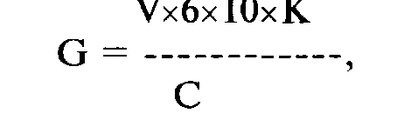
где V - количество точно 0,1Н раствора едкого натра, пошедшего на нейтрализацию 100 мл испытуемого спирта, в мл; 6-количество уксусной кислоты, соответствующее 1 мл точно 0,1Н раствора едкого натра, в мг;
10 - коэффициент пересчета на 1 л спирта; К -коэффициент пересчета на безводный спирт К= 100; С -крепость испытуемого спирта в % (по объему).
Определение содержания фурфурола. В цилиндр с притертой пробкой емкостью 10 мл наливают при помощи капельницы 10 капель чистого анилина, 3 капли соляной кислоты (уд. в. 1,885) и доводят объем до метки испытуемым спиртом. Если в течение 10 минут раствор остается бесцветным, считают, что спирт выдержал 46

испытание. Появление красного окрашивания характеризует наличие фурфурола.
Оборудование: колбы емкостью 50, 250 мл, лампа спиртовая, цилиндр мерный 250 мл; спиртометр 0,880-0,820, термометр химический на 100°С, пробирки, пипетки на 2, 10, 25 мл.
Исходные материалы: кислота серная (уд. в. 1,835) и 0,1Н раствор едкого натра; калий марганцовокислый (1 %-ный раствор в дистиллированной воде; анилин чистый; кислота соляная (уд. в. 1,885); вода дистиллированная; фуксин чистый; фенолфталеин 1 %-ный спиртовой раствор.
В домашних условиях проводят проверку на чистоту и окисляемость, а также оценивают наличие примесей по запаху и на вкус.
Таблица 12 Основные операции и режимы приготовления спирта
 | Темпера
Наименование | турный | Временной | Дополни
операций | режим, | режим | тельные
 | °С |  | условия
1 | 2 | 3 | 4
1. Приготовление солода |  |  | периодичес
замачивание | 18-20 | 10-4 ч | кая смена
ращение |  |  | воды
ячменный солод | 20-22 | 9-10 сут. | начальная
ржаной солод | 14-16 | 5-6 сут. | конечная
просяной солод |  | 4-5 cvt. | фазы
сушка | 40 | 6-8ч
2. Приготовление дрожжевого

затора |  |  | минеральны
приготовление сладкого |  |  | е
сусла | 52-63 | 2-6 ч | добавки
ращение дрожжей | 27-28 | 28-48 ч
3. Переработка сырья |  |  | кипячение в
3.1 Крахмальное сырье |  |  | водяной
измельчение | - | - | бане
разваривание | 100-105 | 1,5-2,0 ч
охлаждение | 60-65 | 20 мин.

47
Продолжение Табл. 12
1 | 2 | 3 | 4
3.2 Сахаросодержащее сырье

измельчение |  | -
прессование | 20-22 |  | добавление
нейтрализация | - |  | щелочей,
уваривание | 70-80 | 4-6 ч | мела или
охлаждение | 60-65 | 20 | соды
фильтрация

4. Приготовление солодового

молот* | 52-55 | 30 | -
размешивание | 25-30
фильтрация

5. Затирание основного

затора* |  |  | выполняется
смешивание сырья с |  |  | на этапе 3
водой | 30 | 10
клейстеризация | 100-105 | 1,5-2.0 ч
охлаждение | 60-65 | 20
осахаривание затора: |  |  | размешива
начальная фаза | 52-55 |  | ние
картофельный затор |  | 1-1,5 ч
мучной затор |  | 2,5-3,0 ч
конечная фаза | 62-65
картофельный затор |  | 1,0-1.5 ч
мучной затор |  | 6-8 ч
стерилизация | 70 | 30
фильтрация | - | -
охлаждение | 30 | 20
6. Брожение основного затора |  |  | размешива
прибавка дрожжей | 28-30 | 5 | ние
охлаждение | 15-18 | 10
возбраживание | 20-22 | 25-30 ч
главное брожение | 28-30 | 15-20 ч
дображивание | 25-26 | 15-25ч | картофельный
 |  | 90-120ч | свекольный
7. Перегонка зрелой бражки: |  |  | перегоняется
начало | 89-92 | 3-8ч | 1/3 объема
окончание | 98,7
8. Ректификация спиртового |  |  | добавляется
отгона: Химическая очистка | 20-22 | 3-6 ч | перманганат
Перегонка |  |  | калия
первая фракция 8 % | 70-77 |  | не используют
вторая фракция 85 % | 80-94 | 5-8 ч | перегоняют
третья фракция 7 % | 96,0-98,7 |  | повторно
9. Проверка качества спирта: "

проба на чистоту | 95-100 | 20
проба на окисляемость | 20-22 | 20

- операции проводятся для крахмального сырья.
48
Основные операции и режимы приготовления спирта из разных видов сырья приведены в таблице 12. Эта таблица обобщает весь процесс приготовления спирта и может использоваться как практическое руководство.
Получение древесного угля
Древесный уголь для очистки спирта приготовляют из березовых и дубовых дров. Дрова распиливают на небольшие плашки 3-5 см, раскалывают на чурбачки, просушивают в течение 2-3 недель в теплом помещении, затем кладут в чугунный или железный котелок с крышкой и нагревают на сильном жару в печи или на костре до полного пережигания, которое длится 1,5-2 часа. Пережженный уголь охлаждают вместе с котелком при плотно закрытой крышке. После охлаждения уголь используют для обработки спирта и изготовления фильтров. Хранят в плотно закрытой посуде.
Перед употреблением уголь дробят до размера кусочков 5-7 мм, просеивают через сито и отделяют пыль, которую не используют. Уголь можно использовать многократно, если перед употреблением восстановить его свойства. Для этого необходимо обработать уголь 2 % раствором соляной кислоты, промыть водой и высушить, а затем снова прокалить уголь в закрытом котелке на огне.
ПОЛЕЗНЫЕ СОВЕТЫ ПО ПРИГОТОВЛЕНИЮ СПИРТА
* Зеленый солод следует выращивать и применять в прохладное время года, а летом следует пользоваться сухим солодом.
* При осахаривании крахмального сырья не следует перегревать затор, так как при высокой температуре эффективность солода снижается.
* Когда при сильном брожении пенистое сусло бежит через край, то чтобы это устранить, в емкость с бражкой надо добавить немного растительного масла.
49
* Узнать о готовности бражки можно на вкус: если сладкая , то пусть еще бродит, если горькая - готова.
* Твердые виды крахмалосодержащего сырья (картофель, горох, рис и т.д.) можно сначала отварить, а затем измельчить и использовать для приготовления спирта.
* Крепость бражки зависит от качества дрожжей и теплового режима во время брожения. Для дрожжевой закваски можно использовать: виноград, изюм, свежую малину, отвар шишек хмеля .
* Затор лучше всего делать в деревянных широких бочках или эмалированной посуде.
* Дрожжи очень чувствительны к азотному питанию, при недостатке которого сбраживание сусла затягивается.
* Отходы от отбродившего затора выливать не следует, так как они содержат зрелые дрожжи, которые можно использовать для нового затора.
* При использовании сахара не следует делать бражку излишне концентрированной (не более 200 г сахара на 1 л воды), иначе дрожжи не смогут переработать весь сахар и он уйдет в отходы.
* Прекращать перегонку бражки следует тогда, когда в отгоне пропадает или едва ощущается на вкус горечь.
* Если в бражку при перегонке добавить соли, то перегонка происходит быстрее, а отгон будет крепче.
* Картофельный спирт содержит меньше примесей и легче очищается, чем сахарный или хлебный.
* При недостатке сахара вино имеет ощутимый дрожжевой привкус.
* Картофель позволяет получать больше спирта, чем зерновые культуры в пересчете на один квадратный метр посевной площади.
* Чистота и аккуратность во всем - залог успеха винодела.
50

ПРИБОРЫ ДЛЯ ПРИГОТОВЛЕНИЯ СПИРТА
Для перегонки зрелой бражки и ректификации спирта используются специальные приборы - перегонные кубы и ректификационные аппараты.
Эти приборы в зависимости от производительности и вида нагревательного устройства могут иметь разную конструкцию. Некоторые из них не сложно изготовить в домашних условиях из подручных средств. Все приборы для перегонки и ректификации основаны на нагревании спиртосодержащей жидкости.
Нагревание является важной операцией при приготовлении спирта, так как режим нагревания в значительной степени определяет чистоту полученного спирта, а также эффективное использование электричества и топлива.
Нагревание непосредственно пламенем горелки применяется обычно при перегонке бражки. При этом регулирование температуры нагрева можно проводить изменением величины пламени или изменением расстояния его до нагревательного сосуда. Нагревание пламенем дает неравномерную температуру и вызывает местный разогрев нижних слоев перегоняемой жидкости, значительно превышающий температуру верхних слоев. В результате этого возможно подгорание осадка в резервуаре перегонного куба, который трудно удалить. Для более равномерного нагрева применяют асбестирован-ную сетку, металлическую пластину или электронагреватели закрытого типа, на которые ставят нагреваемый сосуд.
51
Нагревание с помощью бань позволяет получить равномерный нагрев. Наиболее простым способом является нагревание с помощью воздушной бани. Для воздушной бани можно использовать любой металлический сосуд. Дно его пробивают в нескольких местах, ближе к стенкам, вырезают из асбеста кружок и кладут на пробитое дно. Нагреваемый сосуд устанавливают внутри металлического на треноге или на кольце через асбестовую прокладку. Горелка нагревает нижний асбестовый кружок, не соприкасающийся с нагреваемым сосудом, при этом нагретый воздух поступает в металлическую емкость и согревает сосуд с нагреваемой жидкостью.
В настоящее время широко используются электрические воздушные и водяные бани, которые удобны в обращении. Для нагревания перегонного куба можно использовать песочную баню, которая представляет собой сковородку с высокими бортами, наполненную песком. Нагревают песочную баню снизу, посредством горелки или электронагревателя. Песочная баня дает равномерное нагревание, а для контроля температуры такая баня оснащается термометром, измерительный наконечник которого погружается в песок.
Приборы для перегонки
Самый простой аппарат "тарелка" для перегонки (рис.1) можно собрать из кастрюли 1 и двух тарелок 2 и 3, одна из которых просто плавает на поверхности бражки 4, а другая с водой служит холодильником. Бражка нагревается при помощи го. релки 5, при этом спи-ртосодержащий пар под нимается вверх, конденсируется на стенках верхней тарелки 3 и скатывается в тарелку 2. При завершении перегонки спиртовой раст-52
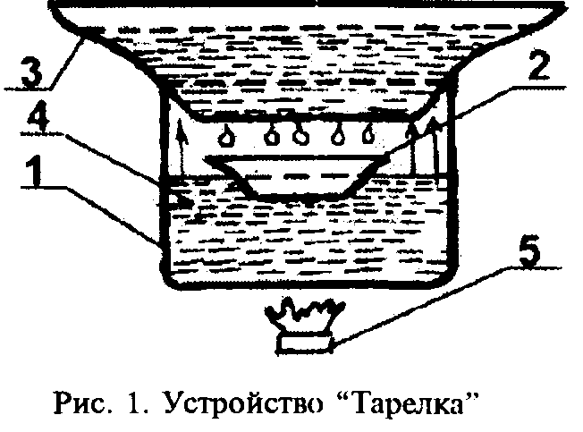
вор, образовавшийся в тарелке 2, аккуратно сливают. Аналогичное перегонное устройство показано на рис.2. В этом устройстве использована металлическая тарелка 2, которая закреплена при помощи проволочной подвески 5 внутри емкости 1. Нагрев бражки может производится с помощью горелки или песочной бани 6.
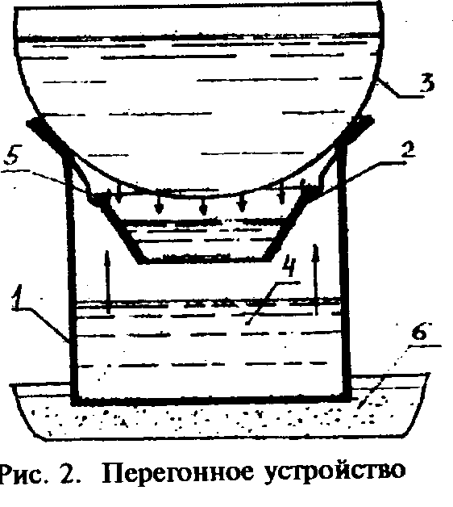
Перегонный аппарат - "воронка" показан на рис. 3. Этот аппарат представляет усовершенствованный вариант описанного выше перегонного устройства. Изготавливается он следующим образом: берется бак или любая другая емкость 1 на 10-15 литров из нержавеющей стали или пищевого алюминия. В него как крышка вставляется конус 2, изготовленный также из нержавеющей стали. К конусу с помощью трех пластинок 4 на расстоянии 1,5-2 см припаивается воронка 3, в которую будет стекать жидкость с охлажденных стенок корпуса. В стенке емкости проделывается отверстие. В него под наклоном впаивается кусок трубки 6. Воронка 3 и трубка 6 соединяются куском гибкого резинового шланга. Для удобства на внешний конец трубки 6, как показано на рисунке, надевается кусок резинового шланга, который опускается в емкость для готовой продукции. В верхнюю часть корпуса впаиваются две трубки, на которые надеваются резиновые шланги. Один из них
53
соединяется с краном холодной воды, по другому отработанная вода вытекает в раковину.
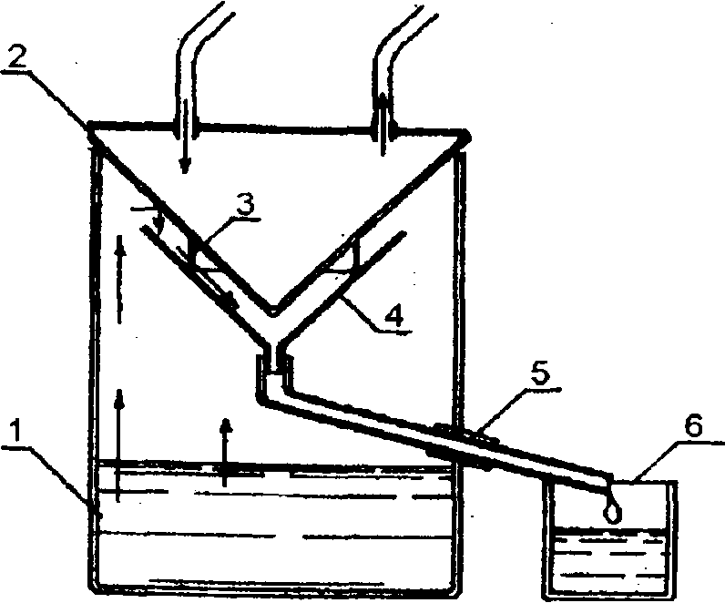
Рис. 3. Перегонное устройство "Воронка"
Стык конуса и емкости промазывается тестом. Это важно сделать по трем причинам: во-первых, про-мазывание шва исключает выход наружу спиртоносных паров; во-вторых, в случае образования избыточного давления в емкости взрыв будет предотвращен и, в-третьих, нагревающееся тесто будет распространять в помещении приятный запах хлебной сдобы.
Перегонный куб типа "Чугунок" показан на рис. 4 . Чугун 1 с бражкой 2 накрыт сверху вторым чугуном 3, в котором установлена мешалка 4 и пароотводная трубка 5, соединенная с холодильником 6. Спиртосодер-жащие пары конденсируются в холодильнике и стекают в приемник 7.
Перегонный прибор с колбой. Для определения содержания алкоголя в бражке и перегонки растворов, в том числе и ароматизированных, в небольших количествах (0,2-1,5 л), используют простой прибор, в состав которого входят: колба 1 объемом 0,5-3 литра, холодильник 2 с принудительным водяным охлаждением, приемник 3, термометр 4, комплект стеклянных трубок 5, штативы с держателями и резиновые шланги 7 (рис. 5).
54
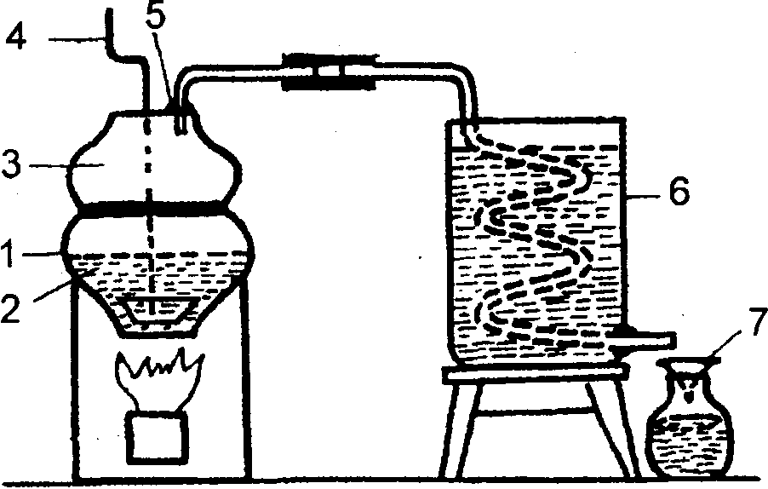
Рис. 4. Перегонное устройство "Чугунок"
Колбу выбирают таких размеров, чтобы подлежащая перегонке жидкость занимала 2/3 объема колбы. К колбе подбирают пробку, которая должна плотно входить в горловину и надежно уплотнять стык.
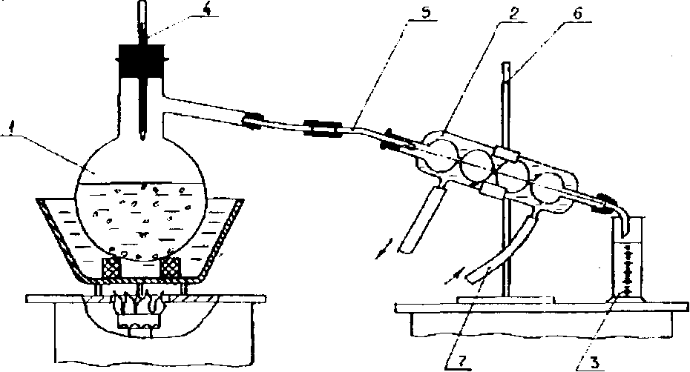
Рис. 5. Перегонное устройство "Колба"
В пробке делают отверстие для термометра. Все части прибора закрепляют в штативах и посредством трубок и шлангов соединяют их между собой. Колбу помещают в емкость с водой - водяную баню, а внутрь
55
колбы кладут кусочки керамики - кипелки, что обеспечивает равномерность кипения смеси. Когда прибор собран, вынимают пробку, через воронку наливают перегоняемый раствор и снова закрывают пробкой. Затем начинают нагревать жидкость, постепенно увеличивая нагрев, до закипания. Холодильник 2 посредством шлангов соединяют с водопроводным краном и пускают воду. После закипания скорость нагрева уменьшают и добиваются равномерного интенсивного кипения. При этом наблюдают за скоростью истечения конденсата и температурой смеси. По окончании перегонки выключают нагрев и остужают прибор, разбирают и промывают все емкости и трубопровод.
Перегонный куб с паровичком. Простой перегонный куб можно собрать из самых различных видов посуды и огнеупорных сосудов, которые имеются в каждом доме. Такой прибор содержит вместительную емкость - паровичок 1, в который заливают зрелую бражку, уплотнительную крышку 2 с трубопроводом 3 и охладитель, в качестве которого используют змеевик 4, помещенный в бак 5с холодной водой (рис. 6). Спирто^ вой отгон собирается в мерном приемнике 6, в котором помещают ареометр 7. Такой прибор имеет производительность 0,6-0,8 литров в час и позволяет получать при одноразовой перегонке концентрацию спиртового отгона 32-42(°).
При перегонке бражку наливают в паровичок не более чем на 2/3 объема и нагревают до кипения. При этом с помощью термометра надо следить за началом кипения (88°С). Надо иметь в виду, что когда не отрегулирован нагрев жидкости, может произойти выброс бражки в паровой трубопровод, и это приведет к прекращению перегонки и необходимости промывания трубопровода прибора. Для предотвращения этого после повышения температуры выше 80°С нагрев уменьшают и добиваются спокойного устойчивого кипения. При повышении температуры кипения выше 98,5°С перегонку прекращают, так как при более высокой температуре происходит интенсивное накопление в спирте сивушных масел. В качестве паровичка в приборах этого типа 56
могут применяться бытовые скороварки, канистры, фляги, бидоны и т.д.
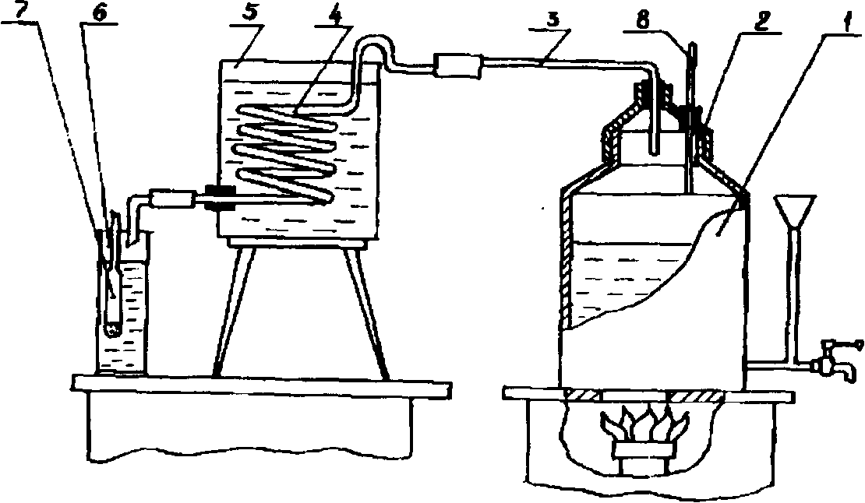
Рис. 6. Перегонное устройство "Паровичок"
Перегонный куб на основе скороварки. Прибор для перегонки бражки может быть собран на основе бытовой скороварки (рис 7).
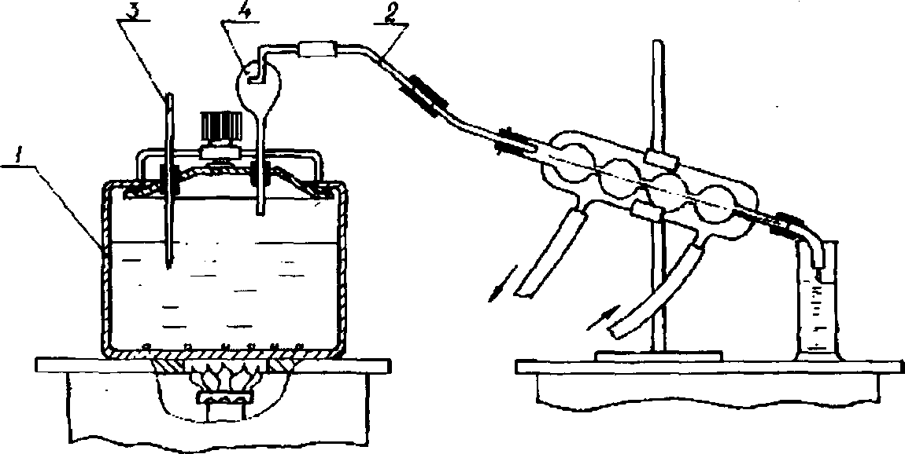
Рис. 7. Перегонное устройство "Скороварка"
57
Для этого клапаны в крышке скороварки 7 вынимают, на их место устанавливают пробки для трубок 2 и термометра 3. Дополнительно можно использовать кап-леуловитель 4, который улавливает капли жидкости, попадающие вместе с паром в трубопровод, в результате концентрация спирта повышается.
Простой перегонный куб можно собрать из двух стеклянных банок емкостью 10 л и 3 л. Банка большего размера используется как паровичок, а другая, меньшей емкости, как холодильник. Схема такого перегонного куба показана на рис. 8.
^Х^ - .-^
Паровичок 1, который помещают в водяную баню 2 с электронагревателем 3. В пробке паровичка устанавливают пароотводную трубку 4 и термометр 5. Внутрь паровичка наливают спиртовой раствор или бражку. При нагревании пары проходят по трубопроводу 7 и поступают в холодильник 8, в качестве которого используется стеклянная банка меньшего объема, повернутая дном кверху. Ъ пробке холодильника 8 установлены две стеклянные трубки. Трубка 9 имеет большую длину и поднимается почти на всю высоту холодильника. По этой трубке пары, содержащие алкоголь, поступают к поверхности охлаждения, конденсируются и в 58
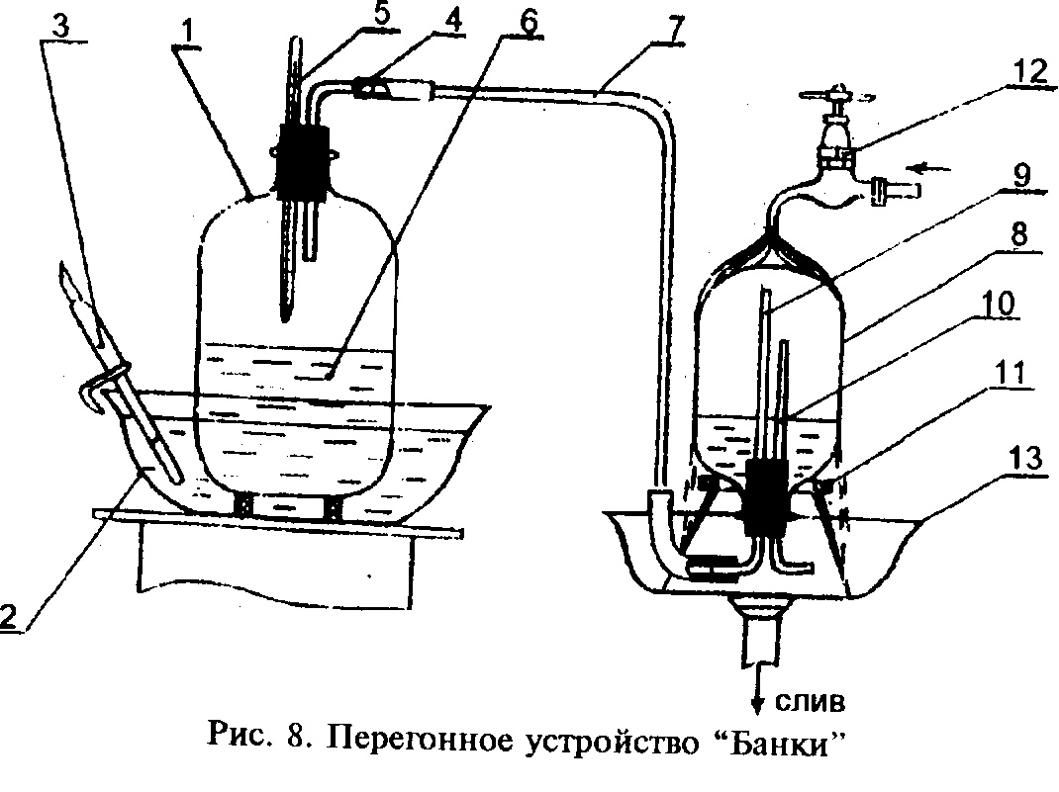
виде конденсата стекают в нижнюю часть холодильника, который выполняет функции приемника. Вторая трубка 10 холодильника предназначена для выравнивания давления внутри холодильника с давлением внешней среды. Холодильник 8 устанавливают на треноге 11 и охлаждают водой от водопроводной сети с краном 12.
Вода, охлаждающая наружную поверхность холодильника, стекает в раковину или таз, имеющий слив. При перегонке температура водяной бани повышается до температуры кипения, при этом температура внутри паровичка будет немного меньше и поэтому бражка кипеть не будет, но температура будет достаточной для интенсивного кипения спирта, который, испаряясь, поступает в холодильник и конденсируется в виде жидкого вещества высокой концентрации.
Приборы для ректификации
Прибор с дефлегматором (рис. 9) позволяет разделять смесь жидкостей, какой является первичный спиртовой отгон, на составные части и отбирать фракции по температуре кипения.
Прибор включает паровичок 1, который нагревается посредством электронагревателя 2 или водяной бани. В паровичок на пробке установлен дефлегматор 3 с термометром 4.
В паровичок, также на пробке, установлена стеклянная трубка-клапан 5. Длина этой трубки должна быть не менее метра, а диаметр 8-10 мм. По уровню жидкости в этой трубке можно определить давление пара в сосуде во время перегонки. Если давление будет слишком велико, жидкость будет выталкиваться наружу, что обеспечит безопасную работу прибора. Дефлегматор 3 посредством трубопровода соединен с холодильником б, где конденсируются пары отдельных фракций, в зависимости от температуры кипения, контролируемой по термометру дефлегматора.
Прежде чем приступить к перегонке с использованием дефлегматора, надо подготовить несколько приемников, обычно необходимо три приемника 7.
59
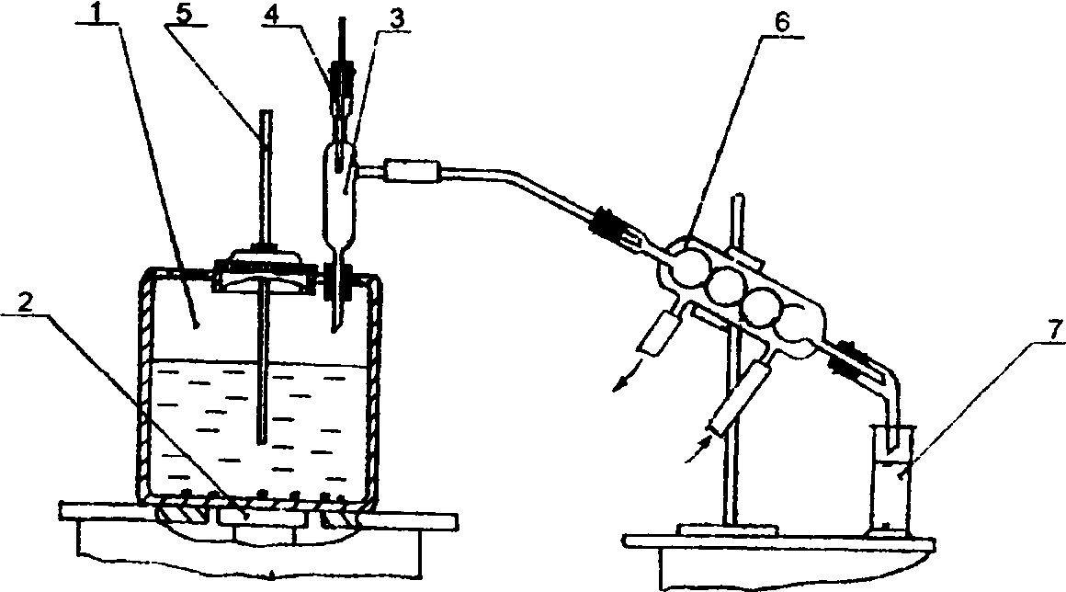
Рис. 9. Прибор с дефлегматором
Отдельные фракции собирают в узком диапазоне температур в пределах 2-5°С, что позволяет отделить спирт от вредных примесей и повысить его концентрацию до 80-82 (°) и даже больше.
Прибор для ректификации. Для очистки спирта от ^примесей и повышения концентрации алкоголя используют прибор с дополнительной емкостью - дистиллятором, в котором пары пропускают через водную среду и поддерживают стабильную температуру, лишь незначительно превышающую температуру кипения спирта (78,3 °С). Прибор (рис. 10) включает паровичок 1, дистиллятор 2 для повышения концентрации алкоголя в парах, холодильник 3, приемник спирта 4, термометр 5, трубопровод 6, трубку 7 для предохранения от значительного повышения давления в паровичке и резиновые шланги.
Действие прибора основано на пропускании паров смеси спирта и воды через водную среду с заданной температурой 80-82°С, в результате чего водяные пары смеси конденсируются в дистилляторе, а пары спирта становятся более концентрированными. Затем пары спирта проходят через холодильник, охлаждаются и конденсируются в приемнике.
60
При использовании прибора предварительно нагревают воду в дистилляторе, а затем проводится нагревание паровичка и начинают перегонку спиртового отгона. После ректификации концентрация спирта составляет 72-80°С. При этом часть спиртовых паров конденсируется непосредственно в дистилляторе и для повышения выхода спирта воду из дистиллятора перегоняют повторно.
^- У-⁵- Г- -£- -^{L} -± !^-
г г\г i \ / г
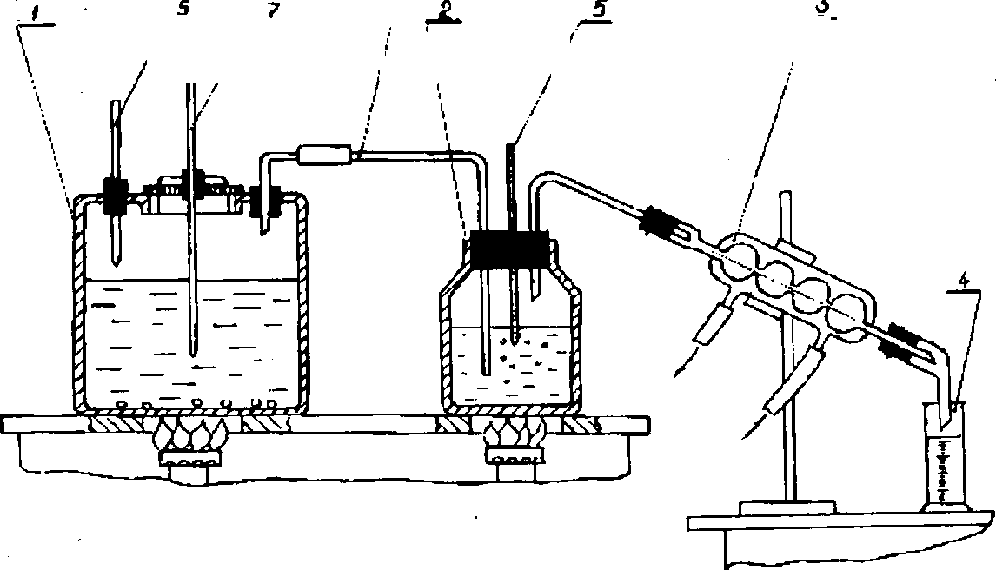
Рис. 10. Прибор с дистиллятором
Прибор с ректификационной камерой. Данный прибор (рис.11) позволяет проводить ректификацию спирта в небольших количествах (1-1,5 л). В состав прибора входят нижняя емкость 7, в которой находится сырой спирт или спиртовой отгон; ректификационная камера 2 с металлической тарелкой; холодильник 3 для охлаждения паров спирта; камера 2 соединена трубопроводом с приемником 5 для спирта; змеевик 4 помещен в сосуд с водой; трубопровод имеет зажим 8;
верхняя крышка 9 уплотняется зажимом 10, температура в камере измеряется термометром 6.
При нагревании до точки кипения образовавшиеся пары спирта поднимаются вверх, проходят через холодильник ректификационной камеры 2 и конденсируются, при этом избыток жидкости в нижней части камеры 2 сливается через отверстие в нижнюю камеру 1. 61
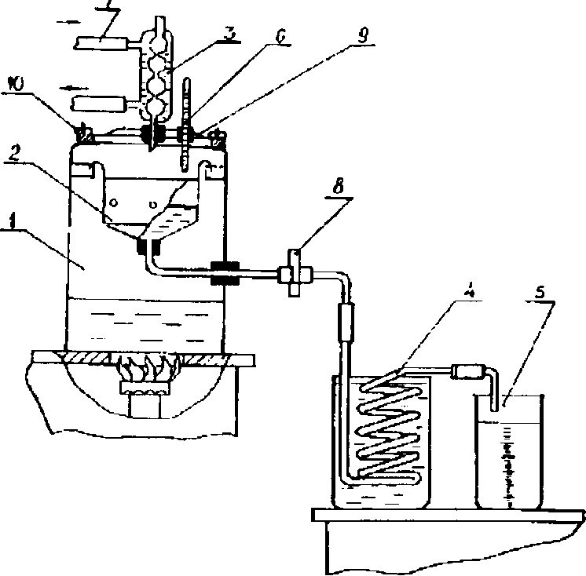
Рис. 11. Прибор с ректификационной камерой
Спиртовой раствор многократно перегоняется внутри камер 7 и 2, в результате чего концентрация спирта в ректификационной камере повышается до 82-92(°). Спирт проходит через змеевик, охлаждается и сливается в приемник 5.
Продолжительность ректификации составляет 10-12 часов. При этом периодически проверяют концентрацию спирта и содержание в нем сивушных масел путем отбора малых проб и проведения измерений.
Ректификационная колонна. Для получения спирта высокой степени очистки и концентрации 92-95(°) применяют ректификационную колонну. Колонна содержит несколько ректификационных емкостей. В этих емкостях происходит последовательная перегонка из нижней камеры в верхнюю, где собирается очищенный и концентрированный спирт (рис. 12).
62
Нижняя емкость 1 предназначена для наполнения сырым спиртом, емкости 2 и 3 с чашками 4 используются для хранения промежуточного спиртового раствора, который получается при последовательной гонке. Ректификационная емкость 5 с термометром 6, краном 7 и трубопроводом 8 используется для сбора чистого спирта повышенной концентрации. В емкости 5 под-держается заданная температура 80-82°С.
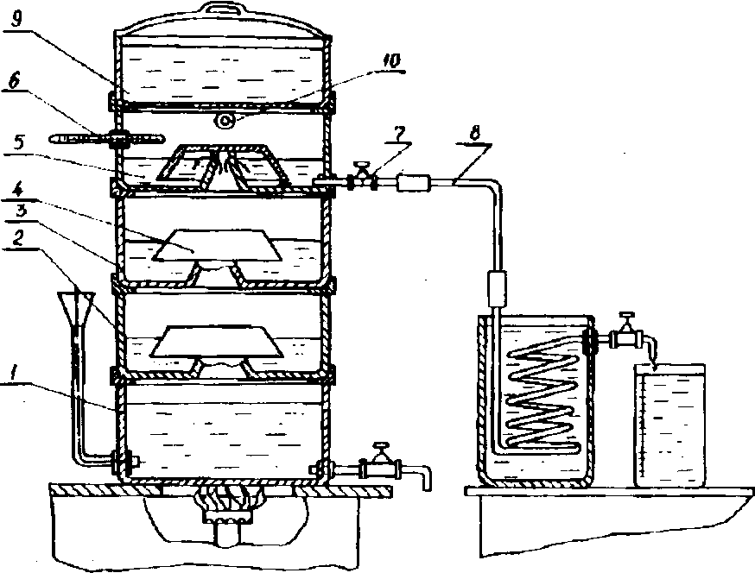
Рис.12 .Ректификационная колонна
Легкокипящие примеси отводятся через трубопровод 10 и конденсируются в специальном приемнике (на рис. не показан). Перед ректификацией емкости 2 и 3 заполняются водой. Сначала в емкости 5 собирается спирт с головными примесями. Эта часть спирта (3,5-5 %) сливается и не пригодна для пищевых целей. Затем проводится ректификация всего объема спирта. Отбор спирта из камеры 5 проводят по результату анализа, когда концентрация сивушных масел достигает предельного значения (не более 3 мл на 1 л спирта). Процесс ректификации происходит непрерывно, поэтому такие колонны применяются для получения значительных объемов спирта.
63
Приборы для измерения параметров сусла и растворов
При изготовлении алкогольных напитков требуется измерение ряда физических параметров, которые определяют качество сусла и бражки, а также спиртового отгона и спирта. К таким параметрам относятся:
температура, концентрация и кислотность сусла и бражки, и концентрация алкоголя в спиртовых растворах.
Измерение температуры проводится при помощи жидкостных термометров. Для этого используются термометры со шкалой 150°С и 200°С. Могут быть использованы химические термометры с ценой деления 0,5°С, а также технические с ценой деления 1°С. Для измерения температуры сусла резервуар термометра полностью погружают в жидкость и держат до тех пор, пока столбик ртути не перестанет подниматься. При отсчете термометр не вынимают из жидкости. Когда термометр монтируют для измерения температуры бражки при перегонке, его укрепляют в приборе с помощью пробки. Для этого в пробке делают отверстие, диаметр которого немного меньше диаметра трубки термометра. Чтобы термометр легко входил в отверстие его смазывают вазелином, маслом, спиртом.
Обращаться с термометром следует очень осторожно, сильно не стряхивать и не перегревать. При быстром охлаждении нагретого термометра может произойти разрыв ртутного столбика, а при перегреве термометр может лопнуть.
Измерение концентрации сусла и растворов основано на измерении их удельного веса, по величине которого с помощью таблиц определяют концентрацию Сахаров сусла и алкоголя в водноспиртовых растворах. Для измерения удельного веса жидкости (сусла, бражки, спиртового отгона)<используются специальные приборы - ареометры.
Ареометр - это стеклянный поплавок 1, расширяющийся книзу и переходящий в стеклянный шарик, наполненный стальной дробью или специальной тяже-
64
лой массой (рис. 13). В верхней, узкой части прибора имеется шкала с делениями, на шкале вверху указано наименьшее значение относительного веса, которое можно определить данным прибором, внизу - наибольшее. Промежутки разделены между цифрами на более мелкие деления, позволяющие оценить относительный вес жидкости с точностью до третьего знака.
Для измерения относительного веса сусла требуется ареометр с пределами 1,000-1,080, а для спиртовых растворов - набор приборов с пределами 0,820-0,880;
0,880-0,940; 0,940-1,00. Кроме обычных, имеются специальные ареометры, предназначенные для определенных видов жидкостей: спирта, растворов Сахаров и т.д. В таких ареометрах шкала проградуирована в весовых или объемных процентах определяемого продукта.
Для определения относительного веса жидкость наливают в стеклянный сосуд (цилиндр) и осторожно опускают туда ареометр. После того, как ареометр займет правильное положение, проводится от счет показаний по шкале. За величину веса принимается значение, против которого установился уровень жидкости, считая по верхнему краю мениска. Поскольку относительный вес вещества определяется относительно воды, у которой вес равен 1 г/см' , то значение удельного веса жидкости при заданной для ареометра температуре совпадает в числовом значении с ее относительным весом. По величине удельного веса с помощью таблиц (см. таблицы 7 и 11) определяют концентрацию растворов и сусла.
При измерении концентрации растворов проверяют температуру и, если она окажется нестандартной, в показания ареометра вносят поправку. В случае отсутствия заводского ареометра, его несложно изготовить. Для этого в небольшую пробирку длиной 60-88 мм помещают небольшой грузик (дробь, кусочки свинца) и закрывают пробкой. В пробку вставляют тонкий деревянный стержень длиной 100-150 мм.
Полученный прибор калибруют: опускают в сосуд с дистиллированной водой при температуре 20 °С и, изменяя вес груза, добиваются того, чтобы тонкий
3 Зак.1782 65
стержень прибора почти полностью скрывался в воде и отмечают это положение меткой на стержне.
Затем растворяют 20 г _!_, сахара в 80 см³ дистилли- ^\^ рованной воды и помещают в этот раствор изготовленный прибор. При этом тонкий стержень прибора будет выступать из воды. Это положение также отмечают меткой на стержне. Расстояние между двумя метками делят на десять равных частей и получают прибор, в котором каждое деление равно концентрации 2 % сахара. При измерении отсчет показаний ведут по количеству делений выше уровня погружения. Аналогично можно изготовить спирто- Рис. 13. метр, но для его калибровки потребуется спиртовой раствор известной концентрации 40 и 80(°).
Кислотность сусла и бражки определяют с помощью специальных приборов - рН-метров. Эти приборы являются лабораторными и не всегда могут быть в домашних условиях. При отсутствии приборов и при достаточном опыте кислотность сусла и бражки может быть определена на вкус. Вкус сусла и бражки должен быть слабокислый, сильная кислотность нежелательна.
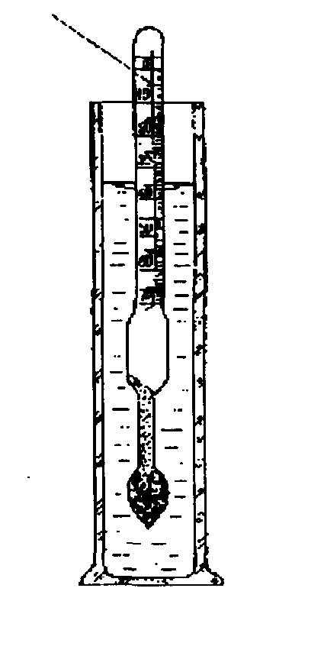
Для определения кислотности сусла можно использовать универсальную индикаторную бумагу. При погружении в раствор цвет бумаги должен быть желтым или иметь слегка оранжевый оттенок. Такая кислотность соответствует рН 4,0.
< Приборы для фильтрования напитков
При фильтровании жидкость пропускается через пористую среду (ткань, войлок, сетку, слой песка и т.д.)
66
для отделения от жидкости (бражки, вина, сусла и т.д.) твердых частиц. Поры или отверстия среды фильтрования должны соответствовать размерам твердых частиц и не пропускать их, в то же время жидкость должна проходить через фильтр свободно. При фильтровании на фильтре остается осадок, который заполняет поры фильтра и, в свою очередь, является дополнительным фильтром.
На скорость фильтрования оказывают влияние многие факторы, как-то: величина частиц осадка, вязкость жидкости, температура фильтрования, вид фильтрующей среды и т.д. Чем больше вязкость фильтруемой жидкости, тем медленнее идет фильтрование. При нагревании вязкость жидкости понижается, что значительно повышает скорость фильтрования. Поэтому вязкие вина, ликеры и настойки фильтруют при повышенной температуре.
В виноделии для фильтрования сусла и напитков используют различные фильтрующие материалы: сыпучие и пористые. Наибольшее применение при этом находят пористые мягкие материалы - полотно, сукно, войлок, фильтровальная бумага, из сыпучих - кварцевый песок, костный и древесный уголь.
Наиболее простым является способ фильтрования при обыкновенных температуре и давлении. Для этого используют различные приспособления в виде матерчатых мешков с подставками, воронки, заполненные сыпучими материалами или с фильтровальной бумагой. Основная масса осадка должна заполнять фильтр не более чем на одну треть его высоты, иначе затрудняется отекание жидкости и скорость фильтрации уменьшается. Прежде чем приступить к фильтрованию, нужно дать осадку отстояться и осторожно слить жидкость с осадка на фильтр; после того как над осадком останется слой жидкости 10-12 мм, его взбалтывают, переносят на фильтр и оставляют для полного отделения жидкости.
Для фильтрования ароматизированных настоев и напитков применяются различные фильтры. Матерчатые фильтры делают из плотной ткани, которую сшивают в
67
виде конусного мешка. Бумажные фильтры делают из фильтровальной бумаги, сложенной в виде гофрированной воронки. Песочный фильтр делают с использованием материи и промытого песка. Для этого чистый крупнозернистый песок просеивают через сито с ячейкой 1 мм, промывают в проточной воде и кипятят в течение 30 минут. После этого ссыпают в фарфоровую тарелку, высушивают и хранят в закрытой посуде.
Для фильтрования собирают фильтр: в неметаллическую воронку (стеклянную, пластмассовую) кладут двойной слой марли и тонкий слой ваты, насыпают прокаленный песок слоем 20-30 мм, а сверху укладывают второй слой марли. Такой фильтр может использоваться для фильтрации одного литра раствора, предварительно отфильтрованного через решето и слой марли. Скорость фильтрации такого фильтра составляет около литра в час. Аналогично приготовляют фильтр угольный, но вместо песка кладут слой толченого березового угля, а нижний слой марли заменяют полотном.
Посуда для спирта, сусла и вина
Мытье посуды. Приборы для ректификации и посуда для хранения напитков должны быть чистыми. Чтобы проверить, достаточно ли чисто вымыта стеклянная посуда, ее нужно обтереть снаружи полотенцем, ополоснуть внутри чистой водой, затем слить воду и перевернуть посуду вверх дном. Вода, стекая, должна оставлять на стенках тонкую ровную водяную пленку, и если при этом на стенках останутся висящие капли, зоны с нарушением толщины пленки или несмоченные зоны, то посуду надо мыть снова.
Чаще всего мытье посуды проводится с помощью механических средств: щеток, ершей, очистителей и т.д., а также и химических препаратов: кислот, щелочей, мыла и т.д. Мыть приборы, посуду и трубопроводы щетками нужно осторожно, чтобы не поцарапать стекло проволочным конном ерша. Однако прибор может иметь такую форму, что воспользоваться
68
щеткой или ершом невозможно. В этом случае можно использовать бумажную массу, мелконарезанную солому, сено и т.д. При встряхивании посуды, в которой налита вода с такой массой, загрязнения со стенок удаляются. Трубопроводы моют с помощью гибких нитей, на которых устанавливаются матерчатые очистители. При мытье посуды лучше пользоваться теплой водой, так как она лучше растворяет вещества, приставшие к стенкам и ко дну посуды.
Водные растворы мыла и соды образуют хорошую пену и обладают хорошими моющими свойствами. При помощи этих веществ хорошо удаляются многие органические вещества, в том числе и жировые загрязнения. Смолистые вещества, часто загрязняющие посуду, хорошо отмываются при помощи растворов серной кислоты или едких щелочей. Для мытья обычно используют 2 % раствор щелочи температурой 60-65°С. Посуду обмывают снаружи и внутри сначала раствором щелочи, затем теплой 40-50°С водой, а в конце ополаскивают холодной водой.
Сушка посуды. Вымытую посуду необходимо тщательно просушить. Для сушки без нагревания применяют специальные доски с отверстиями. Посуду вставляют в эти отверстия горлом вниз. Вода стекает на установленный снизу поддон. Для такой сушки требуется время, чтобы внутренняя полость посуды полностью высохла и освободилась от остатков воды. Для ускорения сушки можно подогревать осушаемую посуду, поместив ее в духовой шкаф кухонной плиты. Температуру внутри шкафа следует поддерживать около 100-105°С. При этом дверцу шкафа не закрывают полностью, что способствует лучшей вентиляции внутренней камеры и ускоряет сушку. Высушенную посуду осторожно вынимают из шкафа, пользуясь полотенцем, и ставят на стол, предварительно положив на него лист чистой бумаги.
Использование посуды. Спирт, как правило, хранится в стеклянных бутылях с плотной пробкой объемом 10-20 л или металлических флягах. Для использования питьевой спирт разливают в чистые стеклянные бутылки емкостью 0,25, 0,5 и 1,0 л. Разливать спирт по 69
бутылкам надо при 20°С. В бутылке оставляют небольшую воздушную полость. Укупоривают бутылки корковой пробкой с прокладкой из пергаментной бумаги и покрывают тонким слоем спиртоупорной смолы. Можно наклеить этикетку, на ней указать наименование продукта, крепость и дату приготовления. Потом это пригодится при использовании спирта. Укупоренные бутылки со спиртом не должны давать течи. Чтобы это проверить их выдерживают в течение двух суток в горизонтальном положении.
В домашних условиях для приготовления сусла и бражки используют деревянные бочки, кастрюли и фляги. Для размельчения ягод используется мелкая бочка, корыто или большой глиняный горшок. При выделке вина применяют либо небольшие бочонки, либо, как это бывает чаще всего, большие стеклянные бутыли. Так как бутыль легко расколоть, она всегда должна находиться в защитном чехле - ивовой плетенке или корзине с двумя ушками на противоположных сторонах. Между прутьями и стеклом самой бутыли прокладывается слой сена, меха или шерсти. Предпочтительны невысокие и широкие бутыли, поскольку замечено, что брожение сусла в узких и высоких сосудах происходит хуже. Немалое преимущество этих бутылей состоит в том, что их несложно мыть и содержать в чистоте.
Относительно деревянной посуды: бочек и бочонков, следует сказать, что лучшей для виноделия ется не новая, а уже бывшая в употреблении, т.е. в которой содержалось или перевозилось вино.
Хотя было сказано прежде, что в домашнем хозяйстве чаще пользуются стеклянными бутылями, а не бочками, тем не менее, если есть возможность, пред-почительние использовать деревянные бочки. Тому есть ряд оснований. Вино или ягодный сок, налитые в бочки, сохраняются лучше, чем в бутылях, так как частые колебания окружающей температуры меньше отражаются на качестве готового напитка. Именно поэтому стеклянные сосуды рекомендуется содержать в корзинах с сеном, которые в данных обстоятельствах значительно ослабляют перепады температуры в наполненной вином 70
посуде. Где таких винных бочек нет, там приходится брать бочки из-под чего-нибудь другого. Они предварительно вычищаются весьма тщательно. Многократная промывка производится кипятком с содой. Последние два раза промывание ведется только с помощью кипятка и воды, чтобы удалить из бочки следы соды. Недостаток этих бочек заключается в том, что вино легко приобретает привкус содержавшихся в бочке жидкостей. Так что, когда под рукой нет бочки, бывшей под вином или новой и совсем чистой, в домашнем обиходе гораздо выгоднее воспользоваться стеклянными бутылями.
Новые, не бывшие в употреблении бочки, подготавливают для заполнения таким образом. Наполняют до половины кипятком, в котором распускают, не жалея, соду. Затем бочку плотно затыкают втулкой и начинают раскачивать, чтобы стенки изнутри хорошо обмылись. Даже правильно подготовленные для виноделия новые бочки лучше сперва употреблять только для брожения и лишь после того, как это будет проделано раза два, они станут вполне годными для хранения вина. Особенно следует избегать вливания в новые бочки белого вина - оно в таких случаях нередко принимает некрасивую бурую окраску.
Величина бочки влияет на процесс брожения. Чем бочка больше, тем брожение происходит полнее и совершеннее. Это необходимо иметь в виду, если выделка вина производится в более или менее обширных масштабах.
Кроме того, если лишенные пор стенки стеклянного сосуда препятствуют проникновению наружного воздуха внутрь и обратно, то обмен внешней воздушной среды с газами в бочке способствует лучшему вызреванию, осветлению и букету вина вследствие доступа внутрь кислорода. Мытье и очищение бочек и бутылей производится заблаговременно, за несколько дней до приготовления сусла. Отмытые бочки полезно выставить на свежий воздух, чтобы подвергнуть их многочисленному благоприятному влиянию солнца, после чего они уже окуриваются серой.
71
Как бы посуда, будь то бочки или стеклянные бутылки, ни была чиста, в ней всегда могут сохраняться зародыши грибка плесени. Чтобы наверняка погубить его, бочки, бочонки и бутыли подвергаются окуриванию серой всякий раз, когда после окончательной отмывки емкость вновь наполняется вином. Для окуривания берутся полоски холста или полотна шириной приблизительно 2,5 см, обмокнутые в растопленную серу. Сам процесс окуривания чрезвычайно прост. Применяют особый инструмент, называемый окуривателем. На крючок его надевают серный фитиль. Он поджигается и горящим вводится в бочку или бутыль через отверстие, затыкаемое сразу же рукояткой окуривателя. Она занимает место втулки или пробки. Чтобы капли расплавленной серы не падали на дно сосуда, к нижнему концу инструмента приделана воронка или цилиндр из железа. После такой обработки посуда оказывается совершенно готовой для наполнения ее вином.
72
СПОСОБЫ ПОЛУЧЕНИЯ АРОМАТИЧЕСКИХ КОМПОНЕНТОВ НАПИТКОВ
Ароматические вещества придают напиткам приятный запах, улучшают вкус, создают возбуждающее, тонизирующее и лечебное воздействие.
Многие растения, которые используют для получения ароматных напитков, могут быть выращены на садовом участке или собраны в лесу и в поле. Применяются также и традиционные пряности. Так как вкус всех пряностей горький или горько-жгучий, совмещение двух требований: аромат и вкус, как правило, невыполнимо. Поэтому вкусовые качества напитков формируют за счет собственных вкусовых качеств трав, плодов и ягод, а аромат напитков создают на основе умелого использования ароматических веществ с учетом собственных ароматов напитков.
Обычно растения, содержащие ароматы, заготавливают впрок, сушат и хранят в закрытых сосудах, что не всегда удобно. Одним из рациональных способов хранения и использования ароматических веществ является получение настоев, отваров и эссенций, которые удобно хранить и можно использовать для приготовления большой гаммы ароматов.
Ароматические настои и отгоны
Ароматические вещества извлекают из растительного сырья при помощи растворителей: воды или спирта, так как некоторые вещества плохо растворяются в
73
воде, но хорошо в спирте. Особенно это относится к эфирным маслам, которые имеют высокую насыщенность ароматом и потому особенно ценны. Эти вещества, растворенные в спирте, используют как эссенции в небольшом количестве. Перед изготовлением аромати-зированных растворов растения необходимо измельчить до получения мукообразной массы. Для этого можно использовать любые приборы размола.
Настой - наиболее простой способ получения ароматизированных растворов. Холодное и горячее размачивание позволяет получить достаточно концентрированные настои и вытяжки, которые имеют специфические ароматы и характерный вкус. Эти качества настои сообщают напиткам при изготовлении.
Отвар - раствор повышенной концентрации, в большей мере, чем настой, содержит ароматические, вкусовые и целебные вещества. Такой раствор получают путем кипячения сырья в закрытом сосуде с последующим настаиванием или без него. Время кипячения обычно не более 10-15 минут. Соотношение сырья и растворителя при размачивании может изменяться в пределах от 1 : 2 до 1 : 5.
Дистилляция - перегонка отваров ароматических веществ, позволяет получить концентрированные растворы, а также эфирные масла, которые почти не изменяют вкусовые качества напитков, но придают им желаемый аромат. Дистилляцию проводят с использованием специальных приборов - перегонных кубов, в которых сырье находится в кипящем растворителе и обогащенный ароматическими веществами пар выносит эти вещества из раствора, затем пар охлаждается в холодильнике. В результате получают конденсат с высокой степенью насыщенности ароматическими веществами.
Наиболее сложный способ получения ароматических веществ основан на испарении этих веществ путем обработки сырья перегретым паром. Для этого используют специальный перегонный аппарат, в котором сырье подвергается воздействию перегретого пара, который проводит глубокое тепловое воздействие на сырье, что способствует лучшему выносу ароматических
74
веществ. Таким способом получают концентрированные растворы и эфирные масла.
Для придания напиткам желаемого аромата, полученные растворы в небольшом количестве добавляют в напитки при изготовлении. Состав компонентов и их доза представляют особый интерес и составляют секрет приготовления напитка.
Кроме названных способов, используют простой способ перегонки алкогольных напитков, предварительно настоенных на нескольких ароматических компонентах, что позволяет получать в домашних условиях хорошие ароматизированные напитки, в частности, водки, аперитивы и бальзамы.
Применение пряностей для приготовления напитков имеет свои особенности. Пряности могут вводиться в напитки в естественном виде и настаиваться в течение некоторого времени, после чего их удаляют. Часто пряности вводят в виде вытяжки, которую получают предварительно путем настаивания в водной или слабо алкогольной среде. В крепких напитках пряности интенсивно растворяются, и в результате этого вкус напитка становится горьковатым и иногда жгучим, поэтому для сладких вин предпочтительнее пользоваться водными растворами пряностей. В таблице 13 приведены примерные дозы пряностей (в граммах на литр), применяемые для ароматизации алкогольных напитков при настаивании.
Для ароматизации напитков можно с успехом использовать смеси традиционных пряностей (таблица 14) и смеси пряных трав (таблица 15).
Хорошим ароматическим средством является ягодный спирт. Спирт получают путем настаивания слегка подвяленных ягод с сильным естественным ароматом, таких, как черная смородина, малина, земляника, клубника. Для этого ягоды подвяливают на солнце или в сушильном шкафу до такого состояния, когда они становятся плотными, но остаются еще достаточно мягкими. Ягоды помещают в стеклянную бутыль, заполняя весь объем, и заливают крепким спиртом 80-90(°), затем укупоривают и ставят в теплое место. Содержимое 75
бутыли периодически 2-3 раза в день встряхивают. Настаивают в течение 7-10 дней, пока спирт не примет цвет и аромат ягод. После этого спирт сливают и используют для спиртования ягодных вин, имеющих слабый естественный аромат.
Таблица 13 Количество пряностей, применяемых для ароматизации
алкогольных напитков__________
Наимено | Вкус | Количест | Наимено | Вкус | Количест
вание |  | во, Г/Л | вание |  | во, г/л
Бадьян | Сладковато- | 3-20 | Перец | Умеренно | 0,5-1,0
 | горький |  | душистый
Ваниль | Горький | 0,5-2,0 | Шафран | Горьковато- | 0,1-0,5
 |  |  |  | пряный
Имбирь | Жгучий | 1,5-12 | Розмарин | Горьковато- | 0,5-1,0
 |  |  |  | пряный
Кардамон | Пряно- | 4-20 | Померан | Горькова | 2,5-5,0
 | жгучий |  | цевая | тый
 |  |  | цедра
Корица | Сладковато- | 3-15 | Лимонная | Горькова | 60-250
 | горький |  | цедра | тый
Мускатный | Пряножгу- | 3-6 | Апельсино | Горькова | 50-200
орех | чий |  | вая цедра | тый
Гвоздика | Жгучий | 0,6-3 | Лавровый | Горький | 0,5-2,0
 |  |  | лист
Перец | Жгучий | 2-24
черный

Таблица 14 Пряные смеси для ароматизации десертных вин
Пряности |  | Вариаг | яты смес | ей (в час | тях)
 | 1 | . 2 | 3 | 4 | 5 | 6
Корица | 4 | 6 | 4 | 6 | 8 | 8
Бадьян | 1 | 4 | - | - | 4 | -
Гвоздика(без | 2 | 1/2 | 1/4 | 2 | 1/2 | 1/2
ножек)

Мускатный орех | 2 | 1 | 2 | 1 | 2 | 1
Лимонная | f | 8 | - | - | 2 | -
цедра

Кориандр | - | - | 1 | - | - | -
Имбирь | 2 | 1 | 1 | 1/2 | 2 | -
Перец (душистый) | 1 | - | 1/4 | 1 | 1 | 1
Кардамон | - | - | 1 | 1/2 | 1 | -
Анис | - | 1 | - | 1 | - | -
Ванилин | - | - | - | - | 4 | 1

76
Таблица 15 Пряные сборы для ароматизации водок и настоек
Пряные растения |  | Вариан | пы смесе | и (в час | лях)
 | 1 | 2 | 3 | 4 | 5 | 6
Анис (семена) | 6 | 1 | - | - | 4 | -
Гвоздика | - | - | 1/2 | - | - | -
Дягиль (семена) | 2 | - | - | - | - | -
Кориандр | - | - | - | - | 1
Можжевельник | - | 1 | - | 2 | - | -
Укроп (семена) | - | 1 | - | - | - | 2
Мята перечная | 1 | - | - | 2 | - | -
Сельдерей(семена) | - | - | - | 1 | - | -
Чеснок | - | - | - | - | - | 3
Перец черный | - | - | 1 | - | 1 | 1
Перец душистый | - | - | 1 | 2 | 2 | 1
Полынь | 3 | 2 | - | - | - | -
обыкновенная

Мелисса лимонная | - | - | - | 8 | - | -
Хрен | - | - | - | - | - | 3
Калган | - | 8 | - | 2 | - | 3
Майоран | 1 | - | - | - | - | -
Лимонная цедра | - | - | 4 | - | - | -
Шалфей | - | 1 | - | - | 1 | -
Имбирь | 2 | - | - | 2 | - | -
Лавровый лист | - | - | 1 | - | - | 1
Чабрец | 2 | - | - | - | - | 1
Тмин (семена) | 1 | 1 | - | - | 1 | -
Кардамон | - | - | 2 | - | - | -

На спирте также готовят настой ванилина, который плохо растворяется в воде. Непосредственно в напиток ванилин класть не следует, так как он придает горечь и ухудшает вкус. Для приготовления ванильного спирта берут 5-6 чайных ложек ванилина, заливают спиртом (200 мл 70 (°)) и настаивают несколько дней, затем фильтруют и используют для приготовления напитков. На 1 л жидкости берут 50-100 мл ванильного спирта.
Эфирные масла и эссенции
Эфирные масла являются концентрированными ароматическими веществами и применяются в очень ма-
77
лом количестве для ароматизации больших объемов напитков. В некоторых случаях бывает достаточно двух капель эфирного масла (розового) для ароматизации нескольких литров напитка.
Эфирные масла из растительного сырья и пряностей могут быть получены с помощью специального прибора путем их перегонки с водяным паром. Прибор для получения масел (рис. 14) включает колбу 1 объемом 1 л, обратный холодильник 2, приемник масел 3. Для отгонки в колбу вносят 20-50 граммов пряностей (растительного сырья) и наливают 500-800 мл воды, а для равномерного кипения воды в колбу кладут небольшие кусочки фарфора или черепки обожженной глины 4.
А б В Рис. 14. Прибор для получения эфирных масел
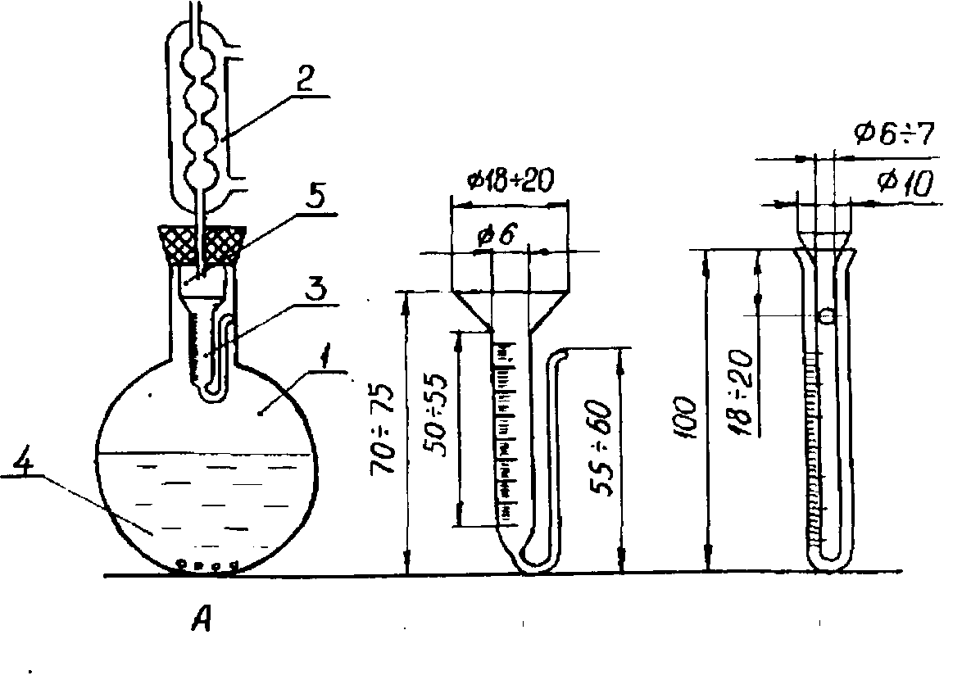
Внутрь «олбы с помощью прочной нитки 5 подвешивают приемник масел так, чтобы нижний конец холодильника находился над воронкой приемника на расстоянии 1-2 мм.
Приемник должен свободно размещаться в колбе, не касаясь ее стенок, и находиться над уровнем воды на расстоянии не менее 50 мм. Колбу закрывают пробкой, в которую вставляют холодильник и нагревают на песочной бане. Содержимое колбы доводят до кипения
78
и поддерживают его в течение нескольких часов, пока не прекратится увеличение объема эфирных масел в приемнике. Скорость истечения конденсата не должна превышать 50-55 капель в минуту. При отгонке эфирных масел, плотность которых менее 1 г/см' , т.е. эти масла легче воды и находятся на поверхности конденсата, применяют приемник с изогнутым коленом отводной трубки. В этом случае масло находится на поверхности, а избыток воды стекает через изогнутое колено приемника обратно в колбу.
При отгонке масел плотностью более 1 г/см³ применяют прямой приемник с отверстием в верхней части. Масла накапливаются внизу, а избыток воды стекает в колбу через отверстие в приемнике. Плотность эфирных масел, часто применяемых для ароматизации напитков, приведена в таблице 16.
Таблица 16 Плотность эфирных масел, получаемых из пряностей
Наименование | Плотность, | Наименование | Плотность,
пряности | г/см' | пряности | г/см'
Бадьян | 0,980 | Мускатный цвет | 0,910
Гвоздика | 1,055 | Перец душистый | 1^037
Имбирь | 0,882 | Перец черный | 0,900
Кардамон | 0,920 | Тмин | 0,915
Кориандр | 0,877 | Шафран | 0,999
Мускатный орех | 0,889 | Хмель | 0,880

Эссенции - концентрированные растворы ароматических веществ, которые извлекают из сырья при помощи растворителей. В качестве растворителей обычно используют спирт или водку. Наиболее часто для ароматизации напитков используют цитрусовую, цветочную и ромовую эссенции.
Для приготовления эссенций из травы и коренья должны быть хорошо высушены и измельчены. Смешивают их согласно специальным рецептам, выбранным или придуманным для каждого вида эссенций. Смесь измельченных трав и кореньев заливают спиртовым раствором крепостью не менее 40(°) и настаивают не менее 8 дней; затем из этого настоя путем перегонки получают
79
эссенции для приготовления напитков. Настоявшиеся растворы перегоняют в специальном перегонном кубе, имеющем в середине цилиндрическую металлическую сетку (металлический стакан с отверстиями), в которой находятся измельченные коренья и травы.
Во время перегонки ароматическая смесь подвергается воздействию паров спирта и воды, которые извлекают эфирные масла, находящиеся в настое и, проходя через холодильник, превращаются в концентрированный спиртовой раствор, содержащий все необходимые ароматические вещества.
Эссенции делают крепостью 65(°), они могут долго храниться, не теряя своих ароматических свойств. Эссенции добавляют в небольшом количестве в спиртовые растворы при приготовлении водок и оригинальных спиртных напитков.
Ароматические эссенции составляют секрет приготовления крепких спиртных напитков.
Для приготовлении эссенций в основном используются: апельсиновая, лимонная, померанцевая и хинная корка, гвоздика, корица, мускатный орех и цвет, можжевельник, полынь, калган, ирный корень (аир), лавровый лист, хвоя сосны, ваниль, шафран, кардамон, кориандр, эвкалиптовые листья, сельдерей, укроп, тысячелистник, зверобой, трава зубровка, желуди, мята, донник и многие другие из лекарственные и ароматические травы.
Рецепты эссенций
Английская горькая. Составить смесь измельченного сырья: 8 г померанцевой корки, 10 г корицы, 5 г калганового корня, по 1,2 г кубебы и фиалкового корня (ирис), 4 г лимонной корки, по 1,8 г мускатного ореха и имбиря, 2,8 г гвоздики и 2,5 г кардамона. Смесь поместить в емкость 1 л и залить 250 мл спирта 50(°) концентрации. Настаивать не менее месяца. Перегнать. В результате получается 150 мл светлой эссенции крепостью 65(°). Дать постоять 3-5 дней. Для приготовления
80
крепких напитков используют 0,5-3 мл эссенции на 1 л спиртового раствора.
Русская горькая. Измельчают и смешивают: 2 г калганового корня, 2,8 г дягилевого корня, 2 г имбирного корня, 1 г гвоздики, 1,3 г английского черного перца, 0,4 г турецкого стручкового корня. Смесь заливают спиртом 340 мл 50(°). Настаивают не менее недели. Для приготовления напитков берут 0,6-2 мл эссенции на 1 л напитка. Для светлых сортов водки эссенцию перегоняют.
Перцовая. Слегка толченые и перемешанные компоненты: 3,2 г черного перца, 1,6 г турецкого перца, 0,8 г калганового корня, 0,1 г гвоздики - заливают 150 мл спирта крепостью 40(°). Настаивают две недели. Для приготовления напитков берут 1,5-3 мл перцовой эссенции на 1 л напитка.
Зубровка. Траву зубровку сушат, обрезают от желтых частей и корней, измельчают. 32 г нарезанной травы заливают 700 мл спирта 45(°). Настаивают в течение месяца. Затем сливают и процеживают через фильтр. Для приготовления напитков берут 20-25 мл эссенции на 1 л напитка.
Листовка. Делают настой черносмородиновой почки. Для этого 100 г свежей почки заливают 350 мл спирта крепостью не менее 60(°) и настаивают в течение 10 дней. Перегоняют, получая 200 мл эссенции. В напитки добавляют 30-40 мл эссенции.
Швейцарская. Тонко измельчают и смешивают:
1г дягилевого корня, 12 г корня аира, 38 г кориандрового семени, 30 г анисового семени, 12 г мускатного ореха, 12 г горькой полыни, 18 г укропного семени, 5,3 г бадьяна. Смесь заливают 1,2 л спирта 50(°) и настаивают в течение 10 дней, после этого перегоняют, получая 0,6 л эссенции. Для приготовления на 1 л напитков используют 200-300 мл эссенции.
Березовая. Смешивают и толкут 20 г березовой почки, 2,5 г имбиря, 1,5 г калганового корня, 1 г корицы. Смесь заливают 200 мл спирта 45(°), настаивают 30
81
дней и фильтруют. Применяют по 20-30 мл на 1 л напитка.
Вишневая. Делают настой из 160 г толченой вместе с косточкой сушеной владимирской вишни и заливают 200 мл спирта крепостью 40 (°). При изготовлении настоя из свежих ягод последние заливаются более крепким спиртом 60(°). После настаивания в течение 8 дней спирт отгоняют. В результате перегонки получают 100 мл эссенции. Для напитков берут 5-10 мл эссенции на 1 л. Таким же образом делается малиновая эссенция из сушеной малины.
Горный дубняк. Тонко измельчают и смешивают по 15 г желудей, дубовой корки и калганового корня, 20 г корня дягиля, 15 г имбирного корня, 10 г гвоздики, 12 г черного перца, 5 г стручкового перца, 15 г можжевеловой ягоды. Смесь заливают 400 мл спирта 45(°) и настаивают 30 дней. Для приготовления напитков берут 25-35 мл эссенции на 1 л.
Спиртованные фруктово-ягодные соки и морсы
Ароматные фруктово-ягодные соки и морсы широко используются для приготовления спиртных и целебных напитков.
Приготовление сока. Сначала плоды и ягоды тщательно перебирают, очищают от сора, негодных и поврежденных болезнями плодов и моют. Плотные плоды и ягоды опускают в воду и моют, не вынимая из посуды, небольшими порциями в нескольких водах, перекладывая из одной емкости в другую. Менее плотные ягоды малины, земляники, ежевики, клубники, и черники следует выложить на решето и погрузить вместе с ними несколько раз в таз с чистой водой, излишку воды дают стечь, а затем перебирают и очищают ягоды от чашелистиков. Можно также опустить ягоды в таз с водой, дать им отстояться несколько минут, при этом ягоды должны свободно плавать в воде. Затем вынуть ягоды и положить на решето для отекания излишка воды.
82
Для лучшего извлечения сока ягоды и плоды надо мелко раздробить, из косточковых необходимо извлекать зерна, из яблок и груш удалить семена. Дробят плоды в домашних условиях на мясорубках с крупными ячейками, с помощью пластмассовых терок, овощерезок, шинковок. Иногда для дробления яблок и груш используют деревянные песты и кадушки, при этом трудоемкость дробления этих плодов значительно уменьшается. Кроме того, для лучшего извлечения сока и облегчения дробления яблок эти плоды можно сначала сварить в небольшом количестве воды, а затем вынуть плоды из плодового отвара и раздробить. Полученная в результате дробления плодовая и ягодная масса - мезга подвергается дополнительной обработке для получения максимального количества концентрированного сока. Мезгу обрабатывают, добавляя теплую воду, подбра-живают или подвергают замораживанию, а затем оттаивают и прессуют. При дроблении и в процессе приготовления соков и морсов не следует пользоваться металлической посудой, за исключением посуды из нержавеющей стали.
Ягоды, имеющие жидкую консистенцию сока:
красную и белую смородину, вишню и др., просто перемешивают и прессуют.
Ягоды крыжовника, черной смородины, ирги, черники, брусники, малины, а также и такие плоды, как яблоки, сливы и груши, имеют густую консистенцию сока, поэтому их подвергают тепловой обработке. Мезгу кладут в эмалированную посуду, заливают подогретой водой при температуре 80°С и нагревают, непрерывно помешивая, в течение 30 минут на малом огне, затем мезгу снимают, накрывают теплой "шубой", выдерживают около 30 минут и подвергают прессованию. Плоды и ягоды, такие, как рябина, яблоки и другие, можно заморозить и после оттаивания раздробить и отжать сок. При замораживании в плодах образуются ледяные кристаллы, которые разрывают клеточную ткань, обеспечивая лучшее отделение сока. Кроме того, некоторые горькие вещества, содержащиеся в плодах и ягодах, те-
83
ряют свои свойства, особенно это относится к ягодам рябины, калины и терна.
Основной операцией получения сока является прессование. Сок лучше всего отжимать на небольшом ручном винтовом или гидравлическом прессе. Можно использовать также рычажный пресс с резервуаром, имеющем отверстия в верхней части и другие приспособления. Возможно также прессование мезги руками с с помощью двух плоских дощечек, соединенных с одного конца, между которым помещается полотняный мешочек с мезгой (рис. 15). Не рекомендуется использовать соковарку, так как вино из сока, полученного таким образом, по качеству и аромату значительно уступает вину из Натуральных соков.
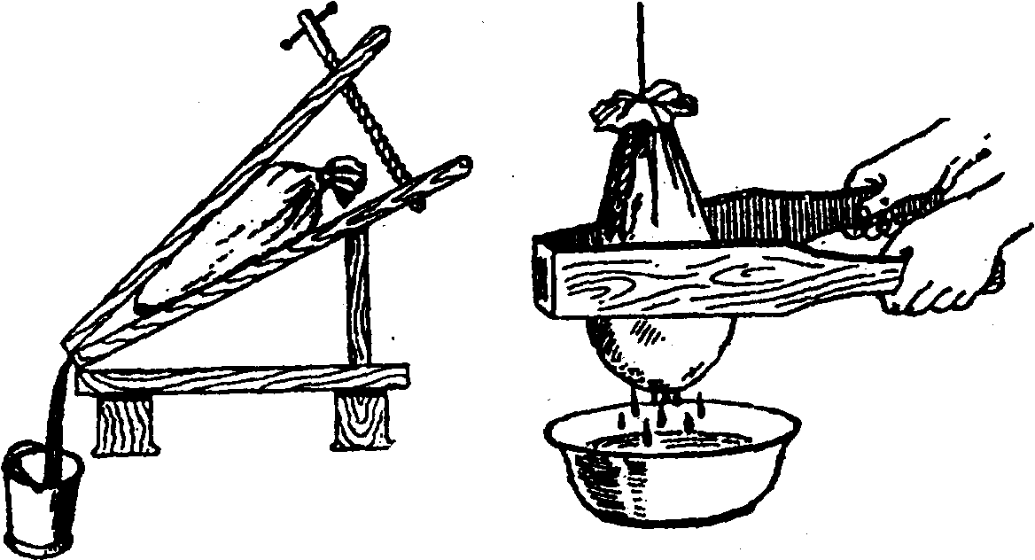
Рис. 15. Простые приспособления для прессования
Перед прессованием мезгу помещают в полотняный мешок и завязывают таким образом, чтобы при прессовании не было утечки через открытый край мешка. Мешок должен быть по размерам корзины пресса или контактных поверхностей используемого приспособления. Мешок с мезгой помещают в корзину пресса и сверху кладут груз, который собственным весом осуществляет начальное прессование мезги. Затем медленно увеличивают усилие прессования посредством вращения винта, добавлением груза или нажатием на рычаги 84
пресса. Очень важным при прессовании является темп нарастания усилия отжатая. При быстром отжиме сок делается мутным, а медленное прессование мезги приводит к затяжке процесса. Кроме того, при таком прессовании из воздуха попадают вредные микроорганизмы, в результате чего сок может скиснуть и иметь вредные примеси. Очень важно проводить прессование в строгих санитарно-гигиенических условиях, тщательно подготавливать плоды, пресс и посуду.
Для повышения сокоотдачи рекомендуется проводить повторное отжатие мезги. Для этого оставшийся после отжатия жом перекладывают в эмалированную посуду, добавляют остуженной кипяченой воды (10-20°С) и снова повторяют все операции: перемешивание, настаивание, прессование.
После прессования сок содержит большое количество примесей: частицы мякоти, слизи и т.д. Такой сок следует по возможности осветлить и профильтровать через конусный полотняный мешок. После отжима и осветления ягодный сок спиртуют до 20(°) для предотвращения брожения и скисания сока. Спиртованный сок хранится в темном прохладном месте.
Приготовление морса. Морс получают из сушеных или вяленых ягод и фруктов. Для этого ягоды и фрукты дробят, насыпают в специальную деревянную или эмалированную посуду и заливают спиртом. На 1 кг сушеной или вяленой ягоды 1,3-1,5 л спирта крепостью 45-50(°).Настаивание продолжается 8-14 дней, в зависимости от сорта ягод и фруктов. После этого спиртовые фруктово-ягодные морсы сливаются, а оставшиеся в посуде ягоды (фрукты) заливаются повторно спиртовым раствором меньшей концентрации 35-40(°) и снова настаиваются в течение нескольких недель, после чего сливаются и смешиваются с морсом первого настоя. Залив ягод и фруктов может быть произведен до 3 раз.
Таким же образом можно приготовить морс из свежих ягод и фруктов. Полученные фруктово-ягодные морсы фильтруют, осветляют, отстаивают. После отстаивания морсы сливают в бутыли для хранения.
85
Спиртованные фрукгово-ягодные морсы получают крепостью 18-27(°). Морсы не должны быть крепче или слабее получаемого с их использованием напитков более чем на 6(°), иначе отклонение в крепости морса в ту или иную сторону от крепости напитков может вызвать выпадение экстрактивных и пектиновых веществ, помутнение и выпадение осадка при хранении напитков.
Морсы, соки и эссенции должны перед употреблением некоторое время настояться для выравнивания своего вкуса, обыкновенно недели три. При приготовлении напитков соки, морсы и эссенции смешиваются в соответствии с рецептами, выдерживаются для выравнивания вкуса 3-5 дней и фильтруются. После этого напитки готовы к употреблению.
86
СПИРТОВЫЕ ЦЕЛЕБНЫЕ НАСТОЙКИ
Обычно в садах и приусадебных участках выращивают в основном фруктовые и ягодные растения с красивыми плодами, а главное внимание обращают на то, чтобы плоды и ягоды были бы вкусные, долго хранились и давали обильные урожаи. Это, конечно, правильно и справедливо: какой же сад без груш или клубники? Но, вместе с тем, следует обратить внимание садоводов на целебные растения. Можно без особого труда сделать сад не только источником радости, дающим вкусные плоды, но и источником здоровья, кладовой целебных веществ, которые помогут садоводу справиться с болезнями и недугами. А ведь целебность культур часто не замечается и остается Золушкой по сравнению со сладостью и красотой плодов.
В каждом саду должны быть такие растения, как:
смородина, шиповник, земляника лесная, малина, калина, боярышник, облепиха, лимонник китайский, элеуте-рококк, а также травы: валериана, мята, календула, ро-диола розовая, хмель, зверобой. Эти растения имеют особенные многообразные лекарственные свойства, которые оказывают общеукреплящее и лечебное воздействие на нас и совершенно необходимы для хорошего самочувствия и долголетия.
Как сохранить плоды, корни, листья растений до нужного часа, как сберечь их витаминные и целебные свойства? Это требует умения и старания. Прежде всего надо умело высушить растения и получить лекарственное сырье. В сухом виде лекарственное сырье может
87
храниться длительное время, до двух лет. Но согласитесь, не очень-то удобно жевать сухую траву или даже сухое яблоко. Наиболее рациональным способом сохранения целебных свойств растений в удобном для применения виде является приготовление спиртовых целебных настоек, которые позволяют полностью сохранить в растворе все целебные вещества растений, пользоваться ими длительное время и без хлопот.
Настойки этого вида представляют собой вытяжки из целебного растительного сырья, полученные при помощи спирта. Измельченное растительное сырье заливают 40(°) или 70(°)
спиртом (в соотношении 1:10, если используют сильнодействующее сырье, или 1:5, если сырье слабодействующее) и выдерживают при комнатной температуре 7-14 дней. Затем настойку сливают, отжимают остатки растений и фильтруют, после чего полученную настойку выдерживают 2-3 дня в холодильнике и снова фильтруют.
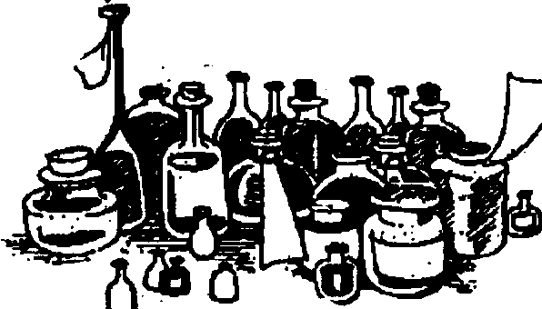
Спиртовые целебные настойки могут долго храниться при соблюдении необходимых условий. Применяют их при необходимости каплями обычно 15-30 капель на прием.
В домашних условиях самостоятельно можно приготовить различные виды целебных настоек из растений, которые растут в саду, на грядках, а также неподалеку от сада. Такие настойки надо сделать загодя и пусть стоят в холодильнике три-четыре бутылочки, места много не займут, а польза будет, не сомневайтесь! Устали ли вы после работы, выдался ли тяжелый день или сильное нервное напряжение, у вас готов волшебный эликсир - 30 капель и мир снова улыбается Вам.
Конечно, не забудьте наклеить этикетку с указанием названия настойки, состава и месяца изготовления. 88
Все целебные настойки, оказывающие возбуждающее воздействие на центральную нервную систему, должны применяться под наблюдением лечащего врача.
Тонизирующие настойки
Экстракт золотого корня (родиолы розовой).
Спиртовой экстракт сухих измельченных корневищ с корнями готовят на 50 (°) спирте. Сырье настаивают в спирте, берут в соотношении 1:1. Жидкость темно-бурого цвета с характерным запахом. Экстракт оказывает стимулирующее влияние на центральную нервную систему, улучшает деятельность головного мозга, способствует нормализации обменных процессов в организме и повышает физическую работоспособность мышц. Кроме этого препарат повышает устойчивость организма к повреждающим факторам воздействия внешней среды (инфекции, токсические воздействия и др.), оказывает противовоспалительное действие. Под влиянием экстракта и других препаратов родиолы розовой заметно повышается внимание и работоспособность, исчезает стереотипность в ответах, улучшается память.
Экстракт рекомендуется здоровым людям утром и днем при повышенной умственной и физической нагрузке по 5-10 капель на прием. При низком кровяном давлении (гипотонии), после перенесенных инфекций (грипп, ОРЗ), психических травм и депрессивных состояний принимают по 20-25 капель 2-3 раза в день в течение 10-15 дней.
Настойка золотого корня. Взять 10 г измельченного сухого корня, залить 100 мл спирта 40 (°) и настоять в темном месте 5-10 дней. Процедить и отфильтровать. Настойку применяют по 25-30 капель 3 раза в день до еды. Хранить в прохдном месте. Применяется как стимулирующее средство при утомляемости, имеет тонизирующий и общеукрепляющий эффект.
При передозировке препаратов родиолы розовой возможны нежелательные отклонения в состоянии здоровья:
89
ухудшение самочувствия, головная боль, раздражительность, бессонница .
Об этом надо помнить. Обычно при уменьшении дозы препарата неприятные явления проходят.
Настойка заманихи. Настойку готовят из корневищ на 70(°) спирте в соотношении 1:5. Это прозрачная жидкость светлокоричневого цвета. Применяется в качестве тонизирующего средства по 30-40 капель 3 раза в день до еды в течение 25-30 дней при различных формах астении, депрессивных состояниях и гипотонии. При применении исчезает утомляемость, раздражительность, появляется чувство бодрости, восстанавливается работоспособность.
Экстракт элеутерококка (свободноягодника колючего). Спиртовой экстракт элеутерококка готовят из измельченных сухих корневищ с корнями. Для этого берут сырье и спирт 40(°) в соотношении 1:1, настаивают 7-8 дней и фильтруют. Экстракт - жидкость темно-коричневого цвета, слегка жгуче-горьковатого вкуса и своеобразного запаха.
Экстракт элеутерококка возбуждает центральную нервную систему, повышает двигательную активность, умственную работоспособность, остроту зрения, адаптационные реакции организма в экстремальных ситуациях, ослабляет действие стресса, стимулирует функцию половых желез. Имеет общеукрепляющий (адап-тогенный) эффект; придает силы, увеличивает жизненную емкость легких, повышает сопротивляемость организма простудным заболеваниям и улучшает работу сердечно-сосудистой системы.
Употребляют препарат элеутерококка с целью повышения работоспособности, при переутомлении, в период выздоровления после тяжелых заболеваний. Лучшие результаты наблюдаются в случаях комбинированного применения элеутерококка с малыми дозами снотворных, которые принимают на ночь в период применения препаратов элеутерококка.
Принимают экстракт по 20-40 капель 3 раза в день до еды. Продолжительность курса лечения 25-30
90
дней. Хранится препарат в прохладном месте, защищенном от света.
Большой активностью обладают экстракты, приготовлленные из смеси листьев и корней растения. Экстракт из листьев и стеблей используют для приготовления тонизирующих напитков. Положительное влияние экстракта проявляется при жирной себорее кожи головы и раннем облысении. Принимают внутрь от 5 до 40 капель 3 раза в день в течение 15 дней с перерывами между курсами 7-10 дней. Одновременно при этом применяют 10 %-ный настой для втирания в кожу головы перед мытьем. Курс лечения 5-6 месяцев.
Большие дозы экстракта элеутерококка могут вызвать бессонницу, раздражительность, чувство тоскливости и тревоги. Противопоказан препарат и при лихорадочных состояниях.
Настойка лимонника китайского. Настойку готовят из высушенных плодов (ягод) и семян лимонника настаиванием на 95(°) спирте. При этом соотношение сырья и спирта 1:5. Настойка - прозрачная жидкость вишнево-красного цвета со слабым специфическим запахом, горьковато-вяжущим, пряным привкусом, вызы-ваюшим характерное жжение во рту.
Настойка плодов лимонника стимулирует центральную нервную систему, сердечно-сосудистую систему и дыхание. Применяют как стимулирующее и тонизирующее средство при физическом переутомлении и для предупреждения чувства усталости. Настойка оказывает также противовоспалительное, противомикробное и противоопухолевое действие, способствует повышению функции половых желез, улучшает чувствительность периферического и центрального зрения. Лимонник помогает при любых острых и хронических заболеваниях дыхательных путей, органов пищеварения, почек и болезнях крови.
Противопоказания - гипертоническая болезнь, бессонница, нарушение сердечной деятельности, нервное перевозбуждение.
91
Принимают внутрь по 20 - 30 капель 2-3 раза в день натощак или через 4 часа после приема пищи. Хранят в защищенном от света месте.
Применяют как стимулирующее средство при физическом и умственном напряжении, повышенной усталости, для профилактики гриппа и острореспираторных заболеваний у детей и взрослых.
Настойка мордовника. Настойку готовят из семян, которые настаивают на спирте 70(°). Соотношение сырья и спирта 1:1. Настойка обладает тонизирующим и общеукрепляющим действием, оказывает лечебное действие при параличах, вызванных механическими повреждениями. Применяется при пониженном кровяном давлении, периферических параличах, радикулите. Принимают внутрь по 10-20 капель 2 раза в день за 30 минут до еды. Курс лечения 3-4 недели.
Настойка левзеи сафроловидной (маралий корень). Настойку готовят из сухих корневищ растений путем настаивания на спирте 70(°) в соотношении 1:1. Экстракт левзеи - жидкость красно-бурого цвета, характерного ароматного запаха, с водой дает мутный раствор. Препарат оказывает возбуждающее действие на центральную нервную систему, углубляет дыхание, повышает работоспособность мышц, улучшает их кровоснабжение и энергетическое обеспечение.
Применяется в качестве стимулирующего средства при умственном и физическом утомлении, при депрессии и после тяжелых заболеваний.
Принимают внутрь по 20-30 капель 2-3 раза в день до еды. Хранят в прохладном защищенном от света месте.
Болеутоляющие настойки
Настойка мака снотворного. Настойку готовят из высохшего на воздухе сока мака, выделившегося из надрезов незрелых коробочек мака. Для приготовления настойки берут 1,0 г сухого макового сока, заливают 10 мл спирта 70(°), доводят до полного растворения и хра-
92
нят в прохладном месте. Настойка представляет собой прозрачную жидкость светло-коричневого цвета со своеобразным запахом и горьким вкусом.
Применяется главным образом в качестве обезболивающего средства, особенно при травмах, так как устраняет или значительно снижает болевые ощущения любой интенсивности и любого происхождения. Наибольшая эффективность наблюдается при постоянных тупых болях. Настойка устраняет некоторые отрицательные эмоции: страх, тревогу, подавленность настроения, утомление.
Применяют по 5-10 капель 2 раза в день. Высшая доза для взрослых: разовая - 22 капли, суточная - 55 капель.
Настойка маковой травы. Измельчают зрелые головки мака. Берут 25 г измельченной массы, насыпают в небольшую емкость 0,2 л и заливают 100 мл спирта концентрацией 70 (°). Готовят настойку обычным способом. Применяют при возникновении боли любого вида, а также при сильной усталости и депрессии. Принимают по 10 - 15 капель 2 раза в день. Хранить в прохладном темном месте.
Настойка комплексная. Настойку готовят из смеси нескольких видов настоек. В состав входят: настойки мака снотворного - 10 мл, мяты - 20 мл, пустырника -30 мл, валерианы - 40 мл. Применяют для улучшения самочувствия как успокаи- вающее средство, снимающее нервное напряжение, а также болевые ощущения в области сердца и головную боль, вызванные нервным перенапряжением или стрессом. На прием по 20-25 капель 2 раза в день.
Настойка мяты перечной. Приготовляют листьев мятына 90(°) спирте в соотношении 1: 20 с добавлением равного количества масла мяты перечной. Применяют как противорвотное и болеутоляющее средство при невралгических болях, связанных с нервным перенапряжением.
Принимают внутрь по 10-15 капель 2 раза в день. Хранят в прохладном темном месте.
93
Успокаивающие настойки
Настойка валерианы. Настойку готовят на 70(°) спирте в соотношении 1 часть измельченных корней и 5 частей спирта. Это прозрачная жидкость красновато-бурого цвета с характерным запахом и сладковато-горьким пряным вкусом. Настойка темнеет под влиянием солнечного света.
В продаже имеются брикеты корневища с корнями валерианы, изготовленные из измельченного сырья. При изготовлении настойки взвешивают 1 часть сырья, заливают 5 частями спирта и настаивают.
Настойка валерианы уменьшает возбудимость центральной нервной системы, снимает головные боли усиливает действие снотворных. Настойку применяют как успокаивающее средство при нервном напряжении, бессоннице, неврозах (болях) сердечно-сосудистой системы, при спазмах жслудочно-кишсчного тракта. Принимают внутрь по 20 - 30 капель на прием 3-4 раза в день взрослым, детям - столько капель на прием, сколько лет ребенку.
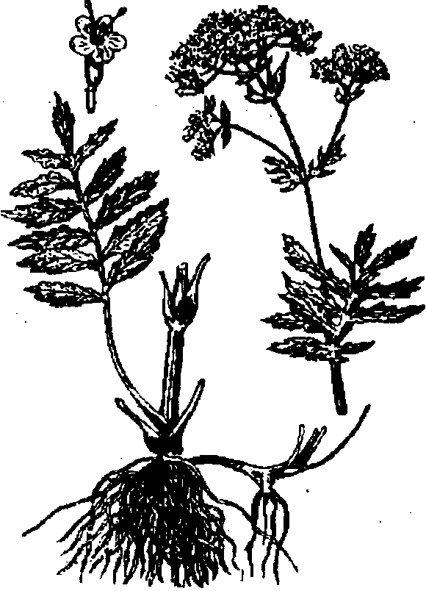
Настойка валерианы и ландыша комбинированная. В ее состав входят настойки валерианы, ландыша по 10 мл, настойка красавки 5 мл и дистиллированная вода 15 мл. Настойка - прозрачная жидкость бурого цвета с запахом валерианы. Используют как успокаивающее, средство, снимающее боли в области сердца при сердечно-сосудистых неврозах.
94
Принимают по 10 - 20 капель 2-3 раза в день до еды. Хранят в защищенном от света, прохладном месте.
Настойка валерианы комбинированная. Настойка содержит экстракта валерианы 0,3 г, настойки хмеля 0,15 г и боярышника по 0,133 г, настойки ревеня 0,83 г, спирта этилового 20 мл и до 100 мл. дистиллированной воды. Это успокаивающее средство, действующее подобно другим настойкам этого вида. Применяют при болях в сердце нервного происхождения и неврозоподобных состояниях, связанных с волнениями и острыми переживаниями, по 1 чайной ложке 2-3 раза в день.
Настойка пустырника. Настойку готовят на 70(°) спирте в соотношении 1:5 сырья и спирта. Это прозрачная жидкость зеленовато-бурого цвета с горьким вкусом и слабым запахом. Применяют в качестве успокаивающего средства при повышенной нервной возбудимости, сердечно сосудистых неврозах, в ранних стадиях гипертонической болезни. По характеру действия настойка пустырника близка к настойке валерианы и часто эти настойки используются в сочетании друг с другом. Принимают по 30-50 капель на прием 3-4 раза в день.
Настойка пиона. Настойку готовят из корневищ, корней и травы пиона уклоняющего семейства лютиковых. Соотношение в сырье корней и наземной массы (травы, листьев) бывает разное. Срок годности сушеного сырья 3 года.
Настойка на 40(°) спирте из 10 % травы и 90 % корней при соотношении спирта и сырья 5:1 представляет собой прозрачную светло-коричневую жидкость, горького вяжущего вкуса и своеобразного запаха. Применяют настойку пиона при бессоннице, неврастеническом состоянии, головной боли.
Принимают внутрь по 30-40 капель 3 раза в день. Курс лечения до 1 месяца. Хранят настойку в прохладном, защищенном от света месте.
Настойка шлемника байкальского. Настойка из шлемника байкальского оказывает успокаивающее воздействие на нервную систему и снижает кровяное давление.
95
Настойку шлемника байкальского готовят следующим образом: берут 20 г сухих корней, помещают в бутылку и заливают 100 мл спирта 70(°). Содержимое бутылки встряхивают, закупоривают и настаивают в теплом месте 7-10 дней. После этого сливают, процеживают и хранят в темном месте.
Как успокаивающее средство настойку применяют по 20-30 капель 2-3 раза в день при неврозах, бессоннице, повышенной возбудимости. При этом часто обнаруживается уменьшение головных болей и различных неприятных ощущений в теле, улучшается сон и самочувствие, повышается работоспособность.
По силе успокаивающего действия настойка шлемника превосходит настойку валерианы.
Настойка душицы обыкновенной. Настойку готовят следующим образом. Берут 10 г смеси сухих листьев и травы душицы, помещают в бутыль (0,25 л) и заливают 150 мл спирта 70(°). Содержимое настаивают в бутыли, периодически взбалтывая, в течение 7-10 дней, при комнатной температуре, затем сливают, отжимают остаток и процеживают через фильтровальную бумагу. Хранят в темной посуде.
Настойка душицы обыкновенной действует успокаивающе на нервную систему и применяется при бессоннице, истерии, нервных перенапряжениях, атеросклерозе. Принимают по 30-40 капель 3-4 раза в день за 30 минут до еды.
Настойки дезинфицирующие, для ран и порезов
Винный спирт 95 (°). Смесь спирта с водой относится к наркотическим веществам. Воздействуя на кору головного мозга, вызывает характерное алкогольное возбуждение. В медицинской практике применяют преимущественно как наружное антисептическое и раздражающее средство для обтираний и компрессов и при местных кровотечениях из мелких ран и ссадин.
Йодная настойка. Это водно-спиртовой раствор йода, содержащий 10 г йода и спирта 95(°) до 100 мл.
96
Прозрачная жидкость красно-бурого цвета с характерным запахом. Применяют наружно как дезинфицирующее, раздражающее и отвлекающее средство при воспалительных и других заболеваниях кожи, а также при невралгиях. Внутрь назначают для профилактики атеросклероза от 1 до 10 капель 1-2 раза в день курсами 2 раза в год. Настойку принимают после еды в молоке. Хранят в прохладном защищенном от света месте в плотно закрытой посуде.
Крапивная настойка. Бутылку (0,5 л) набить до верху молодыми свежими листьями крапивы и залить спиртом 80-90(°), затем закупорить и настаивать в теплом месте в течение двух недель. После этого слить, отжать остаток и процедить. При необходимости применять для лечения небольших ран и порезов в виде компресса из крапивной настойки. При необходимости менять компресс через день. После второго или третьего применения раны и порезы заживают.
Настойка календулы. Спиртовая настойка цветов и цветочных корзиночек ноготков в соотношении 1:10 сырья и спирта 70(°). Прозрачная жидкость желтого цвета. Применяют при порезах, гнойных ранах, ожогах, для полоскания горла при ангине. Разводят 1 чайную ложку настойки в стакане воды. На раны накладывают в виде повязки, смоченной раствором настойки календулы. Внутрь принимают как желчегонное средство по 10-20 капель на прием. Хранят в прохладном темном месте.
Настойка зверобоя. Настойку зверобоя готовят на 40(°) спирте в соотношении 1 часть сухой травы и 5 частей спирта. Применяют в качестве наружного проти-
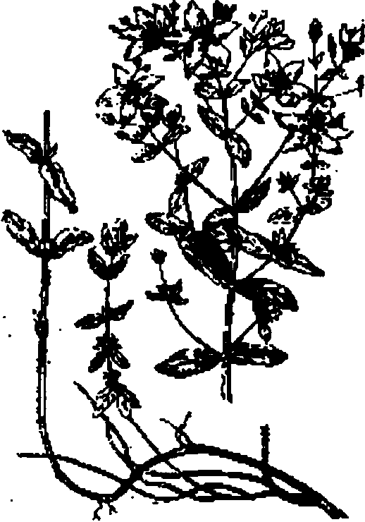
4 Зак.1782 97
вовоспалительного средства для полоскания полости рта по 40-50 капель на 1/2 стакана воды 3-4 раза в день. Настойка укрепляет десна и устраняет неприятный запах изо рта. При ангине настойку травы зверобоя принимают внутрь по 50 капель 3 раза в день после еды, а также добавляют в воду для полоскания горла.
Настойку зверобоя применяют для растираний при радикулите, болях в мышцах и суставах. Настойку применяют в народной медицине внутрь при простудных заболеваниях, головной боли, туберкулезе легких, а также как наружное средство в виде примочек предварительно разведенную водой в соотношении 1:10 при лечении ожогов и инфицированных ран кожи.
Настойка тысячелистника обыкновенного. Спиртовую настойку тысячелистника готовят на 40 (°) спирте и сухом сырье в соотношении сырья и спирта 1:5. В качестве сырья берут смесь цветов, листьев и стеблей растения. Применяют для заживления ран, кровоподтеков, как противовоспалительное и болеутоляющее средство, обладающее кровоостанавливающим действием. Используют наружно в виде повязки, смоченной настойкой тысячелистника.
Внутрь принимают при легочном кровотечении, при заболевании желудочно-кишечного тракта по 40-50 капель на прием 3 раза в день.
Настойки для возбуждения аппетита
Настойка горькая. Настойку получают из травы золототысячника (60 г), листьев трилистника водяного (60 г), корневища аира (30 г), травы полыни (40 г), плодов кориандра (15 г) и 40(°) этилового спирта в количестве, необходимом для получения 1 л настойки. Прозрачная жидкость буровато-желтого цвета, ароматного запаха и горького вкуса. Принимают внутрь по 30 капель на прием 3 раза в день перед едой. Хранится в защищенном от света прохладном месте. Применяют для возбуждения аппетита и улучшения пищеварения.
98
Настойка полыни горькой. Листья и цветущие облиственные верхушки полыни горькой собирают до или в начале цветения. Настойку готовят на 70(°) спирте при соотношении сырья и спирта 1:5. Полученную в результате настаивания жидкость буро-зеленого цвета с характерным запахом и очень горьким вкусом применяют для возбуждения аппетита и усиления деятельности пищеварительных органов внутрь по 20-25 капель 3 раза в день за 15-30 минут до еды. Настойка полыни входит в состав многих ликеро-водочных изделий и домашних водок.
Настойка полыни и мяты. Состоит из настоек полыни и мяты в равных количествах (1:1). Принимают по 15-20 капель 3 раза в день до еды. Действие настойки улучшает деятельность кишечника, усиливает работу желудка и вызывает аппетит.
Настойка аира. Собранные осенью или ранней весной, неочищенные от опробковевшего слоя и высушенные корневища аира используют для повышения аппетита и улучшения пищеварения. Настойку готовят на 40(°) спирте в соотношении сырья и спирта 1:5. Это прозрачная жидкость буро-желтого цвета, приятного аромата и горько-пряного вкуса. Принимают по 20-30 капель 2 раза в день перед едой.
Настойка чеснока. Прозрачная жидкость зеленовато-желтого цвета с характерным запахом чеснока. Готовят из 20 г свежего истолченного чеснока и 100 мл спирта 90(°). Настойка усиливает двигательную функцию желудочно-кишечного тракта, улучшает пищеварение и, кроме этого, стимулирует сердечную деятельность.
Принимают внутрь по 10-20 капель 2-3 раза в день перед сдой. Хранят в прохладном защищенном от света месте.
Настойка перца стручкового. Для приготовления настойки берут 20 г сухих измельченных стручков красного (оранжевого, желто-коричневого) однолетнего перца и заливают 100 мл спирта 90(°), настаивают и фильтруют обычным образом.
Применяют в качестве горечи для возбуждения аппетита и улучшения пищеварения. Принимают внутрь 99
по 10-20 капель 2-3 раза в день до еды. Кроме этого, такую настойку применяют для растираний при ревматических болях в суставах, радикулите, воспалении мышц (миозитах).
Настойки, влияющие на свертываемость крови
Экстракт крапивы двудомной. Собранные во время цветения и высушенные молодые листья и верхушки многолетнего травянистого растения крапивы двудомной содержат витамины, , минеральные соли, дубильные и другие вещества. Измельченные сухие листья и стебли используют для приготовления экстракта (в качестве сырья).
Для изготовления экстракта берут измельченное сырье и спирт 70(°) в соотношении 1:1.
Применяют в качестве кровоостанавливающего средства при легочных, почечных, кишечных и маточных кровотечениях внутрь по 25-30 капель 3 раза в день за 30 минут до еды.
Используют в виде примочек (1 ст. ложка экстракта на стакан воды) и ванночек при кожных заболеваниях, ожогах и незаживающих ранах.
Экстракт кровохлебки лекарственной. Для приготовления экстракта берут сухие корневища с корнями кровохлебки, заготовленные во время плодоношения (август-сентябрь). Сырье измельчают, заливают спиртом 70(°), настаивают и фильтруют обычным способом. Соотношение сырья и спирта 1:1. Применяют в качестве вяжущего, противовоспалительного, кровоостанавливающего и противомикробного средства. Этот препарат употребляют при желуд очно-кишечных заболеваниях, вызванных пищевыми отравлениями, при воспалении желчного пузыря (холецистите), для полоскания полости рта при воспалении десен, при легочных, желудочных, почечных и маточных кровотечениях. Наружно применяют для лечения ран и порезов в виде повязок и примочек. Экстракт кровохлебки принимают внутрь по
100
30-50 капель 3-4 раза в день. Для полосканий и примочек берут 1 ст. ложку на стакан воды.
Экстракт горца перечного (водяного перца). Для приготовления препарата используют сухую траву водяного перца, заготовленную в июле-августе. Экстракт -прозрачная жидкость темнобурого цвета и горьковато-вяжущего вкуса Получают настаиванием измельченного сырья на 70(°) спирте при соотношении сухого сырья и спирта 1:1.
Применяют как кровоостанавливающее средство при маточных послеродовых кровотечениях, при крово-харканьи, при кровотечениях из мелких сосудов мочевого пузыря, желудка, кишечника, при небольших геморроидальных кровотечениях.
Принимают внутрь по 30-40 капель на прием 3-4 раза в день за полчаса до еды.
Экстракт калины обыкновенной. Препарат готовят из крупного порошка коры калины на 50(°) спирте в соотношении сырья и спирта 1:10. Это прозрачная жидкость красно-бурого цвета, своеобразного запаха и горького вкуса. Применяют как кровоостанавливающее средство в послеродовой период, при носовом и легочном кровотечениях, при туберкулезе, а также для полосканий при ангине и заболеваниях полости рта.
Принимают по 20-40 капель на прием 2-3 раза в день за полчаса до еды. Хранят в прохладном защищенном от света месте. Срок годности до 4 лет.
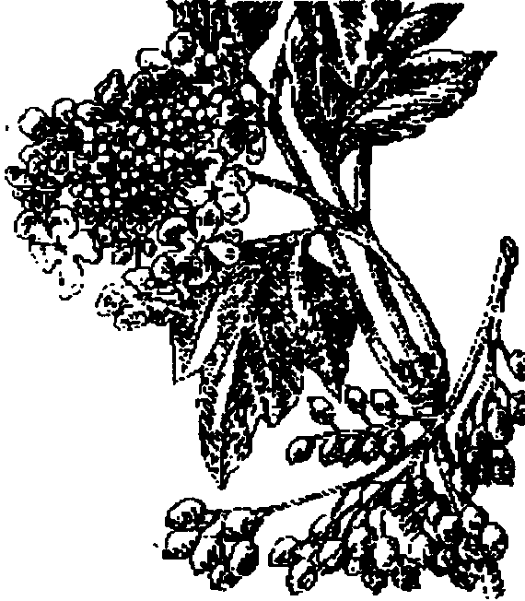
Настойка арники горной. Для приготовления настойки используют цветы арники. Изрезанные цветки растения заливают спиртом 70(°) в соотношении сырья и спирта 1:10. Настойка арники - прозрачная жидкость зеленовато-бурого цвета, своеобразного запаха, горького 101
вкуса. Настойку применяют как кровоостанавливающее средство в акушерской практике, для более быстрого рассасывания гематом (кровоизлияний) при сотрясении мозга и кровоизлияниях в сетчатку глаза, при болях в мышцах после перенапряжения, при острых инфекциях, как желчегонное и противовоспалительное средство при хронических холециститах и желчно-каменной болезни. Настойкой арники смазывают ушибы, ссадины, гематомы, места растяжения связок и травм суставов, кожу при свежих обморожениях. Компрессы применяют при травмах как рассасывающее средство в более отдаленные периоды после травмы на 3-4 сутки. При кожных заболеваниях, ожогах и обморожениях используют примочки и обмывания.
Для внутреннего применения: по 30-40 капель на воде или на молоке до еды 2-3 раза в день. При наружном применении во избежание раздражающего действия настойку разбавляют водой 1:5 или 1:10. Хранят в прохладном месте. Срок хранения до двух лет.
Настойка тысячелистника обыкновенного. Многообразие биологически активных веществ в тысячелистнике обеспечивает его многосторонние лечебные эффекты. Наиболее известны кровоостанавливающие свойства растения, кроме того, трава тысячелистника оказывает противовоспалительное, антиаллергическое, бактерицидное, ранозаживляющее действие, усиливает желчеотделение и улучшает работу органов пищеварения. Применяют экстракт и настой тысячелистника, сырьем для которых служит смесь верхушек стеблей с соцветиями, собранными в фазе цветения.
Спиртовой настой принимают по 40 - 50 капель 3 раза в день за полчаса до еды. Хранят в прохладном месте. Срок хранения до двух лет. При местном применении препарат разбавляют водой (1:5) и используют для обмываний и повязок на раны, ссадины, ушибы и т.д.
Экстракт горца почечуйного (геморроидальная трава). В качестве сырья для препарата используется наземная часть растения - трава, заготовленная во время бутонизации - цветения. Препараты из полученной
102
травы (экстракт, настой, отвар) обладают кровоостанавливающим действием и находят применение при геморроидальных и маточных кровотечениях. Наружно препараты применяются для лечения труднозаживающих ран, полосканий горла при ангине, при воспалении полости рта. Свежую истолченную траву прикладывают вместо горчичников.
Настой готовят при соотношении травы и воды 1:10. Принимают по столовой ложке 3 раза в день до еды. Хранят в холодильнике не более двух дней.
Спиртовой экстракт (1:5) принимают по 30 - 40 капель 3-4 раза в день. Срок хранения в прохладном темном месте до двух лет.
Настойки для сердечно-сосудистой системы
Настойка боярышника. Для приготовления настойки сухие раздробленные плоды боярышника настаивают в пропорции 1:10 на спирте 70 (°) в течение 10 дней, процеживают, отжимают остаток и фильтруют. Настойка - прозрачная жидкость красноватого цвета, приятного запаха.
Препарат оказывает тонизирующее воздействие на сердечную мышцу, усиливает ее сокращение и улучшает кровообращение в сосудах сердца. Под влиянием препарата уменьшаются болевые ощущения, чувство тяжести, одышка, улучшается общее состояние и нормализуются функции сердечно-сосудистой системы. При неврозах сердца, начальных стадиях гипертонической болезни, нарушениях ритма сердца (аритмии), учащенном сердцебиении (тахикардии) настойка оказывает эффективное воздействие и способствует нормализации сердечной деятельности.
Настойка боярышника оказывает антисклеротическое и антистрессовое воздействие, замедляет процессы старения и не имеет побочных отрицательных воздействий. Принимают настойку по 50 капель 3 раза в день до еды.
103
Экстракт боярышника. Готовят из плодов так же, как и настойку, но при соотношении 1:1. Экстракт -прозрачная жидкость темно-бурого цвета, приятного запаха и сладковатого вкуса. Принимают по 20-30 капель 3-4 раза в день до еды.
Настойки для лечения заболеваний суставов
Настойки багульника, донника, можжевельника, хмеля, чабреца, перца стручкового, репейника. Для приготовления настойки используют спирт 70(°) для растираний и 40(°) - для компрессов. Используют для растираний больных суставов.
Настойка из муравьев. Наполнить бутылку (0,5 л) большими муравьями (весной муравьи содержат более сильную муравьиную кислоту), залить спиртом 70(°), настаивать 10 дней в теплом месте и отфильтровать. Применять для растирания больных суставов.
Березовая настойка. Взять 1 часть березовых почек на 5 частей спирта 90(°), настоять 10 дней, отжать и отфильтровать. Применять для растираний суставов и для компрессов при длительных незаживающих ранах. Для компрессов настойку надо разбавить водой 1:1.
Настойка из редьки. Состав: сок редьки - 1,5 ст. ложки, пчелиный мед - 1 ст. ложка, спирт 50(°) - 1 ст. ложка, соль поваренная - 1 ст. ложка. Смесь хорошо перемешать и использовать для растираний больных суставов.
Настойки для лечения заболеваний горла
Настойка травы зверобоя. Взять 30 г сухой травы зверобоя и 100 мл спирта 70(°), настаивать 5-7 дней, процедить и отфильтровать. Принимать внутрь по 50 капель 3 раза в день после еды. Применять для полосканий по 40 капель на 1/2 стакана воды. Полоскать через 2-3 часа.
Настойка календулы. Состав: цветочные корзиночки календулы - 1 часть, спирта 70(°) - 10 частей.
104
Настаивать обычным способом. Применять для полосканий горла по 40 капель на 1/2 стакана поды.
Настойка для лечения тромбофлебита
Настойка каштана конского. Взять 50 г сухих цветков (или плодов) каштана конского, залить 0,5 л спирта 40(°), настоять 7-10 дней, отжать остаток, профильтровать. Применять по 30-40 капель 3-4 раза в день в течение 3-4 недель.
Понижает свертываемость крови, уменьшает содержание протромбина в крови, предупреждает образование тромбов в сосудах, способствует их рассасыванию. Настойку также применяют для растираний как противоревматическое средство при лечении суставов.
Снотворные настойки
Настойка валерианы лекарственной. Принимать 15-20 капель 3 раза в день. (Приготовление настойки см. "Успокаивающие настойки".)
Настойка хмеля. Измельченные "шишки" хмеля -25 г и спирт - 100 мл 50(°) настаивать две недели в темном месте, процедить, отжать и отфильтровать. Принимать по 5 капель на столовую ложку теплой воды в обед перед едой и перед сном.
Настойка мелиссы лекарственной. Состав: 1 часть травы на 5 частей спирта 70(°). Принимают по 15 капель 3 раза в день при бессоннице и неврозах.
Настойка для профилактики атеросклероза
Мелко раздробленные дольки чеснока (кашица) залить спиртом 96(°), настаивать 10 дней в темном прохладном месте, затем процедить, отжать остаток и отфильтровать. Соотношение сырья и спирта 1:1.
105
Настойка - прозрачная жидкость зеленоватого цвета с характерным запахом и жгучим вкусом.
Применяют при гипертонии и атеросклерозе, нормализует обмен веществ, способствует выведению холестерина. Кроме этого настойка чеснока возбуждает аппетит, улучшает пищеварение, является противо-микробным средством.
Принимают внутрь по 10-20 капель в молоке 2 раза в день до еды в течение месяца (курсы повторяют). Наружно применяют для лечения вялозаживающих ран, ангине, насморке, при жирной себорее. Для этого настойку разбавляют водой в разных соотношениях, что зависит от способа применения настойки (1:5, 1:10).
Целебные настойки в вашем доме
Целебных настоек можно приготовить много и все они, возможно, будут когда-то применимы для дела в том или ином количестве, но какие и сколько настоек надо иметь в доме - вот в чем вопрос, холодильник ведь не резиновый! Да и в саду какой резон сажать и еще ухаживать за растениями, которые лишь предположительно могут использоваться для лечебных целей. Здесь надо подумать!
На практике даже у здоровых людей есть такие нежелательные состояния и ухудшения самочувствия, которые возникают повседневно и связаны просто с образом жизни. К таким состояниям относятся: физическая и умственная усталость, нервные перенапряжения, стрессы и сильные переживания, бессонница и подавленное состояние, ощущение тревоги и др. Никто не застрахован от простудных, желудочно-кишечных заболеваний. А головная боль - она для всех головная боль, которая полностью или частично лишает человека работоспособности и возможности общения. Важно также не только помочь организму в период заболевания, но и, что более правильно, предупредить такие нежелательные состояния путем повышения сопротивляемости организма и профилактических мероприятий.
106
А в этом случае не обойтись без витаминов и целебных настоек.
В домашних условиях спиртовые настойки могут использоваться в качестве добавок для приготовления крепких напитков с целебными свойствами: аперитивы, бальзамы, вермуты и другие.
Добавка к крепким спиртным напиткам небольшого количества разных целебных настоек, полученных из трав, кореньев и плодов растений, позволяет сформировать нужные целебные свойства этих напитков.
107
ПРИГОТОВЛЕНИЕ СПИРТНЫХ ЦЕЛЕБНЫХ НАПИТКОВ
Спиртные целебные напитки приготовляются на основе спиртовых растворов, которые настаиваются с использованием различного растительного сырья: трав, цветов, кореньев, плодов, ягод и т.д. Большое разнообразие сырья позволяет готовить крепкие напитки с самыми различными свойствами: целебными, тонизирующими, успокоительными. Кроме того, напитки, приготовленные с соблюдением необходимых условий, по хорошим рецептам имеют прекрасные вкусовые качества и аромат, что само по себе доставляет приятные ощущения при их употреблении.
В данной главе приводятся рецепты оригинальных спиртных напитков, которые можно приготовить в домашних условиях, используя растительное сырье, выращенное в условиях средней полосы России.
Целебные напитки представляют собой смесь винного (этилового) спирта и воды, а также различных соков, морсов, настоев, ароматных спиртов, эфирных масел, лимонной кислоты, органических красителей и других веществ. Эти напитки готовят по специальным рецептам, которые определяют характерные вкусовые и ароматические свойства напитков. Важным фактором получения качественных спиртных напитков является знание способов их приготовления, которые часто держатся в секрете и составляют особую ценность для виноделов и производителей.
108
В зависимости от содержания спирта напитки подразделяют на крепкие и слабоградусные, а в зависимости от содержания сахара на горькие, полусладкие и сладкие. Крепкие напитки содержат 28-57(°) спирта, а слабоградусные - не более 28(°) спирта. Состав и виды алкогольных напитков приведены в таблице 17.
Таблица 17
Крепкие и слабоградусные напитки
Крепкие | Содержание | Содержание | Содержание
напитки | спирта, (°) | сахара, г/100 мл | кислот, %
Водки особые | 40 - 45 | 0-2,5 | -
Коньяк | 40- 57 | 0- 2,0 | -
Ром | 45- 50 | 0-2,0 | -
Виски | 45 | - | -
Водки домашние | 40-45 | 0,2 - 2,0 | -
Ратафии | 25 -40 | 20- 32 | 0,2 - 0,5
Настойки:

горькие | 30- 60 | 0- 0,5 | -
полусладкие | 30-40 | 2- 10 | 0-0,8
сладкие | 18 -25 | 18 -30 | 0-0,8
Ликеры:

крепкие | 35 - 45 | 35 - 50 | 0-0,5
десертные | 25 - 30 | 35 - 50 | 0 - 0,7
Наливки | 18 - 20 | 28 -40 | 0,2 - 1,0
Аперитивы | 15 - 35 | 4 - 18 | 0,2 - 0,7
Бальзамы | 18 - 35 | 4 - 14 | 0,2 - 07
Кремы | 20- 23 | 55 - 60 | 0-0,5
Пунши | 15 - 20 | 33 -40 | 0- 1,3
Медовые вина | 9 - 18 | 14 - 30 | 0-0,5

При изготовлении спиртных напитков бывает необходимо определить содержание спирта или изменить концентрацию спирта в напитке путем разбавления. Для этого учитывают общее количество жидкости, прибавленное к спирту и по таблице определяют концентрацию. В таблице 18 указано то необходимое количество воды или неспиртованного сока, которое надо добавить к спирту или водноспиртовому раствору, чтобы получилась нужная концентрация напитка.
109
Таблица 18 Число объемов воды, прибавляемое к 100 объемам раствора, содержащего Х (°) этилового спирта
Y, |  |  |  |  | X, | О
(°) | 95 | 90 | 85 | 80 | 75 | 70 | 65 | 60 | 55 | 50
90 | 6,4
85 | 13,3 | 6,6
80 | 20,9 | 13,8 | 6,8
75 | 29,5 | 21,8 | 14,5 | 7,2
70 | 39,1 | 31,0 | 23,1 | 15,4 | 7,6
65 | 50,1 | 41,4 | 33,0 | 24,7 | 16,4 | 8,2
60 | 67,9 | 53,7 | 44,5 | 35,4 | 26,5 | 17,6 | 8,8
55 | 78,0 | 67,8 | 57,9 | 48,1 | 38,3 | 28,6 | 19,0 | 9,5
50 | 96,0 | 84,7 | 73,9 | 63,0 | 52,4 | 41,7 | 31,3 | 20,5 | 10,4
45 | 117,2 | 105,3 | 93,3 | 81,2 | 69,5 | 57,8 | 46,0 | 34,5 | 22,9 | 11,4
40 | 144,4 | 130J) | 117,3 | 104,0 | 90,8 | 77,6 | 64,5 | 51,4 | 38,5 | 25,6
35 | 178,7 | 163,3 | 148,0 | 132,9 | 117,8 | 102,8 | 87,9 | 73,1 | 58,3 | 43,6
30 | 224,1 | 206,2 | 188,6 | 171,1 | 153,6 | 136,0 | 118^ | 101,7 | 84,5 | 67,5
25 | 278,1 | 266,1 | 245,2 | 224,3 | 203,5 | 182,8 | 162,2 | 141,7 | 121,2 | 100,7
20 | 382,0 | 355,8 | 329,8 | 304,0 | 278,3 | 252,6 | 227,0 | 201,4 | 176,0 | 150,6
15 | 540,0 | 505,3 | 471,0 | 436,9 | 402,8 | 368,8 | 334.9 | 301,1 | 267,3 | 233,6

X - содержание этилового спирта в растворе до разбавления, объемные проценты (°);
Y - содержание этилового спирта в растворе после разбавления, объемные проценты (°).
Спирт и спиртные напитки
Ароматный спирт представляет собой бесцветный водноспиртовой раствор крепостью 70-80(°), содержащий 0,2-0,6 г эфирного масла на 100 мл и имеющий сильный специфический запах использованного сырья.
Основным сырьем для получения ароматного спирта служит этиловый спирт и пряноароматное растительное сырье. Получают ароматный спирт перегонкой из эфиромасличного сырья, залитого 50-60(°) спиртом. В ходе сгонки отбирают головную, среднюю и концевую фракции. Для приготовления напитков используют среднюю фракцию, которая составляет до 70 % от первоначального объема водноспиртовой смеси. Остальные фракции, содержащие легко- и труднолетучие вещества, идут на хозяйственные нужды.
110
Коньячный спирт - крепкий и ароматный водноспиртовой раствор, полученный путем перегонки молодых столовых вин и выдержанный сначала в новых, а затем, в течение ряда лет, в старых дубовых бочках. При выдержке из дубовой древесины в спирт переходят дубильные и красящие вещества, происходит частичное окисление спирта и образование сложных ароматических соединений (эфиров), в результате чего цвет спирта становится более интенсивным, развивается приятный вкус и аромат. Эти процессы протекают медленно и чем дольше настаивается коньячный спирт в бочках, тем выше его качество. Коньячный спирт имеет крепость 60-70(°) и является основным компонентом для приготовления коньяка, который получают разбавлением коньячного спирта дистиллированной или умягченной водой.
Водка особая - крепкий бесцветный напиток, приготовленный путем смешивания ректификованного винного спирта, умягченной воды и специальных эссенций с последующей обработкой полученной смеси активированным углем и фильтрацией. Спирт и вода смешивается в соотношении 1:(1,38-1,44), при этом достигается концентрация спирта 40-45(°).
В процессе обработки активированным углем происходит удаление из раствора некоторых веществ, придающих водке неприятный вкус и запах, и одновременно образуются сложные соединения, улучшающие ее вкусовые и ароматические показатели. Для этого применяют березовый (липовый) активированный уголь, потушенный без доступа кислорода воздуха. Величина зерен такого угля от 1 до 5 мм. В угле содержатся активные окислы некоторых металлов и кислород, которые, взаимодействуя с раствором, изменяют состав и улучшают вкус водки. Кроме того, для смягчения вкуса в небольших количествах в водку добавляют питьевую соду, лимонную кислоту, обезжиренное молоко и другие компоненты.
Эти добавки определяют особенности вкусовых качеств и индивидуальные различия ассортимента напитка.
111
Домашние водки - это крепкие алкогольные напитки, приготовленные в домашних условиях по индивидуальным рецептам. Они содержат 40-45(°) спирта и до 4 г сахара на 100 мл напитка.
Эти напитки получают путем перегонки водно-спиртовых растворов, настоенных на различных травах, кореньях, пряностях, а также плодах и ягодах. Водки этого вида имеют сложный приятный аромат использованного сырья и мягкий вкус, который приобретается напитком в результате использования вкусовых добавок.
Коньяк - крепкий спиртовой напиток, характеризующийся богатым вкусовым букетом и ароматом. Содержит 40-57(°) спирта, имеет золотисто-коричневый цвет и тонкий сложный аромат.
Получают коньяк путем смешивания выдержанного коньячного спирта и различных коньячных вино-материалов. В процессе приготовления коньяка создается смесь (купаж) из нескольких видов коньячных эссенций, выдержанных коньяков, спирта и дистиллированной воды, а кроме, того может быть добавлено немного сахара или изюма. Для придания насыщенности цвета в коньяк добавляют сахарный колер. После смешивания компонентов коньяк выдерживают от 3 до 5 месяцев, а затем фильтруют и разливают в бутылки.
Различают коньяки: ординарные, с выдержкой от 3 до 5 лет; марочные, с выдержкой 6-10 лет и коллекционные, приготовленные из коньячных спиртов возрастом старше 10 лет. Хорошие коньяки изготовляют из специальных сортов винограда, которому не дают полностью дозревать, при брожении получают очень легкое вино с малым содержанием спирта
При перегонке такое вино дает коньяк с высшим букетом. Повторной перегонкой коньяк доводят до крепости 55-60(°) и выдерживают в бочках, в результате длительного хранения коньяк приобретает характерный цвет и аромат.
На практике удается получить удовлетворительный коньяк с хорошими вкусовыми и ароматическими качествами из простого хлебно-картофельного спирта. По результатам анализа трудно доказать искусственное 112
происхождение этих коньяков, если они приготовлены из хорошего ректификата.
Коньяк является тонизирующим напитком, его рекомендуется употреблять в небольших дозах перед едой для возбуждения аппетита, а также благодаря его богатым вкусовым и ароматическим качествам как добавку к десертам. Коньяк как лечебное средство принят в фармакологии многих государств.
Ром - крепкий спиртной напиток светло-коричневого цвета с характерным ароматом и слегка жгучим вкусом, который получают смешиванием (купа-жированием) ромового и ректификованного спиртов и дистиллированной воды.
Для получения ромового спирта из сока сахарного тростника и других продуктов сахаротростникового производства приготовляют сладкое сусло, сбраживают его, а из бражки отгоняют спирт. Этот спирт выдерживают в дубовых бочках в течение ряда лет. В процессе выдержки развивается характерный вкус и аромат рома.
Ромовый спирт получают крепостью 60(°). Для приготовления рома ромовый спирт разбавляют ректи-фикованным спиртом, смешанным в различных соотношениях с дистиллированной водой, и в результате получают напиток крепостью 45(°). Для смягчения вкуса в напиток добавляют сахар (до 2 %).
В настоящее время в продаже имеются специальные ромовые эссенции, которые позволяют придавать спиртовым напиткам характерный аромат. Эти эссенции совместно с другими могут применятся для приготовления рома в домашних условиях на основе ректификованного спирта, настоенного на сырье, содержащем дубильные вещества и сахарный колер (пережженый сахар).
Виски - крепкий спиртной напиток светло-коричневого цвета с содержанием спирта 45(°). Виски отличаются характерным вкусом с ароматом подгорелого зерна. Получают виски из хлебного спирта, для приготовления которого используют рожь, кукурузу или смеси этих культур. Для приготовления виски спирт выдерживают в дубовых бочках, обугленных изнутри, в тече-113
ние 3-10 лет. В домашних условиях можно использовать рекгификованный спирт при соблюдении традиционной процедуры выдержки в обожженных бочках.
Ратафии - сладкие крепкие напитки, содержащие 35-40(°) спирта и 200 -320 г сахара на литр. Напитки этого вида получают настаиванием фруктово-ягодного и пряно-ароматного сырья в крепком спирте 90(°). Ратафии содержат значительное количество сахара и готовятся в основном на спирту или коньяке, немного разбавленном дистиллированной водой или плодово-ягодным соком. Ратафии отличаются приятным ароматом и хорошим вкусом, но в виду большого разнообразия применяемого сырья вкус и аромат ратафии не являются постоянными.
Аперитивы - спиртовые напитки, которые содержат 15-35(°) спирта и 4-18 г сахара на 100 мл напитка. В состав аперитивов этого вида входят спиртованные плодово-ягодные соки, морсы и настои, а также горькие пряности: черный перец, гвоздика, имбирь, бадьян и другие. Наличие значительного количества пряностей является отличительной особенностью аперитивов и придает напиткам пряно-жгучий привкус и тонкий сложный аромат.
Бальзамы - целебные крепкие напитки, в состав которых входят компоненты целебных и ароматных веществ растительного происхождения. Многие бальзамы имеют в составе природные душистые смолы, выделяющиеся из повреждений коры некоторых видов тропических растений. К таким веществам относятся: бен-зойная смола, перуанский бальзам, стиракс и другие. Кроме смол, бальзамы содержат целебные вещества трав, кореньев и плодов различных растений, а также некоторые целебные вещества животного происхождения.
Бальзамы имеют коричневый цвет с различными оттенками, своеобразный вкус с оттенками горечи, кислоты и сладости и пряный тонкий аромат, в основном ванильно-коричного характера.
Эти напитки содержат достаточное количество спирта 20-45(°), имеют высокую экстрактивность 8-16 %. 114
Приготовляют бальзамы из различных виноматериалов, которые получают путем спиртования и настаивания растительного сырья с последующей выдержкой при особом температурном режиме в течение длительного времени.
Вермут представляет собой крепкий целебный напиток, настоянный на пахучих материалах растительного происхождения. Для изготовления вермута применяют душистые растения средней полосы, в также тропические растения.
Вермут является напитком, имеющим характер аперитива, т. е. j^',.—^^ возбуждающим аппетит, и употреб- ^^^""^ 'i^r. ляется в минимальном количестве, ДяЙГ^У¹'''^¹^ обычно в купаже с другими винами. ^^В.^^вЙ"^^" Разные марки вермута содержат спирта 16-18(°) и до 16 % сахара. Цвет напитка может быть светлым или окрашенным (красный вермут). Этот напиток принадлежит к ароматизированным вина.
Вина являются алкогольными напитками, получаемыми из виноградного или плодово-ягодного сока и содержащими 9-20(°) спирта. Вина наряду со спиртом содержат: сахар, органические кислоты, полезные минеральные и пектиновые вещества, как и спирт, а также в небольшом количестве витамины.

Содержание сахара в напитке выражается в граммах, содержащихся в 100 миллилитрах напитка, что приблизительно равняется процентному содержанию сахара в напитке.
Домашнее винокурение и виноделие позволяют получать крепкие напитки и плодово-ягодные вина различного вида с хорошими вкусовыми качествами и ароматом.
Народные рецепты
Наиболее качественный спирт - картофельный и хлебный. Крепкий, с мягким вкусом, легким похмельем,
115
раньше он был очень популярен. Потом с переходом на примитивные аппараты и сахар постепенно начал забываться. Ныне наблюдается возврат к изготовлению такого спирта в домашних условиях.
Спирт из зерна. Рожь (пшеницу, ячмень, просо, кукурузу, горох) прорастить. Для этого размочить в теплой воде, расстелить тонким (до 2 см) слоем на чистом полу в темном прохладном месте. Следить, чтобы зерно не прокисло. Проросшее зерно высушить, смолоть в муку. Вскипятить воду и в еще кипящую, постоянно помешивая, добавить эту муку. Размешивать до состояния жидкого киселя. Укрыть, дать выстояться 10-12 часов. Разлить по мискам, тазикам, остудить до комнатной температуры. Слить в бадью. Добавить дрожжи. На 5 ведер затора взять 0,5 кг дрожжей. Пусть бродит 5-6 дней. Перегонять на паровом аппарате. Если нет дрожжей добавить килограмм сухого гороха. Процесс брожения увеличится до 10 дней. Выход - 7 л водки.
Хлебный с картошкой. Сделать солод, как и в первом рецепте (прорастить зерно, высушить, смолоть). Сварить картошку. Истолочь с той водой, что осталась при варке. Выложить в бадью. Засыпать сверху солодовой мукой. Опять толочь до ровной киселеобразной консистенции. Все это должно быть очень горячим. Опять сверху присыпать остатками муки, оставить на ночь. Через 10-12 часов перемешать, перелить в бочку, добавить 0,5 кг дрожжей. Пусть бродит 5-6 дней. На ведро солода - 4 ведра картошки. Выход - 12 л.
Хлебный спирт. Взять две буханки черного хлеба (2 кг), размочить в теплой воде (0,5 л) и размять до получения однородной массы. Поместить размятый хлеб в большую кастрюлю (8-10 л), добавить воды (4 л) и поставить на плиту для разваривания. Отрегулировать нагрев и варить на небольшом огне, помешивая, в течение часа. Воду при выпаривании долить до первоначального уровня (примерно 200 мл). Сделать солодовое молоко, размешав в воде дробленный солод (200 г сухого солода и 1 л воды).
116
После разваривания кастрюлю снять с плиты, остудить затор до температуры 60°С (как рука терит), влить половину приготовленного солодового молока (500 мл), размешать и оставить для разжижения на 30 минут. После этого снова поставить на плиту и варить на малом огне еще в течение часа. Затем охладить затор до 65-70°С, влить вторую половину солодового молока, размешивать в течение 5 минут и, укрыв теплой шубой (одеялом), оставить для осахаривания в течение 5-6 часов. Загодя (за сутки) сделать дрожжевой затор (600-800 мл) в отдельной стерильной посуде. После осахаривания проверить содержание Сахаров в заторе (на вкус или прибором), остудить затор до 28-30°С, влить дрожжей, положить азотное питание (0,3 г/л хлористого аммония), размешать и оставить для брожения в теплом месте. Через 3-4 дня, когда закончится брожение и вкус бражки станет горько-кислый, затор процедить через полотняный мешок и перегнать, получив отгона не более половины, а лучше треть от первоначального объема бражки. Полученный отгон обработать содой и марганцовкой, отфильтровать и еще раз перегнать. Выход - 1,2 л, крепостью 35-45(°).
Хлебный на хмеле. Пшеницу или рожь прорастить и получить зеленый солод, который затем измельчить. Сварить картофель, помять его и еще надо заварить хмель. Потом надо приготовить, так называемый, затор - все вместе перемешать: солод, картошку и заваренный хмель, - и поставить в теплое место. Затор стоит 3-4 дня, пока не перестанет бродить.
На одно ведро зерна: 2 чугуна картошки вареной (2 ведра), 3 л заваренного хмеля (5 ст. ложек соплодий на 1 л воды) и 4 ведра воды. Выход - около 8 л.
Хлебный с печеным хлебом. Все так же, как и в предыдущем рецепте. Вместо картофеля добавить размоченный в кипятке ржаной или пшеничный хлеб. На два ведра солода 15-20 буханок хлеба. Выход - 12 л.
Еще способ хлебного. Прорастить полведра ржи, пшеницы или ячменя. Истолочь. Размочить в 15 л горячей воды 10-12 буханок черного хлеба, смешать, добавить 750 г дрожжей. Если хлеба мало (8 буханок), 117
сварить чугун картошки. Перемять, смешать с зерном и хлебом. Брожение в теплом месте в течение недели.
И еще. Пшеницу прорастить, перемолоть или истолочь, залить горячей водой, дать постоять. Добавить воду, дрожжи и поставить в теплое место. Потом перегнать. На 10 кг пшеницы: 30 л воды и 0,5 кг дрожжей. Выход - 6 л.
Два последних способа технологически более простые, но лучший продукт получается при использовании предыдущих рецептов.
Рисовый. Промыть рис в холодной воде, разварить до получения каши, остудить, добавить солод и перемешать, дать постоять, через 10-12 часов перемешать, перелить в бочку и остудить, добавить дрожжей. Пусть бродит 5-6 дней, потом процедить и перегнать. На 3 кг риса: 3 стакана молотого солода, 0,2 кг дрожжей и ведро воды (10 л). Выход - 4 л.
Гороховый. Горох смолоть в муку. Вскипятить воду и, постоянно помешивая, всыпать туда муку до получения довольно густой однородной массы. Охладить, добавить солод, перемешать и дать постоять. Затем слить в чан, добавить дрожжей и оставить в теплом месте. Через 5 дней перегнать. Если горох сначала прорастить, то солод добавлять не надо. На 3 кг гороха: 3 стакана солода, 0,2 кг дрожжей и 8 л воды. Выход - 3 л.
Сахарный. Взять 6 кг сахара развести в 30 л теплой воды и добавить 200 г дрожжей. Поставить в теплое место. Для запаха можно добавить ветки смородины или вишни или же сухой укроп. Через 6-7 дней закваска готова. Выход - 6 л.
Распространено мнение, что из 1 кг сахара получается 1 л водки. При использовании парового аппарата 10 л хорошего продукта получается из 7 кг. То есть не надо делать брагу излишне концентрированной по сахару. Он "перегорает" и уходит в отходы.
Свекольный. Первый способ. Натереть на терке сахарную свеклу, отварить в печи, отдавить. На 30 л сока свеклы добавить 200 г дрожжей. Поставить закваску в теплое место. Через 5-6 дней она готова. Сахара добавлять не надо. Выход - 5 л. 118
Второй способ. Натереть и испечь 10 кг сахарной свеклы в 10-15 литровом чугуне. Дать немного остыть, чтобы свекла оставалась теплой. Добавить в нее 2 га-сахара и 10 л теплой воды. Слить в бродильный чан. Добавить 500 г дрожжей, разведенных в небольшом количестве воды. Накрыть смесь. Поставить в теплое место на 3-4 дня. Перемешать. Готовность определяется по времени, когда свекла опустится на дно посуды, а сверху образуется корка. Потом залить брагу в бак и гнать водку. Выход -5л.
Из варенья. Взять 6 кг засахаренного варенья, развести в 30 л теплой воды, добавить 200 г дрожжей. Чтобы иметь больший выход отгона, надо добавить еще 3 кг сахара. Закваску поставить в теплое место на 3-5 дней. Выход - 5 л, а с добавлением сахара - 9 л.
Из патоки. Патока - отход производства сахара из свеклы. На одно ведро патоки добавить 200-250 г дрожжей и развести все это в 25 л воды. Поставить в теплое место на неделю. Выход - 6-7 л. Очень желательно полученное еще раз перегнать.
Из сока яблок. Измельчить яблоки, сок выдавить. На 35 л сока добавить 3 кг сахара и 200 г дрожжей. Поставить в теплое место. Готово через неделю. Выход -6-7 л .
Из сиропа (любого). Взять 6 л сиропа развести в 30 л воды и добавить 200 г дрожжей. Через неделю готово. Выход - 7 л.
Из груш. В 5 л воды добавить 5 ведер испорченных садовых груш .(вареных), 2 кг сахара и 200 г дрожжей. В теплое место поставить на неделю. Выход - 8 л.
Из диких груш. Собрать дички, 3 ведра, ссыпать их в деревянную бадью 50 л или бочку до половины емкости, пусть там гниют. Потом помять их деревянным мялом и оставить 2-3 недели. Ничего абсолютно не добавлять. Затем слить, отфильтровать и перегнать. Выход - 3 л.
Из слив. Три ведра слив помять и поставить бродить на две недели. Воды не добавлять. Выход - 3 л. Если добавить сахар, выход, естественно будет больше.
119
Из крахмала. На 2 ведра воды добавить 10 га-крахмала и заварить, как кисель. Потом добавить 1,5 кг зеленого солода, дать постоять, остудить. Затем добавить 500 г дрожжей и 1 кг сахара. Размешать и оставить для брожения на 3-5 дней. Выход - 11 л водки. Если добавить солод 2,5 кг, то сахар можно не добавлять.
Из сухих фруктов. 2 кг сухих яблок или груш заварить в ведре воды, добавить 3 кг сахара, 300 г дрожжей. Все это плотно закрыть, оставив небольшое отверстие. Неделю пусть стоит в теплом месте. В эту закваску добавить пучок сухого чабреца. Выход - 3,5л.
Из виноградного отжима. Взять 3 ведра, выжимки, оставшейся после приготовления виноградного сока или вина, добавить 100 г дрожжей, 5 кг сахара и развести все это в 30 л воды. Поставить бродить на неделю. Выход - 7 л водки (очень светлой).
Комбинированный. Смешать 20 стаканов проро-щенной и истолченной пшеницы, 3 л горячей воды, 1 кг сахара. Поставить в тепло на 5 дней. Потом добавить 5 кг сахара и 18 л воды. Бродит 7-8 дней. Брага на вкус должна быть горькой. Процедить. Выход - 10-12 л.
Если в оставшийся жмых добавить 5 кг сахара, 8 л теплой воды, выстоять 8-10 дней, можно еще получить 12-15 л.
Из томатной пасты, сахара и пива. На 30 л воды:
одна литровая банка томатной пасты, одна бутылка пива, 10 кг сахара. Размешать, дать "выиграться" в теплом месте, перегнать. Выход - 7-8 л.
Без дрожжей и сахара. В этом рецепте дрожжи и сахар заменены запаркой и солодом. Запарка: в 2 л воды заварить одну пригоршню свежего хмеля (сухого -две), дать немного настояться. Отвар процедить, В еще теплом отваре размешать пригоршню муки. После кратковременной выстойки (30-40 мин) запарка готова. Солод приготовить обычным способом - прорастить зерна ржи, пшеницы или ячменя высушить их и смолоть.
В основной продукт: свеклу, картошку, яблоки, груши и т.д., добавить запарку и солод, развести водой до полужидкого состояния, дать "выиграться" в теплом
120
месте, перегнать. На 2 кг запарки взять 3 кг солода и полведра (5-6 л) основного продукта. Выход - 5 л.
Медовуха. Четыре 700-граммовых банки меда, одна банка 3-литровая сиропа, 25 л воды, 300 г дрожжей. Поставить в теплое место на неделю. Выход готового продукта - 7 л.
Из желудей. Зрелые желуди очистить от кожуры, разрезать на несколько частей и, поместив в кастрюлю с водой (1:3), вымочить двое суток. Затем заменить воду и нагреть до кипения, дать остыть и слить воду, а желуди измельчить, пропустив через мясорубку. Полученную желудевую массу залить водой и варить на малом огне в течение двух часов. Потом остудить, добавить солод, перемешать и оставить для разжижения. Далее приготовление вести по рецепту хлебного спирта. На 2 кг желудей взять два стакана сухого солода и 6 л воды. Выход - 1,1 л крепостью 38-41(°).
Следует иметь в виду, что спиртовой отгон, полученный по приведенным рецептам, который в быту называется "самогоном", содержит вредные для организма человека примеси и нуждается в дополнительной очистке.
Наставления из старинных книг
В старину спирт и водку делали почти так же, как и сегодня. Многие из известных способов приготовления спирта позволяют получить продукт удовлетворительного качества.
Наставление первое. Простое вино. Для достаточной и прибыльной выгонки хорошего простого вина надлежит иметь ту предосторожность, чтобы всякого хлеба зерна обращены были в солод (зеленый солод). Солод сей, смоловши мелко и положа в чан, налить горячей водой, как рука держит, и чтобы весло легко ходило. Дать настояться и мешать веслом. Сусло опустить в другой чан, и оставшийся солод промыть также горячей водой три раза. Все то собрать в один чан, в который положить дрожжей на каждую четверть
121
(209,9 кг) по ведру (12,3 л). Закрыть плотно, чтобы дух не выходил. Квасить до тех пор, пока идет в верх пена, а как скоро начнет упадать, то тотчас, разливши в кубы, двоить. При сем надлежит иметь великую осторожность, потому что вино бывает невыходно от того, когда не докиснет. Узнать же сие следующим образом: высоту чана внутри разделивши на равные мелкие части и тем приметить, как придет винная брага в полную силу и как спадать будет.
Для двоения водок вино лучше всего гнать из всякого ярового хлеба, и браги делать столько, чтобы куб мог быть оною наполнен без остатку, что когда останется брага до того времени, как будет куб свободным, то, перекиснув, потеряет всю свою силу.
Наставление второе. Вино из картофеля. Возьми тридцать пять фунтов (15 кг) земляных яблок или картофеля, который бы был величиной в диаметре около дюйма (25,4 мм). Перемыть, а потом истереть надо вместе с кожей на таких терках, на каких трется хрен. Между тем вместо трения его на терках можно каким-либо способом истолочь. В затертую кадку влей ведро (12,3 л) или полтора кипятку и дай стоять столько времени, покуда она остынет, чтобы рука могла ее терпеть с нуждой; потом всыпь в нее истертый картофель и прибавь сыромолотого солода кружки две (1 л) и, размешав хорошенько, дай еще стоять несколько времени и так остынуть, чтобы вода сделалась теплой наравне с парным молоком. В сие время положи туда полкружки хороших пивных дрожжей и еще раз хорошенько перемешай. Накрыв кадку крышкой, умажь всю накрепко глиной и дай стоять сему затору в теплой избе. На другой день начнет затор киснуть, на третий - и того больше, а в четвертый - опустится и покажутся всюду пузырьки как признаки совершенного скисания. После того влей то в куб и гони без замедления.
Наставление третье. Простая водка. Возьми меру (17,07 кг) пшена развари его в котле и, положивши в кадку, разведи теплой водой. Оную возьми ведра четыре (48 л), потом положи полкружки дрожжей и фунт теста из квашни; когда вскиснет и перебродится, то, положа в
122
куб, перегони и после того передвои. При сем примечать надлежит следующее: если в мерку пшена положить третью часть пшеничного солода, то водки выйдет больше и вкусом приятнее.
Наставление четвертое. Хлебное вино. Возьми немалое количество чистой и доброй ржи, фунтов на пятьдесят (20,4 кг) и, смолов оную, всыпь в дубовую кадку, которая прежде того должна быть изнутри вымазана кислым тестом; налив туда фунтов сто (40,8 л) или несколько больше горячей воды, как рука держит, прибавь еще сыромолотого солода фунтов пятнадцать (6 кг), взмешай хорошенько и дай стоять, пока простынет.
Потом положи пивных дрожжей кружку (0,5 л) или кислого теста, или несколько фунтов меду-сырцу;
взмешай еще один раз и, накрыв плотно сукном или холстиной, дай киснуть сему затору от трех до четырех дней в теплой избе, пока оное получит кисловатый запах, похожий несколько на винный, и тогда приступай без промедления к перегонке. При сем примечать надлежит следующее: 1. По крайней мере треть кадки не должно наполнять, а оставить сие пространство для того, чтобы во время брожения не выбивалось вон. 2. Закваску сию лучше производить в теплом покое, нежели на холоду.
Наставление пятое. Отнять дурной вкус вина. Наилучшее тому средство состоит в том, что в наполненный вином перегонный кубик, смотря по величине оного, положить при первом двоении от трех до шести горстей просеянной золы березовых дров с несколькими горстями соли и с оными перегнать. Другая же перегонка может производиться без всего, и водка получится чистая.
Наставление шестое. Чтобы не было в водке пригори. Назначенное для водки вино надлежит первый раз перегнать, положа в него половинную часть противу вина воды; гнать ее в обыкновенном кубике, наблюдая при том, чтобы воды в водку не попало, к чему наивернейший способ есть тот, чтобы более водки не гнать, как половинное число против положенного в кубик вина. Потом выгнанную из вина двойную водку, 123
настояв душистыми специями, какие кому угодны, перегнать таким же образом, т.е. положа » водку равную меру против ее воды, наблюдая при этом ту же самую предосторожность.
Наставление седьмое. Как отнять из вина дурной дух. Возьми простого вина три ведра (37 л), положи в него полведра (6,1 л) свежего молока и, вливши в куб, передваивай. Однако при том надобно смотреть, чтобы гнать его до тех пор, пока будет идти чисто, и чтобы не гнать в него ни малейшей частицы погону, пробуя часть.
Или: возьми ведро (12,3 л) простого вина, положи в оное фунт (400 г) чистых березовых угольев, дай стоять до тех пор, покамест все уголья упадут на дно и водка сделается чиста. После того слей. Потом прибавь еще половинную часть против вина воды и два фунта (800 г) изюму и перегони в другой раз.
Домашние ароматизированные водки
Для приготовления водок и настоек используют различные пряные и лекарственные растения, причем одни из них растут в культуре на садовом участке, на огороде, а другие, дикорастущие виды растений, собирают в лесу, в поле, по берегам рек и озер.
Кроме этих видов сырья, для приготовления водок используют эфирные масла, которые сокращают длительность приготовления напитков.
Водки приготовляют несколькими способами с помощью перегонных кубов и с последующим добавлением ароматических и пряных веществ. Спиртовые растворы, настоенные с использованием растительного сырья, перегоняют, что позволяет получать ароматизированные напитки с высоким содержанием спирта, но вкусовые качества этих напитков почти не изменяются. Для придания водкам желаемого вкуса и цвета после перегонки их смешивают с настоями растительного сырья, а при желании дополнительно к этому еще и подслащивают.
124
Лимонная водка. Сухую лимонную цедру положить в стеклянную бутыль, залить крепкой водкой 42-45(°) в соотношении 1:5 и настаивать в течение трех недель. Затем добавить воды в количестве, вдвое меньшем, чем объем использованной водки, и перегнать через куб так, чтобы объем перегнанной водки был бы равен первоначальному объему крепкой водки. Потом взять два-три небольших лимона, срезать острым ножом тонкий верхний слой цедры, положить в бутыль и залить перегнанной водкой. Настаивать 5-8 дней в теплом месте, затем процедить, отфильтровать, а при желании немного подсластить (200 г сахара на 1 л). Таким же образом можно приготовить апельсиновую и мандариновую водки.
Гвоздичная водка. Сухие цветочные почки гвоздики в небольшом количестве 10-12 г поместить в стеклянную бутыль и залить крепкой водкой. Настаивать две недели, а затем добавить немного воды (1/2 объема) и перегнать через куб так, чтобы получить первоначальный объем водки. После этого истолочь белый изюм (50 г на 1 л), добавить несколько цветков гвоздики без ножек (5 шт. на 1 л), и настаивать две недели. Затем сцедить, осветлить, прибавив по одной ложке молока на литр водки, и отфильтровать. При желании водку подслащивают (100 г сахара на 1 л).
Анисовая водка. Свежие анисовые семена 30 г истолочь, добавив семена укропа 10-15 г, поместить в бутыль и залить крепкой водкой 1 л. Настаивать в течение четырех недель, потом добавить воды, перегнать через куб и получить половину объема крепкого спиртового раствора. Затем на 1 л полученной водки взять 200 г лимонной цедры, 1-2 г имбиря, 2 г поваренной соли и настаивать 4-6 недель, процедить и отфильтровать.
Московская водка. Взять в равных частях смесь пряных трав и кореньев: калгана, мяты перечной, имбиря, шалфея, аниса (40 г на 1л), настоять в течение трех недель в крепкой водке и, добавив воды, перегнать через куб так, чтобы получился первоначальный объем водки. После этого водка готова к употреблению.
125
Можжевеловая водка.
Можжевеловые ягоды истолочь и залить крепкой водкой (40 г ягод на 1 л). Настаивать в течение двух недель, а затем, добавив воды, перегнать через куб. После этого водка готова к употреблению. Однако для улучшения вкуса можно добавить спиртовую вытяжку из пряных трав (см. таблица 15 сбор №2) в количестве 50 г на 1 л.
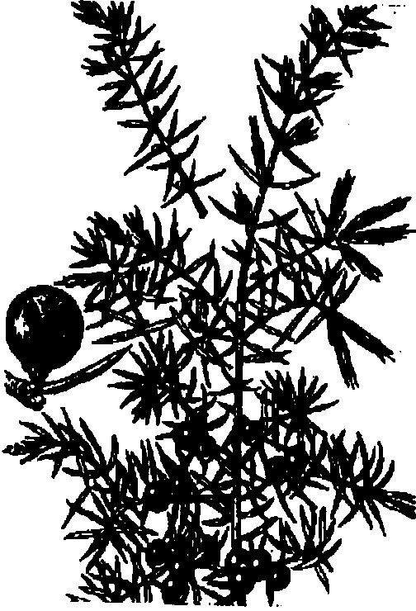
Полынная водка. Собрать молодые побеги полыни (брать только верхушки), поместить в бутыль, добавить семян дягиля и залить крепкой водкой (400 г полыни, 50 г семян на 1 л). Настаивать в течение двух недель, потом добавить воды и перегнать через куб так, чтобы получился первоначальный объем. Затем прибавить к перегнанной водке 20-30 молодых листьев черной смородины и настаивать 3-4 дня в теплом месте до получения зеленого цвета настоя, отфильтровать и подсластить.
Сосновая водка. Молодые сосновые шишки, собранные весной, засыпать в бутыль, заполнив 1/4 объема, залить крепкой водкой и дать настояться в течение 6-7 дней. Затем перегнать через куб, добавив немного воды. Полученную водку подсластить (50 г сахара на 1 л). После этого водка готова к употреблению. На 1 л водки берут 300 - 400 г шишек, 500 мл воды.
Тминная водка. Взять смесь тминных и укропных семян, сухой лимонной цедры, истолочь в мелкую крошку и залить крепкой водкой, дать настояться в течение 7 дней и, добавив воды, перегнать через куб, чтобы получился прежний объем водки. После этого водку следует подсластить. На 1 л водки берут по 200 г семян тмина, укропа и цедры. 126
Хлебная водка. Взять 120 г сухих хлебных гренок тминного (бородинского) хлеба, добавить гвоздичных почек (3-5 шт. на 1 л) и 3-4 г корицы, залить крепкой водкой и настаивать 3-5 дней. После этого перегнать через куб, добавив немного воды, до получения прежнего объема.
Дягильная водка. Взять свежие семена дягиля, истолочь в ступке, ссыпать в бутыль и залить крепкой водкой 42 (°). Настоять недели две, поместить в перегонный куб и, добавив воды, перегонять до тех пор, пока вытекает прозрачная жидкость, получить прежний объем залитой водки. На 1 л водки берут 50-80 г семян дягиля. После перегонки водку подсластить сахарным сиропом (20 г на 1 л), дать отстояться 3-5 дней и отфильтровать.
Английская горькая. Составить спиртовой раствор крепостью 40 (°). Добавить эссенции "Английская горькая", сахарного сиропа, дать отстояться 3-5 дней и отфильтровать. На 1 л спиртового раствора берется 1,5 -2 мл эссенции и 20 мл сахарного сиропа.
Русская горькая. Составить раствор спирта 40(°), добавить эссенции "Русская горькая", дать отстояться 3-5 дней и отфильтровать. На 1 л спиртового раствора берется 0,6-2 мл эссенции. При желании можно добавить сахарный сироп (20 мл на 1 л).
Зубровка. Составить спиртовой раствор крепостью 38(°), добавить эссенции "Зубровка", горького миндального масла, подкрасить сахарным колером в золотисто-желтый цвет, дать отстояться 5-8 дней и отфильтровать. На 1 л берется 20-25 мл эссенции, 2-3 капли миндального масла, 20 мл сахарного колера.
Аналогично можно приготовить другие виды водок (Березовая, Швейцарская, Листовка, Горький дубняк и др.) с использованием водочных эссенций в небольших количествах, согласно выбранным рецептам.
Использование готовых эссенций значительно сокращает и упрощает процесс изготовления водок и крепких напитков. Приготовление заключается лишь в составлении купажа (смешивании) спиртовых растворов и эссенций по выбранным рецептам.
127
Для проверки вкусовых качеств крепких напитков сначала делают пробный купаж и нагревают его в закрытой бутылке до 60°С. Нагревание придает напитку округление вкуса, которое при хранении он получает через несколько недель. Если после охлаждения получился удовлетворительный вкус, то производится приготовление большого количества выбранного напитка.
Горькие настойки
Настойки изготавливают путем холодного настаивания на спирте различных пряностей и специй.
Для приготовления настоек используют свежие или высушенные растения, которые затем выдерживают в спиртовом растворе до тех пор, пока все эфирные масла и биологически активные вещества из растений растворяться в спирте. При настаивании сырье периодически сцеживают, а затем сцеженный раствор снова наливают и взбалтывают.
Длительность приготовления настоек зависит от вида сырья и температурного режима, длительность настаивания обычно проводят в течение 3-5 недель. При повышении температуры до 50-60°С настаивание некоторых видов сырья сокращается до 5-8 дней. Это обстоятельство используют для приготовления скороспелых настоек.
Настойка "Охотничья". На 1 литр крепкой водки взять 30-40 г можжевеловых ягод, 2 г черного молотого перца, 50 г укропных семян, 10-12 г поваренной соли, 40 г хрена и настаивать в течение двух недель в теплом месте, периодически встряхивая содержимое, затем процедить и отфильтровать.
Настойка лимонная. Взять 80-100 г толченой лимонной цедры, 10 г поваренной соли, 5-6 горошин черного перца, всыпать в бутыль и залить 1 л крепкой водки. Настоять 6 недель, периодически взбалтывая содержимое, затем процедить, отфильтровать через матерчатый фильтр и хранить в плотно закрытых бутылках.
128
"Рябиновка". Отобрать крупную лесную рябину, собранную после заморозков, отделить стебли, промыть в холодной воде и просушить. Потом рассыпать на противень и слегка просушить в духовом шкафу. Ягоды ссыпать в бутыль, заполнив на 2/3 объема, и залить крепкой очищенной водкой. Настаивать до трех недель в теплом месте, периодически встряхивая содержимое, затем процедить, отфильтровать и хранить в закрытых бутылках.
Настойка полынная. В бутыль положить свежих верхушек молодой полыни, заполнив 1/4 объема, добавить семян аниса (100 г на 1 л) и залить крепкой водкой. Настаивать в течение 2-3 недель в теплом месте. Затем процедить и при желании немного подсластить (30 г сахара на 1 л).
Настойка мятная. На 1 литр водки взять перечной мяты 100 г, укропного семени 40 г, можжевеловых ягод 12-15 г, корицы 3-5 г и настаивать в течение двух недель. Потом процедить и подсластить по вкусу.
Настойка "Целебная". Взять 30-40 г корня калгана, по 10-15 г семян укропа и аниса, 2-3 г имбиря и залить крепкой водкой (1 литр). Настаивать в теплом месте 2-3 недели, затем процедить и отфильтровать.
Настойка "Рыбацкая". На 1 л очищенной водки 40-42 (°) взять 3-4 зубка чеснока, мелко измельчить и добавить 1,5 - 2 г молотого перца, 10 г поваренной соли, 4-5 г растертых лавровых листьев и 30 г сахара. Настаивать 4-5 дней, ежедневно взбалтывая содержимое. Затем отфильтровать через суконный фильтр.
Перцовка. На 1 л очищенной крепкой водки взять 20 г черного перца, добавить 3-5 г душистого перца, 2-3 капли кардамонового масла и настаивать в течение двух недель, затем процедить и отфильтровать через суконный фильтр.
Травная настойка. Взять смесь трав в следующем соотношении: по 25 г майорана, душицы, иссопа, изюма и мяты, 4 г золототысячника, розмарина, васильков, стружек можжевельника; по 5 г ангелики и аниса; 6 г семян дягиля, все измельчить и залить 1 л спирта крепостью 60(°) , настаивать 10 дней. Затем процедить и
5 Зах.1782 129
добавить 0,5 л воды. Дать отстояться 3-5 дней и отфильтровать. В результате получится 1,5 л настойки, крепостью 40(°).
Французская настойка. Для приготовлении настойки взять смесь следующих пахучих трав: по 12 г кардамона, калгана, имбиря, дягиля, корицы и аниса, 1 г гвоздики. Смесь залить водкой (1 л, 40 (°)), настаивать 7-8 дней и процедить. Затем осветлить молоком (1 ст. ложка на 1 л), дать отстояться и снять с осадка (слить верхний осветленный слой напитка). Настойка имеет золотистый цвет и приятный аромат.
Аралиевая горькая. Для приготовления взять: по 4 мл спиртовой настойки корня аралии маньчжурской, лимонника (семян), экстракта элеутерококка и 60 г пчелиного меда (2 ст. ложки) и залить 1 л водки крепостью 35-40(°). Настойка имеет темно-коричневый цвет, слегка жгучий вкус, аромат аралии с легким оттенком лимонника. Оказывает тонизирующее действие, снимает усталость и восстанавливает работоспособность.
Золотой корень. Для приготовления составить смесь: 30 г липового цвета, 15 г душицы обыкновенной, 10 г ирного корня (аира), 50 г сухой малины. Смесь трав залить спиртом (500 мл, 60(°)), настаивать 7-8 дней. Затем процедить, отжать остаток, добавить спиртовую настойку родиолы 4 мл и разбавить водой, доведя объем напитка до 1 литра. Напиток оставить для отстаивания в течение 3-5 дней, после этого отфильтровать. Настойка имеет крепость 35-38(°) и сложный аромат с оттенком малины.
Славянская. Для приготовления взять следующие травы: по 30 г зверобоя пронзенного и донника лекарственного, 15 г душицы обыкновенной, 50 г сушеной рябины и 2 г ванилина. Смесь залить спиртовым яблочным соком (27-30 (°)) в количестве 800 мл, настоять в течение двух недель, затем процедить, добавить коньяк (100 мл) и малиновый морс (100 мл), дать отстояться. Через 3-5 дней снять с осадка, после чего напиток готов к употреблению.
130
Переяславская горькая. Для приготовления взять смесь: 40 г березовых почек, 30 г зверобоя продырявленного, 50 г липового цвета, 5 г плодов кориандра, смесь измельчить, залить крепкой водкой (800 мл, 40(°)) и настоять 8-10 дней. Затем процедить, добавить портвейн (200 мл) и дать отстояться 3-5 дней, после этого отфильтровать через суконный фильтр.
Воскресенская. Взять 10 г чабреца, 25 г майорана, 5 г шалфея, 10 г дубовой коры, 30 г зверобоя, 5 г кориандрового семени. Все измельчить и залить крепкой водкой 40(°) в количестве 800 мл. Отдельно приготовить ароматный спирт веток черной смородины 60(°). Смесь трав настаивать 10 дней, затем процедить и добавить 100 мл ароматного спирта веток черной смородины, долить водой до 1 литра. Дать отстояться 3-5 дней, затем отфильтровать через суконный фильтр.
Аперитивы, бальзамы и вермуты
Способы приготовления аперитивов во многом аналогичны приготовлению настоек, однако рецептура аперитивов содержит значительно большее число компонентов.
Рецепты аперитивов и количественные соотношения их компонентов, как правило, не разглашаются, что создает значительные затруднения при их изготовлении в домашних условиях.
В таблице 19 приведены состав и примерные дозы добавок лекарственных трав, кореньев и плодов, а также настоек из них, что позволяет создавать целебные напитки с желаемыми свойствами.
Кунгла. Аперитив приготовляется на спиртованных яблочном и рябиновом соках, настое обыкновенного горького миндаля, имбиря, полыни горькой, померанцевого ореха. Имеет красно-оранжевый цвет, приятный с горечью вкус, сложный аромат. Содержание спирта 35(°), сахара 18 %.
131
Таблица 19
Добавки лекарственных трав при изготовлении целебных напитков
Виды сырья | Спиртовая | Сухое сырье,
 | настойка, | г/л
 | мл/л
Аир обыкновенный | 5 | 10-20
Анис обыкновенный | - | 5-8
Алоэ | 10-20 | -
Алтей лекарственный | - | 20
Арника горная | - | 3
Адонис | - | 5
Аралия маньчжурская | 4 | 10-15
Береза (листья, почки) | - | 100,50
Боярышник | 5-6 | 15
Бузина черная (цветы) | - | 15-25
Валериана | 15-20 | 5
Василек | - | 4
Донник | - | 20-30
Девясил | - | 6
Дуба (кора) | 25-30 | 12-15
Душица | - | 5-25
Женьшень | 10-12 | 2-3
Зверобой | 12-15 | 30
Золототысячник | - | 4
Заманиха | 4 | 2-4
Календула (цветы) | - | 40
Калина (кора) | - | 10
Лапчатка (калган) | - | 12
Левзея | 4-5 | 10-15
Лимонник | 4-6 | 20
Липа (цвет) | - | 50-100
Малина | - | 100
Мать-и-мачеха | - | 5
Мелисса | 5-6 | 6
Можжевельник | - | 8
Мята | 30-40 | 6-8
Облепиха (масло) | 5 | -
Петрушка | - | 25-35
Подорожник | - | 10
Пижма обыкновенная | - | 5-8
Пион уклоняющийся | 60-40 | -
Полынь горькая | - | 100
Полынь лимонная | - | 100

132
Продолжение Табл.19
Виды сырья | Спиртовая | Сухое сырье,
 | настойка, | г/л
 | мл/л
Пустырник (трава) | - | 15-40
Родиола розовая | 20 | 10-20
Солодка голая | - | 10-20
Сосна | - | 10-12
Тимьян ползучий | - | 8-10
Тмин | - | 5-30
Тысячелистник | - | 15
Укроп огородный | - | 15
Хмель обыкновенный | - | 5-8
Цикорий обыкновенный | - | 10-6
Черемуха | - | 7-12
Шлемник байкальский | 4-5 | 6-8
Элеутерококк | 4-6 . | 1,6-2

Нектар. Аперитив приготовляется на настоях горького миндаля, липового цвета, душицы обыкновенной, мяты перечной. Имеет золотисто-желтый цвет, кисло-сладкий освежающий вкус, медовый аромат. Содержание спирта 25(°), сахара 10 %.
Немига. Для приготовления аперитива используются яблочный спиртованный сок, настой корня одуванчика, лимонное масло и настой сбора: котовника лимонного, котовника Мусина, мелиссы лимонной. Аперитив имеет желтый цвет, кисло-сладкий с горечью вкус, гармоничный аромат. Содержание спирта 30(°), сахара 7 %.
Невский. Для приготовления аперитива используются коричное масло, ванилин, настой: кардамона, полыни горькой, мяты перечной, кориандра посевного, аниса обыкновенного, зверобоя пронзенного, душицы обыкновенной, донника лекарственного, тимьяна обыкновенного, мелиссы лекарственной, перца стручкового красного. Имеет светло-коричневый цвет, слегка жгучий вкус, пряный аромат. Содержание спирта 18(°), сахара 10%.
Оранж. Для приготовления аперитива используются ароматный спирт апельсинового масла, настой
133
померанцевого ореха, настой ромашки и масла: бергамотовое , розовое , коричное. Имеет оранжевый цвет, слегка жгучий вкус, аромат цитрусовых. Содер спирта 27(°), сахара 10 %.
Рига. Для приготовления аперитива используются красносмородиновый морс, лимонное масло и настой ингредиентов: горчавки желтой, арники горной, полыни горькой, имбиря, валерианы лекарственной, мяты курчавой, аира болотного, мелиссы лекарственной, цветов липы, коры дуба, перца черного, померанцевой корки, листьев трифоли, мускатного ореха, зверобоя пронзенного, почек бальзамных. Имеет красный цвет, кисло-сладкий вкус, округленный, без выделения отдельных ингредиентов, аромат. Содержание спирта 18(°), сахара 14,2 %.
Южный. Для приготовления используются айвовый спиртованный сок, ароматный спирт померанцевой корки, настои зубровки и фиалкового корня. Аперитив имеет коричневый цвет, горьковатый вкус, сложный аромат. Содержание спирта 22(°), сахара 13 %.
Арония. Для приготовления аперитива используют рябиновый, абрикосовый, яблочный спиртованные соки, морс или сок черноплодной рябины, настой из следующих ингредиентов: горчавка желтая, арника горная, полынь горькая, имбирь, валериана лекарственная, мята курчавая, аир болотный, мелисса лимонная, цветы липы, кора дуба, перец черный, корка померанцевая, листья трифоли, мускатный орех, зверобой пронзенный, бальзамные почки. Имеет темно-красный цвет, кисло-сладкий с небольшой горечью вкус, приятный аромат. Содержание спирта 22(°), сахара 16 %.
Балтийский. Аперитив приготавливается на настое померанцевого ореха, можжевельника обыкновенного, хмеля, кардамона, зверобоя пронзенного. Имеет светло-коричневый цвет, кисло-сладкий вкус с незначительной горечью, сложный аромат с преобладанием померанцевого ореха. Содержание спирта 27(°), сахара 10 %.
Минск. Для приготовления используются морс черноплодной рябины, морс изюма и настой: крово-134
хлебки, цикория, зверобоя пронзенного, мелиссы душистой. Имеет цвет от светло- до темно-розового, мягкий вкус, легкую горечь, сложный аромат. Содержание спирта 30(°), сахара 7 %.
Вермут. Составить смесь трав: 4 г цветов тысячелистника, 3 г коры корицы, 3 г травы мяты, 1 г мускатного ореха, 2 г кардамона, 1 г шафрана, 3 г травы полыни. Смесь поместить в бутылку , залить 250 мл водки 40 (°) и настоять в течение недели. Затем настой процедить и отжать травяную смесь.
Смешать виноматериалы: клюквенный спиртованный сок 20(°) - 8 л, рябиновый спиртованный настой 20(°) - 2 л, мед-0,8 л, настой трав 6 мл (1 чайная ложка). Купаж компонентов слить в бутыль, настаивать три недели, процедить, отфильтровать и разлить по бутылкам для хранения.
В таблице 20 приведен состав некоторых видов целебных напитков: бальзамов (1 - Москва, 2 - Белорусский, 3 - Рижский, 4 - Карельский, 5 - Уссурийский, 6 - Енисей) и вермутов (1 - Утренняя роса, 2 - Букет Молдавии, 3 - Новость), изготовляемых в промышленном производстве.
Эти сведения могут быть использованы в домашних условиях для получения целебных напитков, при этом не обязательно использовать все виды растений, приведенных в таблице, вполне достаточно использовать 4-8 видов разных целебных растений или спиртовых настоек.
Таблица 20 Состав компонентов целебных бальзамов и вермутов
Целебные и ароматические | Бальзамы | Вермуты
растения

 | 123456 | 1 2 3
Аир болотный | + - + - + - | - - -
Анис обыкновенный | + - - | - - -
Арника горная | + - + - - - | - - -
Апельсиновое масло |  | - + +
Апельсиновая цедра | ----+- | - - -
Алтей | + - | - - +

135
Продолжение Табл.20
Целебные и ароматические | Бальзамы | Вермуты
растения

 | 123456 | 1 2 3
Арония | ---+-- | - -
Бальзамное масло(перуанское) | + - + + - - | - - -
Бадьян | - + - - - + | - - -
Береза (почки, лист) | + - - + + - | - - -
Брусника (лист, ягоды) | - + - - | - - -
Бузина | - - + | - - -
Вишня (плоды) | - - - + - - | - - -
Ваниль | - + - - - - | - - -
Ванилин | + - - - - | + - -
Валериана лекарственная | + - + - - - | - - +
Гвоздика | -+---- | - - -
Горичавка | + - | - - -
Гравилат |  | - + -
Дубровка (трава) | + + - - - - | - - -
Девясил |  | + + +
Душица обыкновенная | + - - + - + | + + +
Дубовая кора | + - + - - - | - - -
Душистый колосок |  | - + -
Донник | - + - + - + | + + -
Дягиль | + - - - - + | - - -
Женьшень | - - - - + - | - - -
Ель (хвоя) | - - + - - | - - -
Желуди |  | - - +
Зверобой | ++++-+ | + + -
Зубровка | - - - - + | - - -
Имбирь | -++--- | - - -
Ирис |  | + - -
Калган | ++-+-+ | + - -
Какао (бобы) |  | - + -
Кардамон |  | - - +
Клевер | - - + - - | - - -
Калина | ----+- | - - -
Крыжовник |  | - - -
Кофе | ++---- | - - -
Корица | ++---- | - + -
Кориандр | +----+ | + + -
Котовник лимонный |  | + + -
Кубеба | + - - - - | - - -
Левзея сафроловидная | +----+ | - - +
Лимонник (семена, лист) | ----+- | - - -
Лимонная цедра | -+---- | - - -
Лимонное масло | +--+-+ | - - -
Липовый цвет | +++++- | - - +

136
Окончание Табл. 20
Целебные и ароматические | Бальзамы | Вермуты
растения

 | 123456 | 1 2 3
Малина | --+++- | - - -
Мед | + + + + + - | - - -
Мелисса | - - + - - - | + - -
Миндаль горький |  | - - -
Мускатный орех | +-++-- | - - -
Мята (перечная) | +++-+- | + - -
Манарда |  | + + -
Мята лимонная |  | - - +
Можжевельник | +--+-- | - - -
Орех (померанцевый) | + - + - - - | + - -
Полынь (горькая) | ++--+- | + - +
Подорожник | ---++- | - - -
Перец (душистый) | -++--- | - - -
Петрушка | -+---- | - - -
Прополис | -+---.- | - - -
Ромовая эссенция | ---+-- | - - -
Родиола розовая | ----++ | - - +
Ромашка | ----+- | + - -
Рябина (невеженская) | ---+-- | - - -
Слива (белая, черная) | -++--- | - - +
Смородина (любая) |  | - - +
Сосна (почки, хвоя) | -+---- | - - -
Тмин |  | - - -
Тысячелистник | + | + - -
Тимьян ползучий (чабрец) |  | + - -
Трифоли | + - - - | - - -
Укроп (семена, трава) | +-+--+ | - - -
Фенхель | ---+-- | + - -
Хвощ полевой | -----+ | - - -
Хмель |  | - - +
Черника (плоды, листья) | +-+--- | - - -
Черемуха (плоды) | ---+-+ | - - -
Чага березовая | - - - + - | - - -
Шалфей лекарственный | + - - - | - - -
Чай черный | + | - - -
Шиповник | + + - + + - | - - +
Цефалофора |  | + + -
Элеутеррококк | +---+- | - - -
Яблоня | + - - - | - - +
Коньяк | --+-++ | - - -
Настой рогов морала | -----+ | - - -

(+) - присутствие в составе напитка компонентов целебного сырья.
137
Домашние сладкие крепкие напитки
К числу крепких напитков, имеющих особый тонкий аромат и сладкий вкус, относятся ликеры, а также сладкие водки - ратафии.
Эти напитки изготовляются спиртованием ягодных и плодовых настоев с использованием традиционных пряностей в виде эссенций и эфирных масел. Для спиртования применяется очищенный спирт возможно большей концентрации 75-96(°).
Приготовление ликеров включает настаивание спирта с растительным сырьем и пряностями, процежи-вание и фильтраци настоев, приготовление сахарного сиропа, подслащивание, отстаивание и снятие с осадка. В самом общем случае для приготовления ликеров берут 800 г сахара и 400 мл воды на 1 л спирта 70-75(°). Из сахара предварительно готовят сироп и обязательно его кипятят, снимая пену. Это способствует длительному хранению напитков. Горячий сироп вливают в настоен-ный и отфильтрованный спирт, потом дают отстояться, снимают с осадка и разливают в бутылки для хранения.
Ратафии приготовляют аналогичным способом, отличие состоит в несколько меньшем количестве сахара, который добавляют к спиртовому настою. Типичная ратафия содержит 200-250 г сахара на I л спиртового настоя. Вместе с тем в каждом конкретном случае в зависимости от вида сырья, количественный состав компонентов может изменяться, но эти изменения, как правило, не очень существенные.
Ванильный ликер. Взять 500 мл спирта 70(°) , добавить две чайные ложки пряной смеси №5 (табл. 14) и настоять 5-6 дней в теплом месте, после этого процедить и отфильтровать. Затем взять 1 стакан варенья из черной смородины, добавить 300 мл горячей воды, настоять в течение чаи отфильтровать через марлевый фильтр. Развести сахарный сироп (400 г сахара на 100 мл воды), прокипятить. В горячий сироп влить ягодный сироп и ароматизированный спирт, остудить, слить в
138
бутыль и дать отстояться 2-3 дня. После этого аккуратно снять с осадка и хранить в закрытых бутылках. Такой ликер имеет 40 (°) спирта и 40 % сахара
Вишневый ликер. Взять 1 кг вишен, истолочь вместе с косточками и залить очищенной водкой (2 л), настоять 2-3 часа, слить все в куб и перегнать так, чтобы получить половину взятого объема (1 л) перегнанного спирта. Затем насыпать в бутыль спелой вишни 2 кг, залить полученным спиртом, закупорить и настаивать 5-6 недель. Готовность ликера определяют взбалтыванием, при этом, если жидкость смачивает стекло бутыли и не сразу стекает, значит:
ликер готов. Тогда его аккуратно сливают и процеживают. Потом добавляют немного сахарного сиропа и 5-6 капель лимонной эссенции, сливают в бутылки и оставляют для отстаивания. Если при отстаивании появляется осадок, ликер осторожно сливают в другие бутылки и хранят в прохладном месте. Аналогично можно готовить ликер из слив и терна.

Клубничный ликер. Отобрать небольших размеров ягоды спелой клубники, ссыпать в бутыль и пересыпать сахарным песком (на 1 кг ягод 1 кг сахара), дать постоять 2 дня, залить спиртом (1л спирта на 1 кг ягод), поставить в теплое место. Через 3-4 дня проверить готовность по смачиванию стекла и затем осторожно слить напиток. После этого нагреть и отфильтровать через матерчатый фильтр. Аналогично готовят ликер из малины и земляники.
Лимонный ликер. Срезать острым ножом тонкий слой цедры с нескольких лимонов (70-90 г), измельчить, сложить в бутыль и залить спиртом 1 л 70(°). Настоять в теплом месте 3 недели, регулярно взбалтывая содержимое бутыли, затем процедить и отфильтровать. Приготовить сахарный сироп и смешать горячий сироп с настоенным спиртом (800 г сахара на 800 мл воды). Дать 139
отстояться, осторожно перелить в другую бутыль и хранить обычным способом.
Рябиновый ликер. Лучший ликер получают из садовой рябины сладких сортов. Такая рябина не нуждается в дополнительной обработке. Лесную рябину надо предварительно обработать в 10%-ном растворе соли, а затем тщательно промыть. Ягоды рябины отобрать, ссыпать в бутыль, заполнив 1/2 объема бутыли. Залить 1 л спирта 70(°), прибавить 1 л сахарного сиропа,
плотно закрыть и поставить для нагревания в водяную баню. Довести до кипения и, не вынимая из бани, дать остыть. Нагревание ягод с последующим охлаждением надо проводить ежедневно в течение 7-8 дней. После этого аккуратно слить ликер, добавить 2-4 мл лимонной эссенции и дать отстояться до образования осадка. Затем снять с осадка и хранить в прохладном месте. Такой ликер имеет 35(°) спирта и 35-38 % сахара. Выдержка улучшает вкус ликера.
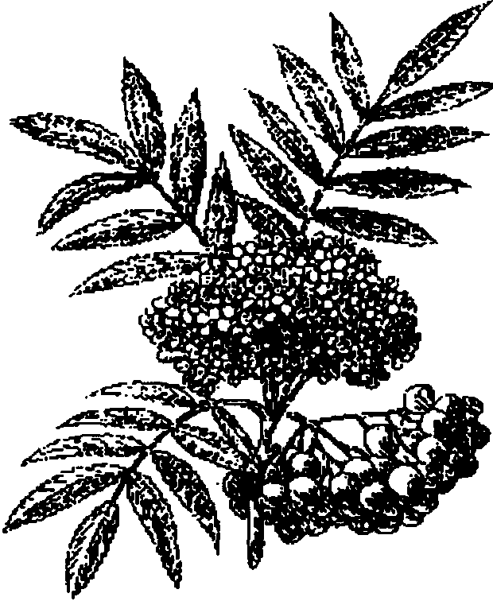
Ликер смородиновый. Взять черной смородины сладких сортов, отобрать крупную и спелую ягоду, вымыть, просушить и ссыпать в бутыль, положить туда 20-30 мелко нарезанных молодых листьев, прибавить 2 ч. ложка, пряной смеси №3. Залить крепкой водкой 42-45(°) и настаивать в теплом месте в течение 6 недель. На 1 кг ягод берут 1 л водки. Затем настой сцеживают и фильтруют, дают отстояться и, сняв с осадка, прибавляют сахарный сироп (600 г на 1 л). Хранят ликер обычным способом.
Ликер чайный. Взять свежей лимонной цедры 20-30 г, прибавить 2 чайные ложки пряной смеси №3, добавить крепкого чайного настоя (3 ч. л. чая высших 140
сортов настоять 10 минут в 200 мл горячей воды), залить крепкой водкой (1 л) и настаивать в течение 6 недель. Затем добавить сахарный сироп, размешать и дать настояться 2-3 дня. После этого ликер готов к употреблению, его можно добавлять в чай для получения ароматного напитка.
Ратафия из липового цвета. Набрать 100 г липовых цветков во время цветения, удалить стебли и листья, положить в бутыль и залить очищенным спиртом (1 л), добавить медового сиропа (400 г меда на 1 л воды), закрыть лотной крышкой и настаивать в течение трех недель. Затем процедить, разлить в бутылки и хранить в прохладном месте.
Ратафия из можжевеловых ягод. Взять 40 г, отобранных спелых ягод можжевельника прибавить 2 ч. л. пряной смеси №1 (табл. 15) и 200 мл сахарного сиропа, залить крепкой водкой (1 л 45(°)) и настаивать 4-5 недель в теплом месте. Затем процедить, отфильтровать и оставить для хранения. Чем дольше стоит ратафия, тем лучше ее вкус и аромат.
Ратафия из винограда. Взять 2 кг мускатного винограда, раздробить ягоды и поместить в бутыль. Залить спиртом, положить пряности 2 ч. л. смеси № 2 и настаивать в теплом месте 6-8 дней, постоянно размешивая содержимое бутыли. Затем надо процедить, отфильтровать через суконный фильтр, подсластить по вкусу и разлить по бутылкам.
Лимонную, вишневую, сливовую, смородиновую и другие ратафии готовят аналогично ликерам, но при этом берут в 2-2,5 раза меньше сахара.
Фруктово-ягодные наливки
Наливки приготовляют путем налива водки или спирта на ягоды и фрукты с настаиванием этого сырья в течение длительного времени. В результате получают крепкий напиток, который имеет вкус и аромат использованных плодов и ягод. Иногда для сокращения времени приготовления плоды и ягоды предварительно под-
141
вергают тепловой обработке. Плоды можно немного подвялить и тогда возрастает концентрация Сахаров и ароматических веществ в полученном напитке. Твердые плоды и ягоды запаривают для лучшего отделения сока и питательных веществ, что сокращает длительность приготовления напитка.
Важной операцией приготовления наливок является встряхивание, при этом растворитель перемешивается и концентрация веществ в растворе делается равномерной, все химические вещества активно взаимодействуют между собой, кроме того, в результате соударений выделение веществ и сока из ягод происходит более интенсивно. ' Поэтому наливку периодически встряхивают.
Другой важной операцией является сцеживание, которая предполагает слив раствора из наливной емкости, выдержку сырья в течение небольшого времени без растворителя, а затем повторный налив и настаивание. При сцеживании сырье обогащается кислородом, и это способствует созреванию наливки.
Время созревания наливки составляет 1,5-4 месяца и зависит от вида сырья и технологии приготовления. Скороспелые наливки, срок созревания которых не более одного месяца, готовят из клубники, малины, а также дыни и ягодного варенья. Среднеспелые наливки (1,5-2,5 месяца) готовят из клюквы, брусники, смородины, вишни, черемухи. Позднеспелые наливки (3-4 месяца) готовят из яблок, рябины, скорлупы орехов, лимонной цедры, абрикосов.
Скороспелые наливки готовят из ягод с хорошей сокоотдачей. Для этого чистые, сухие ягоды насыпают в бутыль, засыпают сахаром и настаивают до отделения сока, при этом ягоды периодически встряхивают. Настаивание продолжается двое суток, на 1 кг ягод берут 300 г сахара. После отделения сока ягоды заливают спиртом или водкой (1 л водки на 1 кг ягод), настаивают в течение 6-7 дней, затем наливку сцеживают и фильтруют. Готовую наливку хранят в прохладном месте в плотно закрытых бутылках.
142
Такие наливки готовят также из соков ягод, плодов и варенья. Кроме этого, для уменьшения длительности настаивания наливку нагревают в водяной бане до температуры 60-70°С и охлаждают вместе с ванной. Нагрев проводят ежедневно 4-5 раз. После этого наливка готова к употреблению. Ниже приведены некоторые рецепты наливок, приготовляемых из распространенных ягодных и плодовых культур.
Вишневая наливка. Зрелые вишни кисло-сладких сортов рассыпают на противень и подвяливают при температуре 50-80°С на солнце или в духовом шкафу в течение 4-6 часов. Затем ссыпают в стеклянную бутыль, заполняя 2/3 объема, заливают очищенной водкой так, чтобы ягоды были покрыты на 1-2 см, закупоривают и настаивают в теплом месте. Настаивание продолжается 4-5 недель, при этом ягоды периодически встряхивают и делают три сцеживания. Такую наливку обычно готовят без добавления сахара, но при желании можно немного подсластить. Когда наливка готова, ее сливают, добавляют ванильного спирта (50 мл на 1 л наливки) и выдерживают в теплом месте 3-5 дней. Хранят наливку в закрытых бутылках в прохладном месте.
Яблочная наливка. Яблоки кисло-сладких сортов (Антоновка, Уэльси и другие) разрезать на мелкие доли, разложить на противень и немного подвялить в духовом шкафу в течение 4-5 часов. После этого яблоки ссыпать в бутыль с широким горлом, залить очищенной водкой и настаивать 5-6 недель в теплом месте, периодически встряхивая содержимое. Кроме того, проводят 2-3 сцеживания. После этого наливку подслащивают (100-150 г сахара на 1 л наливки) и оставляют для хранения.
Калиновка. Зрелую калину отделить от гребней и промыть в холодной воде, затем обсушить, ссыпать в бутыль, заполнив 2/3 объема, и залить крепкой очищенной водкой. Добавить сахар (100-150 г на 1 л) и аро-матизирующие вещества - ягодный малиновый настой. Наливку настаивают 5-6 недель, при этом часто проводят сцеживание, после этого наливка готова к употреблению.
143
Наливка из крыжовника. Ягоды крыжовника очищают, моют и насыпают в бутыль, заполняя половину объема, и заливают спиртом 70(°) так, чтобы ягоды были покрыты на 1-2 см и настаивают 3—4 недели. Затем добавляют немного малины (200 г на 1 кг) и настаивают еще 5-7 дней. После этого наливку сливают, процеживают и дают отстояться. Наливку снимают с осадка и разливают по бутылкам для хранения. Такая наливка имеет 22-32(°) спирта, 3-5 % сахара и 0,5-0,6 % кислот, приятна на вкус и ароматна.
Сливянка. Спелые сливы сладких сортов разрезать и удалить косточки, ссыпать в бутыль и залить крепкой водкой, добавить сахара и пряностей (смесь № 1 две чайные ложки на 1 л) и настаивать 4-6 недель. Провести 3-4 сцеживания и после созревания и швки процедить и дать отстояться. Затем снять с осадка, разлить в бутылки и хранить в прохладном месте.
Наливка смородиновая. Спелые ягоды черной смородины подвялить в духовом шкафу и ссыпать в бутыль, заполнив половину объема. Залить ягоды крепкой водкой так, чтобы ягоды были полностью покрыты, настаивать в теплом. месте, периодически встряхивая содержимое бутылки, в течение 4 недель, при этом сделать 3-4 сцеживания. Затем слить, добавить сахарный сироп (300 мл на 1 л настойки) и настаивать еще 5-7 дней. После этого наливка готова к употреблению.
Рябиновая наливка. Ягоды рябины собрать осенью после заморозков, перебрать, вымыть в теплой воде и просушить. Затем рассыпать на противень и немного подвялить в духовом шкафу или не жаркой печи до такого состояния, чтобы ягоды сморщились, но не стали твердыми. Ягоды ссыпать в бутыль, заполнив 2/3 объема, и залить крепкой очищенной водкой так, чтобы ягоды были полностью покрыты, дать настояться в течение двух месяцев, периодически встряхивая. Провести 2-3 сцеживания и после вызревания наливки слить и подсластить (100-120 г сахара на 1 л наливки). Готовая наливка содержит 32-35(°) спирта, приятна на вкус и может долго храниться.
144
Ягодная наливка. Отобрать в равных количествах ягоды разных видов: вишню, черную смородину, малину. Ягоды вымыть, просушить и подвялить в духовом шкафу. Затем ссыпать в бутыль, сколько войдет, залить крепкой водкой и настаивать в течение 4-5 недель. Во время настаивания сделать 3-4 сцеживания, потом слить и отфильтровать. После этого добавить сахарный сироп по вкусу и дать отстояться еще 2 недели.
Готовую наливку хранить обычным способом в прохладном месте.
Наливка из варенья. Варят обыкновенное варенье или берут готовое, но при этом берут больше воды. Когда варенье готово, его заливают водкой (1 л на 400 мл варенья) и дают настояться 5-8 дней. После того, как наливка настоиться, напиток аккуратно сливают в другую емкость и дают отстояться. Затем, если образуется осадок, наливку снимают с осадка и хранят обычным способом.
Хорошие наливки этого вида готовят из вишни, черной смородины, малины, сливы.
Крепкие коктейли
В отличие от других напитков, в рецептурах коктейлей не принято указывать точное количество всех компонентов; приводят лишь пропорции основных частей ( 1/2, 2/3, 1/4 и т.д.). Объем одной порции не должен превышать 75-90 см³.
Различают коктейли - аперитивы, возбуждающие аппетит, и коктейли - диджестивы, которые пьют после еды.
Коктейли - аперитивы. Коктейли приготавливают на основе джина, виски, водки и горьких настоек, коньяка и бренди, рома. Таким образом, это довольно крепкие напитки с большим содержанием спирта.
Большей частью коктейли - аперитивы готовят в миксерах и подают без льда в коктейльной рюмке. Их можно украсить оливкой или лимонной цедрой. Пить их через соломинку не рекомендуется.
145
"Мартини". Состав: джин -вермут - 1/4, оливка или цедра.
"Летучий Голландец". Состав: джин - 2/5, сухой белый вермут - 2/5, красный десертный вермут 1/5, ликер "ВДжный" - 2-3 капли.
3/4, сухой белый
"Манхеттен". Состав: виски - 2/3, красный десертный вермут - 1/3, бальзам - 2-3 капли, вишня - 1-2 ягоды.
"Водка Перфект". Состав; водка - 2/4, сухой белый вермут - 1/4, десертный белый вермут - 1/4, цедра апельсина.
"Паланга" готовится из водки "Кристалл"- 4/6, настойки "Паланга" - 1/6, аперитива "Рига"- 1/6, лимонной цедры.
"Микадо". Состав; коньяк 75 см, любой бальзам, ликер "Южный", ликер "Миндальный" по 2-3 капли.
"Сакартвелло". Состав: чача - 2/4, настойка "Лимонная водка" - 2/4, десертный красный вермут -1/4, лимонная цедра.
"Президент". Состав: любой ром - 3/4, сухой белый вермут - 1/4, ликер "Южный" - 2-3 капли, лимонная цедра.
"Американо". Состав: десертный красный вермут - 1/2, любое аперитивное вино - 1/2, лимонная цедра.
Коктейли - диджестивы. Это большая группа различных коктейлей с разнообразными вкусовыми оттенками: кислым, сладким, кислосладким и др. Такое разнообразие обеспечивается различными исходными компонентами: крепкоалкогольными напитками и винами, ликерами и сиропами, фруктовыми соками, медом, сливками, яйцами и др.
Коктейли типа "Сухой" Общий признак коктейлей - их кислый вкус, который создается входящими в их состав цитрусовыми соками (хотя сейчас используются и различные другие кислые соки и их смеси ).
Коктейли типа "Сухой" готовят в шейкере, подают их в специальных рюмках (бокалах) вместимостью 100 см, имеющих форму вытянутого по вертикали тюльпана. Особое внимание уделяют декоративному оформлению коктейлей: рюмки украшают ломтиками лимо-146
на, апельсина, вишней и "наледью". Пьют такие коктейли через соломинку.
Основа коктейлей типа "Сухой" та же, что и коктейлей-аперитивов: джин, виски, водка и настойки, коньяк или бренди, ром, вина.
"Казино". Состав: джин - 6/8, лимонный сок -1/8, ликер вишневый - 1/8, цедра апельсина, 1 -2 ягоды вишни.
"Коммодор". Состав: виски - 8/12, лимонный сок
- 2/12, апельсиновый сок - 1/2, крем клубничный - 1/12, цедра апельсина.
"Черри водка" Состав: водка - 3/5, лимонный сок
- 1/5, ликер вишневый - 1/5, 1-2 ягоды вишни.
"Старый Томас". Состав: коньяк - 3/4, ликер "Старый Таллин" - 1.4, лимонный сок - 2 чайные ложки, апельсиновый сок - 1 чайная ложка.
"Пеле". Состав: темный ром - 1/2, апельсиновый сок - 1/2, лимонный сок - 1 чайная ложка.
"Изабелла" Состав сухое красное вино - 4/10, коньяк - 4/10, ликер "Южный" - 1/10, лимонный сок -1/10, цедра апельсина.
Слоистые коктейли. Отдельные компоненты этих коктейлей, обычно подбираемые контрастными по цвету, располагаются слоями и не смешиваются друг с другом.
Секрет приготовления слоистых коктейлей заключается в правильном подборе и чередовании компонентов, из которых состоит каждый отдельный слой. Нижний - наиболее плотный и сладкий, последний -самый легкий. Этим слоем могут быть водка, коньяк, горькая настойка, джин, виски, ром, молоко, сливки, соки.
Поскольку плотность алкогольных напитков определяется в основном содержанием в них сахара, то этот показатель является решающим при расположении слоев: чем меньше сахара, тем слой напитка должен быть выше.
"Светофор". Состав: ликер "Шартрез" - 1/3, ликер "Южный" - 1/3, настойка "Русский сувенир" - 1/3.
147
"Карнавал". Состав: ликер клубничный - 1/4, ананасовый сок - 1/4, апельсиновый сок - 1/4, безалкогольный напиток "Тархун" - 1/4.
Слоистые коктейли наиболее эффектно выглядят в длинных узких рюмках, которые и используют для их приготовления. Все компоненты коктейлей - различные спиртные напитки, сливки, желток, белок, фруктовые соки, молоко - предварительно охлаждают, а потом наливают в рюмку отдельными слоями по наклонному лезвию ножа.
Все компоненты слоистых коктейлей берутся в равных соотношениях. Если в рецептуру коктейля входит желток, то его после отделения от белка опускают в рюмку по стенке. Соломинку к этим коктейлям не подают.
Коктейли "Кордиал". Эти коктейли состоят из ликеров и крепкоалкогольных напитков примерно в равных соотношениях. Готовят коктейли в шейкере, подают без льда или со льдом.
148
ДОМАШНИЕ ПЛОДОВО-ЯГОДНЫЕ И МЕДОВЫЕ ВИНА
В домашних винах спирт накапливается путем естественного сбраживания сахара дрожжами. Вина, полученные без спиртования, намного мягче и гармоничнее крепленных ректификатом, так как спирт в них полностью ассимилирован с элементами вина. Кроме того, вина обогащены побочными продуктами брожения: глицерином, янтарной кислотой, эфирами, альдегидами и другими веществами. Они не имеют грубого, жгучего, обусловленного прибавлением спирта привкуса, от которого крепленые вина избавляют лишь путем
многолетней выдержки.
Приготовление домашних плодово-ягодных вин включает ряд основных технологических операций: подготовку плодово-ягодного сырья, извлечение сока, приготовление сладкого сусла, выращивание дрожжей для закваски, брожение, осветление, переливание, освет-ление и хранение.
Сырье для плодово-ягодных вин
Хорошим сырьем для приготовления плодово-ягодных вин являются: яблоки, айва, рябина, ирга, вишня, слива, смородина (черная, белая, красная), малина, земляника, черешня и др. Для получения вина с высокими вкусовыми качествами и хорошим ароматом необходимо, чтобы этими качествами обладало и сырье.
149
дним из главных факторов,влияющих на качество вина, является сортность плодов и ягод.
Яблоки. Лучше для виноделия яблоки осенних и зимних сортов, так как они содержат больше сахара, кислот и дубильных веществ, чем летние. Зимним сортам яблок надо дать полежать. Но из яблок, которые созрели на дереве, вина, так же как и сок, получаются более ароматными.
Лучшие сорта - антоновка обыкновенная, синап северный, славянка, анис. Прекрасное ароматное вино получается из летнего сорта грушовка московская. Хорошие вина можно получить из ранеток и китаек, но из-за высокой кислотности сок их следует разбавлять водой или смешать с менее кислым соком яблок.
Можно для приготовления вина использовать и сок дикорастущих яблок, но ввиду того, что он менее вкусен и содержит избыток дубильных веществ и кислот, его лучше употреблять только в кулажах. Можно переработать на вино здоровую падалицу культурных яблок, но предварительно удалив из плодов все испорченные места.
Вина из яблок во время хранения теряют свежесть и аромат, поэтому их рекомендуется использовать в год приготовления, кроме вина из ранеток и китаек, которое из-за излишней терпкости необходимо выдерживать 2 года. Во время выдержки оно становится мягче. Из яблок можно приготовить любой тип вина, но особенно хороши из них полусладкие и сухие вина. Они легкие, гармоничные, с нежным ароматом.
Груши. Грушевый сок из-за низкой кислотности для приготовления вина необходимо купажировать с более кислым соком.
Айва. Из айвы получаются прекрасные, ароматные, мягкие вина. Айву рекомендуется использовать только для приготовления десертных и ликерных вин. Технологическая спелость айвы наступает после лежки. В лежке плоды айвы приобретают свойственную каждому сорту окраску, сильный аромат, мякоть становится нежнее, количество сахара и красящих веществ увеличивается, а дубильных и пектиновых уменьшается. Ранние 150
сорта выдерживают хранение после съема 10-12 дней, а поздние - до двух месяцев.
Айва японская. Очень ароматные и хорошие десертные вина из айвы японской. Но айва японская содержит кислот в 4 раза больше, чем айва обыкновенная, поэтому сок айвы японской приходится или сильно разбавлять водой, или, что гораздо лучше, добавлять к соку малоароматных яблок.
Рябина. Хорошие вина десертного и ликерного типа получаются из рябины невеженской, кубовой, черноплодной, а также из мичуринских сортов: "Бурка", "Ликерная", "Гранатная". Из плодов сорта "Бурка" вино малинового цвета, ароматное, экстрактивное, очень вкусное, горечи в нем совсем не ощущается, из рябины "Ликерная" - густое, экстрактивное, чрезвычайно вкусное, лишено горечи, ликерного типа, из рябины "Гранатная" - красивого гранатового цвета, достаточно экстрактивное, но со специфическим ароматом рябины и со слабой горечью. Вино из черноплодной рябины густо окрашеное, терпковатое, без горечи, но из-за недостаточной кислотности его рекомендуется смешивать с более кислым вином, например, из красной смородины (2 части вина из черноплодной рябины и 1 части вина из красной смородины). Вино из черноплодной рябины напоминает виноградное. "Кубовая" рябина дает вино красивого золотистого цвета с гармоничным вкусом, приятным специфическим ароматом и незначительной горечью. Рябина невеженская дает вино очень хорошего качества, красивого золотистого цвета, с хорошим гармоничным вкусом, без горечи.
Вино из дикой рябины - янтарного цвета, достаточно экстрактивное, но с сильным специфическим запахом рябины и с очень сильной неприятной горечью. Чтобы несколько уменьшить горечь в вине, следует дикую рябину собирать после первых морозов, а сок из нее в 3 раза разбавлять соком каких-либо других плодов и ягод. Поскольку в момент приготовления рябинового вина может быть свежий только яблочный сок, то рекомендуется купажировать готовые вина. Например, 30 % вина из дикой рябины и 70 % вина из красной или 151
белой смородины, 40 % вина из дикой рябины и 60 % яблочного. Вино из лесной дикой рябины рекомендуется выдерживать до двух лет. Столовые и полусладкие вина из любых сортов рябины готовить не стоит.
Ирга. Ягоды ирги имеют низкую кислотность и поэтому для приготовления хорошего вина сок ирги следует купажировать с соком более кислых плодов. Если к соку ирги добавить 20 % сока красной или белой смородины, то получаются вина красивого цвета с фиолетовым оттенком, приятного терпковатого вкуса. Ягоды ирги рекомендуется слегка подвялить. Этот прием увеличивает их сахаристость и улучшает аромат. Вино из ирги при хранении ухудшается, поэтому употреблять его надо в год изготовления.
Вишня. Прекрасные, густо окрашенные вина получаются из сортов вишни с черными плодами: владимирская, шубинка, ширпотреб. Особенно ароматно вино из сорта владимирская. Из красноплодных сортов (любская, полевка) вина менее окрашены и менее экстрактивны, но с оригинальным специфическим ароматом, легкие, гармоничные. Хорошие вина можно получить и из дикой степной вишни. Из вишни можно приготовить как десертные, так и сухие и полусладкие вина. Они не требуют выдержки, прекрасно осветляются и бывают готовы к употреблению в год изготовления.
Черешня. Для приготовления вина сок черешни необходимо смешивать с соком более кислой вишни.
Слива. Для виноделия пригодны все сливы типа венгерок. Из белых слив непригодны только сливы с малой кислотностью и простым вкусом (типа скороспелки). Из слив получаются прекрасные десертные вина, мягкие и гармоничные. Но слива чрезвычайно трудно отдает сок, а потому ее необходимо предварительно обрабатывать. Вино получается мутное, его следует осветлять. Во время хранения вино из слив улучшает свои качества.
Черная смородина. Из черной смородины (Кент, Голиаф, Память Мичурина, Успех, Огдена) получаются изумительные по своему качеству густо окрашенные ликерные вина. Из нее хороши также десертные, полу-152
сладкие и сухие вина, но не всем нравится специфический, очень сильный аромат черной смородины. Для уменьшения аромата в сок из черной смородины перед брожением рекомендуется добавлять от 20 до 50 % сока из красной или белой смородины.
Смородина белая. Очень нежные, с тонким букетом, легкие и гармоничные вина, напоминающие виноградные, получаются из белой смородины Версальская. Если сократить до минимума доступ кислорода к вину на всех этапах его приготовления, то белая смородина развивает специфический вкус с очень тонким грибным тоном. Белая смородина также пригодна для изготовления различных типов вин, которые бывают готовы к употреблению в год изготовления.
Красная смородина Из нее получаются красивого цвета очень прозрачные вина, но без характерного аромата. В вино из красной смородины рекомендуется для аромата добавлять вино из малины, вишни или черной смородины. Красная смородина пригодна для приготовления полусладких и сухих вин.
Малина. Из красноплодных сортов малины (Усанка, Мальборо, Новость Кузьмина, Техас, Калининградская) готовят высококачественные вина ликерного типа. Вина отличаются красивым цветом, очень сильным малиновым ароматом, хорошо осветляются и готовы к употреблению в год изготовления. Желтые и белые сорта малины для виноделия непригодны. Десертные малиновые вина на выставках и дегустациях неоднократно получали наивысшие оценки. Сухие вина из малины готовить не рекомендуется.
Земляника. Сорта земляники для приготовления вина надо брать только окрашенные (Комсомолка, Рощинская, Коралка, Рубиновая). Не нужно отбраковывать ягоды, пораженные серой гнилью. Небольшое количество этих ягод поможет вину быстрее осветлиться, так как они содержат большое количество фермента пектиназы, расщепляющего пектиновые вещества, от которых зависит прозрачность вина. Из земляники готовят хорошие, нежные вина ликерного типа.
153
Черника и голубика. Черника рекомендуется для приготовления столовых сухих вин. В чистом виде из-за низкой кислотности для приготовления вин сок черники не применяется, но с успехом используется в виде купажа с другими соками. Черника очень нежная ягода, поэтому в переработку она должна поступать немедленно после сбора, в противном случае, вино легко скисает и приобретает неприятный вкус. Голубика как самостоятельная культура в виноделии не используется. Сок из голубики перед брожением рекомендуется смешивать с соком черной смородины.
Клюква. Сок клюквы из-за высокой кислотности приходится сильно разбавлять водой или снижать кислотность химическим способом, например, добавлением мела. Из клюквы рекомендуется приготовлять десертные вина. Для приготовления вина следует собирать подснежную клюкву, так как она содержит больше сахара и меньше кислот, а поэтому имеет лучшие вкусовые качества. Вино из клюквы хорошо осветляется и готово к употреблению в год изготовления.
Облепиха. Облепиха с успехом используется для Приготовления домашних вин. Для приготовления вина сок облепихи разбавляют водой, а поскольку ягоды облепихи содержат мало Сахаров, то добавляют значительное количество сахара. Вино из облепихи оранжево-желтого цвета имеет оригинальный приятный аромат и хороший вкус.
Виноград средней полосы России. Возможность выращивания сверхранних морозоустойчивых сортов винограда в средней и северо-западной зонах России практически доказана. Однако бывают годы, когда в таких областях, как Смоленская, Московская, Ивановская, Владимирская, Новгородская виноград не совсем вызревает и ягоды не набирают достаточного количества сахара, необходимого для приготовления вина традиционным способом. Вино из невызревшего винограда можно приготовить по способу, рекомендованному для плодово-ягодных культур, снижая кислотность разбавлением водой или с помощью химических веществ.
154
Виноград следует собирать в максимальном состоянии зрелости, после первых осенних заморозков. Сорта винограда средней полосы такие, как Черный сладкий, Русский, Муромский, Заря Севера, Московский устойчивый, Мускат Самарский и другие содержит от 12 до 18 % Сахаров и то 5 до 12 % кислот. Из винограда средней полосы можно приготовить хорошие десертные вина.
Этапы приготовления вина Извлечение сока
Сок из плодов и ягод извлекают прессованием (см. "Фруктово-ягодные соки и морсы"). Для лучшего отделения сока в виноделии применяют подбраживание мезги в течение 3-4 дней при комнатной температуре 22-24°С. Для подбраживания в свежую мезгу добавляют сахарный сироп, подогретый до 30°С (250 г 15 %-ного сиропа на 1 кг. мезги) и разводку дрожжей в количестве 2-3 % веса мезги. В процессе брожения образуется углекислота, которая выталкивает мезгу на поверхность, поэтому во избежание закисания всю массу 3-4 раза в день тщательно перемешивают. После подбраживания мезгу прессуют, и полученный сок используют для приготовления вина, причем добавлять закваску не надо, так как сброженный сок имеет достаточную концентрацию дрожжей.
Следует заметить, что подбраживание существенно влияет на качество вин, так как из сброженной мезги интенсивно извлекаются ароматические, целебные вещества и витамины. Такое вино более ароматно, имеет насыщенный цвет и лучшие вкусовые качества, чем вино, приготовленное без подбраживания.
Сокоотдача и выход сока зависит от вида используемого сырья и применяемых прессующих устройств. Выход чистого сока при высокой степени отжима из различного фруктово-ягодного сырья дан в таблице 21. Сок после прессования фильтруют через
155
полотняную ткань и используют для получения сусла будущего вина. При приготовлении сусла в сок добавляют воду для снижения кислотности в таком количестве, чтобы окончательная кислотность вина не превышала бы 0,8 %. Такая кислотность ощущается на вкус как умеренно кислая, более высокая кислотность ухудшает вкус вина.
Следует учитывать, что при брожении сусло теряет кислотность, поэтому начальная кислотность должна быть более высокой. Кислотность более 2 % снижает активность дрожжей при сбраживании.
Таблица 21 Выход чистого сока из 10 кг различного сырья
Вид сырья | Объем сока, | Вид сырья | Объем сока,
 | л |  | л
Яблоки:

культурные | 6,0 | Клюква | 7,2
дикорастущие | 5,0 | Черника | 7,0
Земляника | 6,5 | Вишня | 6,5
Груши:

культурные | 6,0 | Слива | 5,3
дикорастущие | 5,1 | Крыжовник | 5,8
Рябина | 5,2 | Малина | 6,0
Смородина: красная | 7,0 | Виноград | 6,4
белая | 6,8 | Смородина черная | 6,3

Приготовление сусла
Натуральные соки имеют невысокое содержание сахара 8-12 %, что не позволяет накапливать более 6-8 (°) спирта в вине. Такие вина неустойчивы и при неблагоприятных условиях хранения быстро скисают. Поэтому для повышения концентрации спирта в будущем вине в сок добавляют сахар (150-250 г сахара на 1 л сусла) в зависимости от желаемого состава вина. Сахар можно добавлять как в сухом виде, так и после предварительного растворения в части сусла. Вкусовые качества вина значительно повышаются при добавлении меда, который предварительно разводят водой .
156
При внесении большого количества сахара (более 250 г/л) концентрация сусла значительно увеличивается, что угнетает активность дрожжей и затягивает процесс сбраживания. Для устранения этого целесообразно вносить сахар по частям, добавляя по 30-35 % через каждые 3 дня после начала брожения. Таким образом можно снизить длительность периода брожения и повысить концентрацию спирта. Кислотность сусла можно снизить, а концентрацию сахара повысить до необходимого уровня (15-8 %), уваривая ягодный сок в водяной бане при температуре 70°С. При этом для уменьшения кислотности добавляют мел из расчета 50 г на 1 л сока. После уваривания до нужной концентрации сахара 16-18 % сок фильтруют и используют для приготовления сусла.
Кроме воды и сахара, в сусло вносят азотистые вещества в виде хлористого аммония (0,2-0,4 г/л), которые улучшают жизнедеятельность дрожжей, сокращают длительность процесса приготовления вина и улучшают его качества. Примерное количество воды и сахара, добавляемых к одному литру сока, для приготовления сусла приводится в таблице 22.
Таблица 22 Количество воды и сахара для приготовления сусла
Сырье | Сахар, | Вода, | Сырье | Сахар, | Вода,
 | г | мл |  | г | мл
Яблоки | 100 | - | Малина | 250 | 500
Крыжовник | 400 | 1200 | Вишня | 160 | 500
Смородина | 490 | 1200 | Земляника | 260 | 330
красная

Смородина | 580 | 1800 | Рябина | 350 | 800
черная

Чтобы точно определить сахаристость и кислотность сока и сусла, необходимо правильно отобрать пробу. Для этого полученный из ягод сок (сусло) помещают в стеклянную посуду и оставляют на 2 часа для осветления. Затем сок наливают в цилиндр, заполняя его на 2/3 объема, и осторожно опускают в сок
157
ареометр 1,0-1,080. Деления шкалы ареометра показывают удельную массу сока. Необходимо следить за тем, чтобы ареометр не соприкасался со стенками или днищем цилиндра.
Для правильного отсчета показаний глаз наблюдателя должен находиться на уровне того деления, где трубка ареометра выступает из сока (сусла). Отсчет производится по нижнему краю мениска. После этого с помощью переводной таблицы 23 определяют сахаристость сока в процентах.
Таблица 23 Концентрация сусла и содержание спирта в будущем вине
Показания | Концент | Содержа | Показания | Концент | Содержа
ареометра | рация | ние | ареометра | рация | ние
 | сусла, % | спирта в |  | сусла, % | спирта в
 |  | вине, (°) |  |  | вине, (°)
1,035 | 6,3 | 3,7 | 1,080 | 18,3 | 10,8
1,040 | 7,5 | 4,5 | 1,085 | 19,2 | 11,5
1,045 | 9,0 | 5,3 | 1,087 | 20,2 | 11,9
1,050 | 10,3 | 6,0 | 1,090 | 21,0 | 12,3
1,060 | 13,0 | 7,6 | 1,095 | 22,3 | 13,1
1,065 | 14,3 | 8,4 | 1,105 | 25,0 | 14,7
1,070 | 15,6 | 9,2 | 1,110 | 26,3 | 15.5
1,075 | 17,0 | 10,0 | 1,115 | 27,6 | 16,3

В связи с тем, что ареометры градуируются при 20°С, необходимо вносить поправку при изменении температуры сусла. Если температура сусла выше 20°С , поправку отнимают. Величина поправки на каждый градус температуры равна 0,0002 °С.
Для определения кислотности в стеклянный стаканчик пипеткой отмеривают 25 см' сока и подогревают до 50°С. После нагревания в сок при непрерывном взбалтывании по каплям добавляют из бюретки раствор щелочи 1/3 Н до тех пор, пока реакция не станет нейтральной. Реакцию раствора определяют при помощи универсальной лакмусовой бумажки, на которую наносят каплю сока, разбавленного щелочью. Фиолетовая лакмусовая бумажка в кислой среде будет окра-
158
шиваться в розовый цвет, если же реакция станет нейтральной, то есть щелочь нейтрализует кислоту, находящуюся в соке, лакмусовая бумажка перестанет окрашиваться.
Дрожжевая разводка
Для получения качественного вина необходимо обеспечить условия жизнедеятельности и развития культурных дрожжей в сусле и подавить развитие вредных "диких" дрожжей. Это достигается использованием чистой культуры винных дрожжей в достаточном количестве (3 % от объема сусла), чтобы обеспечить их доминирующее положение по сравнению с "дикими" дрожжами.
Культуру винных дрожжей имеют многие предприятия и организации, выполняющие работы по производству плодово-ягодных вин. Дрожжи высылаются в пробирках, содержащих наряду с культурой и питательную среду. Срок хранения этих дрожжей 30 дней при температуре не выше 15°С. Эти дрожжи используются для приготовлении дрожжевой разводки, которую готовят на стерильной питательной среде за 2-4 дня до приготовления ягодного сусла. Перед употреблением разводку дрожжей разме-шивают и вливают в сладкое сусло для его взбраживания.
При отсутствии дрожжей чистой культуры брожение проводят на обычных хлебных дрожжах или на дрожжевых грибках, находящихся на поверхности ягод. В последнем случае разводку готовят следующим образом. За 3-4 дня до начала сбраживания вина собирают чистые спелые ягоды малины, земляники, клубники или используют изюм. Ягоды не моют, в бутылку наливают стакан прокипяченной остуженной до 25°С воды, добавляют 30-40 г сахара (1 ст. ложка) и два стакана размятых ягод. Смесь взбалтывают, закрывают ватным тампоном и ставят в темное место при комнатной температуре. После готовности жидкую часть разводки вносят в сусло из расчета 30 г разводки на 1 л сусла и оставляют для брожения.
159
Процесс брожения лучше всего идет в закрытых бутылях, бочонках и т.д., так как в открытых емкостях при повышенной температуре при сбраживании может возникнуть уксусное скисание.
Брожение сусла
При заполнении бутылей суслом их не доливают на 1/3, иначе в период бурного брожения сусло потечет через край, что приведет к потере сырья. Посуду при брожении закрывают специальным водяным затвором (бродильным шпунтом). Он состоит из пробки, вставленной в нее трубки, на которую надевают резиновый шланг. Нижний конец шланга помещают в стакан с или бутылку с кипяченой водой, что обеспечивает герметичность сусла и предохраняет его от проникновения кислорода воздуха и вредных микроорганизмов. При отсутствии водяного затвора бутыль можно закрыть неплотным ватно-марлевым тампоном или обвязать горлышко марлей в 3-4 слоя. В случае, если вата и марля намокли, их необходимо заменить, а бутыль и горлышко тщательно обмыть и протереть тампоном, смоченном в водке.
Лучшая температура бродящего сусла 22-25°С. Посуду для брожения ставят в темное место или закрывают темным материалом, так как этот процесс эффективнее протекает в темноте. При разложении сахара дрожжами происходит повышение температуры
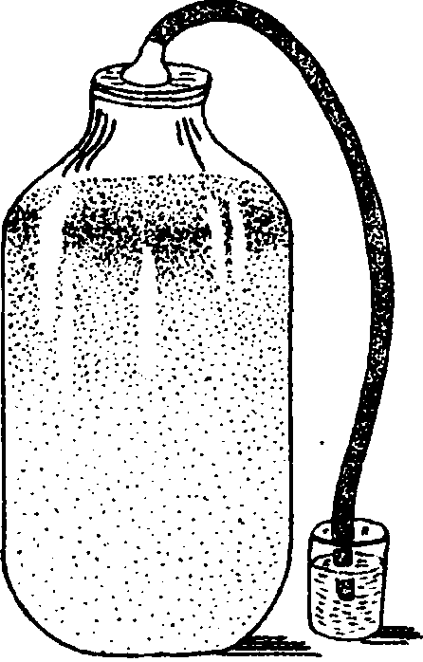
сусла. Нагрев свыше 30°С приводит к интенсивному испарению спирта, а также появлению горечи в вине. Поэтому при брожении измеряют температуру и в случае перегрева принудительно охлаждают в прохладном месте, обкладывают посуду полотняным полотенцем, 160
смоченным холодной водой, или ставят в неглубокую посуду с холодной водой, которую периодически надо менять.
Первые 2-3 дня брожение протекает бурно, на поверхности появляется пена, иногда обильная, заметно выделение пузырьков углекислого газа. Чтобы содействовать более полному брожению и сокращению длительности, необходимо время от времени взбалтывать сусло и при этом открывать водяной затвор. Тогда сусло обогащается кислородом, необходимым для обеспечения активной жизнедеятельности дрожжей и, кроме того, при перемешивании осевшие дрожжи поднимаются вверх и активно действуют в растворе, преобразуя сахар сладкого сусла в спирт. Через 8-10 дней бурное брожение уменьшается и происходит медленное дображи-вание, которое продолжается 6-10 недель, а иногда и более.
Для предотвращения скисания сусла и сохранения аромата будущего вина посуду после бурного 'брожения доливают по возможности более полно (90-95 %). Для этого можно использовать разные емкости, одна из которых меньше и после бурного брожения вино переливают в такую емкость. Можно доливать также бродящее сусло свежим подсахаренным соком в небольших количествах (20 %), чтобы не вызвать повторного бурного брожения. Кроме того, на 4-й, 7-й и 10-й день брожения добавляют сахар, растворяя его предварительно в небольшом количестве бродящего вина. Иногда добавляют сахар в два приема на 5-й и 10-й дни.
Окончание брожения определяют по постепенному осветлению вина, на дне при этом появляется обильный осадок из отмерших дрожжей, по вкусу вино становится кислым с небольшой горечью. В это время вино необходимо снять с осадка, так как длительный контакт с дрожжами приводит к появлению неприятного привкуса, вызванного продуктами разложения дрожжевых клеток.
Наилучший способ переливки вина - стягивание осветленной массы с осадка при помощи резинового шланга. При переливке вина требуется аккуратность и
6 За(.1782 161
внимание, чтобы под конец работы не испортить результат трудов. Взмучивание осевших дрожжей недопустимо. Слив виноматериала производится в чистые бутылки, бочонки или эмалированную посуду. При этом очень осторожно бутыль с виноматериалом ставят на стол, а емкости, куда его переливают, размещают на полу. Один конец резинового шланга погружают неглубоко в бутыль с вином, а через другой с силой втягивают воздух, и виноматериал начинает переливаться. По мере снижения уровня вина в бутыли нижний конец шланга постепенно опускают, внимательно наблюдая за тем, чтобы осадок не попал в чистое вино. Если полученный таким образом материал остается все же недостаточно прозрачным, его необходимо отфильтровать через полотно, байку или суконку. Слив и фильтрацию повторяют через 5-6 дней, выдерживая вино в прохладном месте.
Полученный таким образом винный материал будет "прозрачным и почти не содержащим сахара. По желанию вино можно подсластить или использовать в виде сухого. Сухое вино надо выдерживать не менее двух месяцев в прохладном месте и, если появится осадок, снова аккуратно снять с осадка. Затем вино разливают в прокипяченные и охлажденные бутылки.
При разливе вина заполняют бутылки почти до уровня горлышка, оставляя 3-4 см. Чтобы вино лучше хранилось, его надо пропастеризовать. Для этого наполненные бутылки ставят в посуду с водой, предварительно положив на дно деревянную решетку или полотенце. Горлышки бутылок прикрывают пробками из ваты или марли (бинта). Воду подогревают до 65-70°С, и выдерживают бутылки в воде 15-20 минут, затем вино укупоривают чистыми прокипяченными и остывшими пробками. Выступающий край пробки после укупори-вания срезают и заливают горлышко парафином, сургучом или воском. Готовое вино держат в холодильнике или в подвале при температуре не выше 10-15°С.
При приготовлении десертных вин после снятия с осадка добавляют сахар в количестве 8-19 % и фильтруют через полотняный конус или суконный фильтр. 162
Затем это вино пастеризуют таким же способом, как и сухое. Вино с добавкой сахара оставляют для созревания при температуре 10-12 °С в течение длительного времени, что позволяет значительно улучшить вкусовые качества вина. Готовое вино должно быть кристально прозрачным, даже с легкой мутью оно считается продуктом невысокого качества.
Дополнительная обработка вина
Вино из вишни, малины, черной и красной смородины хорошо осветляется и приобретает полную прозрачность. Такое вино аккуратно снимают с осадка, и оно не нуждается в дополнительной обработке. Оставшуюся часть вина с осадком сливают в отдельную посуду и подвергают дополнительной обработке. В такой обработке нуждаются также вина из слив, яблок, крыжовника и некоторых других видов сырья.
Дополнительная обработка вина включает обработку теплом, холодом, склеивание и фильтрацию.
Обработка теплом. Готовое вино при обработке теплом хорошо осветляется. Для этого бутылки с вином обрабатывают в водяной бане:
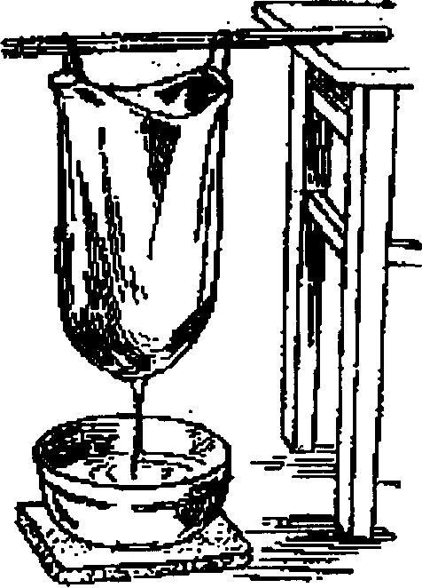
ставят в посуду с холодной водой, медленно нагревают до 50 °С и оставляют в воде до полного охлаждения. Такую операцию повторяют два или три
раза в день до полного освстления вина. Затем вино оставляют на 5-6 дней для отстаивания, аккуратно снимают с осадка, после чего укупоривают и хранят обычным способом.
Обработка холодом также позволяет осветлить вино, поскольку при охлаждении вина до (-2)-(-5)°С в осадок выпадают коллоиды, которые захватывают взвешенную муть и осветляют вино. Охлажденное вино 163
надо быстро отфильтровать, так как при повторном нагревании коллоиды вновь растворяются и вино делается менее прозрачным.
Осветление (склеивание) вина в домашних условиях можно производить, добавив в него коровье молоко, из расчета по 1 ст. ложке на литр вина. После введения молока вино тщательно перемешивают и оставляют на несколько дней при комнатной температуре для отстаивания, после чего снимают с осадка и фильтруют остаток через фланель или фильтровальную бумагу. Осветление может производиться также с использованием нескольких веществ, способных захватывать частицы мути и укрупнять их, в результате чего они дают в осадок. Такими веществами являются желатин, яичный белок, рыбий клей и другие белковые вещества.
Для осветления желатин размачивают в холодной воде, после его набухания воду сливают и заливают вином, которое подогревают до 40°С, при этом желатин переходит в массу. Используют 10 %-ный раствор желатина (100 мл на 10 л вина), который после введения в вино тщательно перемешивают и оставляют для осветления на 10-15 дней, затем фильтруют. Оптимальная температура склеивания 15-20°С.
При осветлении куриным белком берут один белок, помещают в небольшую бутыль 0,25 л и добавляют 1,5 г поваренной соли. Белок встряхивают до образования обильной пены, затем добавляют 150 г вина малыми порциями и интенсивно встряхивают содержимое бутылки. Вино подогревают до 40-45°С и вливают в него только что приготовленный раствор белка с солью (100 мл на 10 л вина), взбалтывают в течение 5 минут, после чего закрывают и оставляют на 15 дней для осветления, затем снимают с осадка.
Можно проводить осветление, используя яичный белок и желатин, при этом сначала вливают яичный белок, а затем, после размешивания, доливают раствор желатина и оставляют для осветления.
164
Рецепты плодово-ягодных вин
Рецепты приготовления натуральных вин весьма разнообразны. Здесь приведены лишь некоторые из них, наиболее доступные для домашнего приготовления.
Вишневое вино. Вино лучше приготовить из кисло-сладких сортов вишен с хорошо окрашенными ягодами. Для этого плоды моют, удаляют плодоножки, измельчают и прессуют без применения какой-либо обработки мезги, поскольку плоды легко отдают сок. При измельчении не допускается дробление более 15 % косточек, так как сок приобретает привкус горького миндаля и может вызвать легкое отравление синильной кислотой после длительного настаивания. Полученный сок надо проверить на вкус и оценить кислотность и концентрацию сахара, при этом можно пользоваться ареометром.
При концентрации Сахаров менее 12 % добавить сахар (100 г на 1 л сока), предварительно растворив его в небольшом количестве сока. Сок оставить для сбра-живания. После того как утихнет бурное брожение, добавить вторую порцию сахара (80 г на 1 л) и продолжить дображивание сока. По окончии брожения, вино следует аккуратно снять с осадка и оставить для созревания в закрытых бутылках на 4-6 недель. Из вишен получают густое красивое вино, приятное на вкус. Вино хорошо осветляется и не требует дополнительной обработки.
Грушевое вино. Для вина можно брать кислые лесные груши и добавлять груши сладких сортов. Груши вымыть, истолочь в ступе и прессовать для отделения сока. Полученный сок процедить через волосяное сито, а затем слить в эмалированную посуду и варить на малом огне. Довести до кипения, снимая образовавшуюся пену. Уваренный сок остудить и, если сок сохраняет терпкость, повторно прокипятить. Очищенный сок слить в бутыль, добавить сахар и азотистые вещества. Проверить концентрацию сусла ареометром и прибавить закваску дрожжей. Бутыль поставить под водяной затвор для брожения, которое длится 10-14 дней. После этого 165
молодое вино слить в бутылки и поместить их в погреб, по крайней мере, на три месяца для созревания.
Вино из мргн. Из ягод ирги прессуют сок. Полученные выжимки заливают водой (10 %) и настаивают в течение суток, затем отжимают сок сливают его с той частью сока, который был получен раньше. К соку добавляют сахар и другие вещества, необходимые для получения сладкого сусла. После этого сусло сливают в бутыль и ставят под водяной затвор для брожения. Первые 7-8 дней брожение достигает наибольшей силы, затем через неделю брожение становится тише и вино постепенно светлеет. Когда вино сделается совсем светлым, его осторожно переливают в чистый сосуд, который плотно закрывают пробкой без отверстия. В таком состоянии вино продолжает слабо бродить и еще больше очищается от мути, которая садится на дно сосуда. Месяца через три вино разливают в бутыли и ставят в подвал в наклонном положении горлышком вниз. Вино из ирги имеет приятный вкус и используется в год приготовления.
Крыжовниковое вино. Вино из крыжовника имеет хороший вкус и аромат. Некоторые сорта крыжовника позволяют получать вино, по качеству напоминающее виноградное. Ягоды крыжовника при прессовании отдают мало сока, поэтому в мезгу добавляют воду и подбраживают на дрожжах в течении 2-3-х суток. Затем прессуют и получают сок первой фракции. К выжимкам добавляют воду (15 %), настаивают еще сутки, отделяют сок второй фракции и смешивают его с соком первой фракции.
Из сока готовят сладкое сусло, добавляя сахар и минеральные добавки. Определяют концентрацию Сахаров и кислотность сусла, после чего добавляют дрожжи и ставят на брожение. Чтобы получить хорошее осветленное вино, можно применять способ глубокого под-браживания мезги. При этом в измельченную ягодную массу добавляют воду (1,2 л на 1 кг), сахар 300 г на 1 кг, вносят азотистое питание (0,3-0,4 г на 1 кг) и разводку дрожжей (3 %). Сосуд с суслом закрывают бродильным затвором и ставят в темное место при комнатной тем-
166
пературе. Через 12-15 дней, сусло процеживают, помещают в чистый сосуд, добавляют сахар (130 г на 1 л), продолжают дображивание.
После окончания брожения вино снимают с осадка и ставят в прохладное место для осветления, затем добавляют сахар по вкусу, выдерживают еще 4-6 недель, разливают по бутылкам и хранят обычным способом.
Малиновое вино. Это вино бывает очень ароматным и вкусным. Собранные ягоды не моют, а сразу прессуют. Выжимки заливают водой и оставляют для настаивания. Через 12-24 часа мезгу прессуют и получают сок второй фракции, который смешивают с ранее полученным соком. Из сока готовят сладкое сусло, которое сбраживают, добавляя разводку дрожжей.
yli'^-v Можно проводить подбраживание мезги, при этом способе лучше отделяется сок. Для этого ягоды малины помещают в сосуд, добавляя воду (0,4 л на 1 кг ягод) и сахар (50 г на 1 кг ягод), вводят азотистое питание и разводку дрожжей (3 %). Ягодную массу подбраживают 7-10 дней, затем процеживают и сливают в чистый сосуд меньшего объема, добавляют сахар (180 г на 1 л) и продолжают брожение.
После окончания брожения вино снимают с осадка и ставят в прохладное место для осветления. Вино повторно снимают с осадка, подслащивают, разливают по бутылкам и хранят в прохладном месте. При хранении более 8 месяцев малиновое вино значительно теряет сортовой аромат.
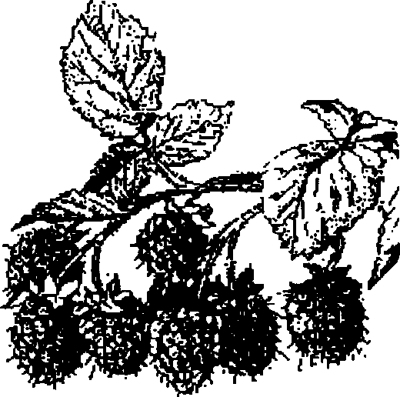
Сливовое вино. Вино из слив требует большого внимания и времени при подготовке плодов. Плоды сливы содержат большое количество пектина, белковых и слизистых веществ, из-за этого сок сливы плохо осветляется. Для лучшей сокоотдачи рекомендуется на-167
гревать плоды в небольшом количестве воды до 80-85°С и выдерживать до размягчения кожицы, затем плоды дробят и прессуют. Полученный сок используют для приготовления сладкого сусла и сбраживают обычным способом.
Вместо термической обработки можно применять подбраживание мезги на дрожжах с добавлением 60 г сахара на 1 кг измельченных ягод, из которых косточки не вынимают. Мезгу подбраживают в сосуде, с закрытым бродильным затвором, и через 7-10 дней прессуют и отделяют сок. Из сока готовят сладкое сусло, добавляя 0,3 л воды, 200 г сахара, азотистое питание на 1 л сока. Затем прибавляют разводку дрожжей (3 %) и ставят в темное место для брожения под водяной затвор. Брожение длится 8-10 недель, при этом на 4-й, 7-й и 10-й дни добавляют по 20 г сахара на 1 л сусла.
Готовность вина определяется по прекращению выделения углекислого газа и осветлению вина. Готовое вино снимают с осадка, добавляют по вкусу сахар и выдерживают в прохладном месте 3-4 недели для освет-ления, затем разливают в бутылки и хранят до употребления. Двухлетнее вино имеет лучший вкус, выдержка улучшает качество этого вина.
Смородиновое вино. Вино из черной смородины очень красивое, вкусное и ароматное. Ягоды черной смородины отличаются плохой сокоотдачей, поэтому перед переработкой их подвергают тепловой обработке или подбраживают.
Ягоды помещают в эмалированную посуду, добавляют небольшое количество сахара и воды, медленно нагревают до 60-65°С, выдерживают 10-15 минут, охлаждают до 35-40°С, размельчают и прессуют, а затем готовят сладкое сусло. На 1 кг ягод берут 250-280 г сахара, 1,3 воды, азотистое питание и разводку дрожжей (3 %). Через 10-15 дней в сусло добавляют сахар (120 г на 1 л). Сбраживание ведут обычным способом.
Возможно также приготовление вина способом глубокого сбраживания мезги. При этом мезгу смешивают с водой, добавляют сахар, азотистое питание и
168
дрожжи, сбраживают 2-3 суток, а затем прессуют и сбраживают обычным способом.
Вино из черной смородины при созревании значительно улучшает аромат и вкус, поэтому желательна выдержка не менее года.
Вино из красной (белой) смородины. Собранные ягоды красной, белой смородины чистят и дают полежать двое суток или несколько часов на солнце, затем прессуют и получают сок первой фракции. Выжимки заливают водой, равной по количеству полученному соку, дают настояться в течение суток, после чего снова прессуют и сливают сок с первой фракцией. Определяют кислотность сока, которая обычно бывает высокой - до 8 %. Поэтому сусло разбавляют водой до получения кислотности не более 1 %. Ягоды красной смородины не дают вину никакого аромата, поэтому для ароматизации вина можно добавить сок клубники или малины. Хорошо также к бродящему суслу добавить засушенного бузинного цвета и поджаренного горького миндаля (по 50 г на 1 л), которые помещают в полотняный мешочек и опускают в бродящее сусло. Сусло готовят обычным способом, прибавляя 250-280 г сахара на 1 л, дрожжевую разводку и другие вещества.
Сбраживание ведут под водяным затвором, а после прекращения брожения бутыль закрывают и выдержива-ют вино на гуще два месяца, после этого снимают с осадка, разливают по бутылкам и хранят обычным способом.
Яблочное вино. Существует множество рецептов приготовления вин из яблок, поскольку яблоки позволяют получать много сока, содержащего все необходимые вещества для получения вина. При этом значительно уменьшается потребность в сахаре.
Для вина лучше брать яблоки из смеси кислых и сладких сортов. Яблоки должны быть достаточно зрелыми, а поэтому некоторые осенние сорта яблок надо подержать некоторое время после съема с дерева для дозревания. Отобранные яблоки моют, разрезают ножом на несколько частей и удаляют зерна. Очищенные яблоки толкут в высоких деревянных бочках 169
тяжелой трамбовкой до тех пор, пока не измельчатся. Полученную мезгу оставляют на двое суток для лучшего отделения сока, затем выжимают сок.
Для этого используют различные приспособления. Приготовленный таким образом сок имеет много примесей и мутный цвет. К соку прибавляют сахар в зависимости от концентрации (150-200 г на 1 л), размешивают и готовят сусло. Сусло сливают в бутыль, добавляют дрожжевой разводки, закрывают и оставляют для брожения под водяным затвором при температуре 25-28°С. Через несколько недель, когда кончится бурное брожение, сусло светлеет, его снимают с осадка. Это необходимо сделать, так как иначе вино получает неприятный привкус. После этого бутыль закрывают прочной пробкой и оставляют для дображивания в течении 5-6 недель. Получается небольшой осадок, вино вновь снимают с осадка, после чего готовое вино переливают в бутылки и хранят в подвале обычным способом. Употреблять вино можно уже через несколько недель, но лучше подержать подольше, так как со временем оно делается вкуснее. Употреблять его следует совершенно холодным, тогда оно более приятно и лучше утоляет жажду.
Подмосковное виноградное вино. Вино можно приготовить из белого и красного сортов винограда (Московский устойчивый, Мускат самарский. Русский). Ягоды отделяют от гребней и раздавливают. Мезгу подогревают до 75°С, размешивают для выравнивания температуры и дают остыть до 22-24°С. Затем в мезгу добавляют разводку дрожжей (2 %) и оставляют для брожения на 3 дня. Сверху на мезгу нужно положить чистый деревянный кружок. Подготовленную таким образом мезгу прессуют, добавляют сахар (80-100 г/л), минеральное питание и оставляют сусло для брожения под водяным затвором. По окончании брожения вину дают отстояться обычно до двух месяцев и снимают с осадка. Для придания сладости в вино добавляют сахар (120-180 г/л), разливают в бутылки и укупоривают. Готовое вино пастеризуют в бутылках при температуре 60°С в течение нескольких часов. Этим ускоряется созревание вина. 170
Хранят виноградные вина в темном помещении при 10-12 °С. Бутылки хранят в лежачем положении так, чтобы не было высыхания пробок и разгерметизации.
Домашние крепкие вина
Домашние вина имеют множество рецептов приготовления и, тем не менее, зная общие принципы и технологию приготовления вин, каждый любитель может создать новые неповторимые вкусные и ароматные напитки.
Технология приготовления крепких вин включает ряд операций, которые выполняются в определенной последовательности, и в число этих операций обязательно входит спиртование, так как получить вино с высокой концентрацией спирта путем сбраживания сладкого сусла не представляется возможным.
Крепкие вина готовят спиртованием соков, бродящего сусла или молодого вина. Это останавливает брожение и сохраняет в вине необходимое количество Сахаров. В ряде случаев для получения сладких десертных вин к молодому вину прибавляют сахарный сироп и ароматические вещества, полученные из ароматических или
лекарственных растений. Такие вина содержат 14-20(°) спирта, 5-16 % сахара и 0,6-0,8 % кислот. При спиртовании пользуются очищенной водкой или спиртом, которые добавляют в необходимом количестве для получения желаемого состава вина.
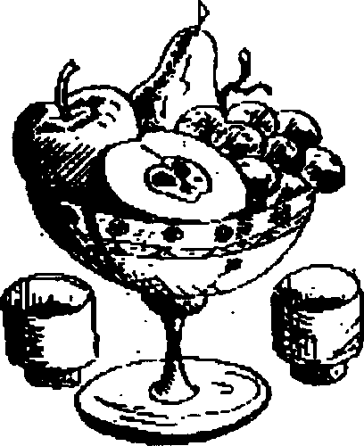
Видовые вина получают из соков плодовых или ягодных культур одного вида. Наибольшее распространение получили виноградные, яблочные, вишневые и рябиновые вина, а также вина из крыжовника и красной смородины. Некоторые из этих вин имеют слабый
171
естественный аромат и поэтому их дополнительно ароматизируют.
Купажные вина получают из смеси соков разных культур. Эти вина имеют хороший собственный аромат, но, тем не менее, при желании, его можно дополнить ароматом традиционных пряностей.
Традиционный способ получения вин основан на сбраживании соков ягодных культур с добавкой сахара, посредством культурных или собственных дрожжей. При этом весь сахар преобразуется в спирт и в результате получают вина с содержанием спирта 12-14(°). Для получения крепких напитков это вино дополнительно спиртуют, при необходимости ароматизируют и выдерживают для созревания.
Другой способ - сбраживание сусла на мезге, состоит в том, что сок из ягод и плодов не отжимают, а сырье дробят, добавляют сахарный сироп и сбраживают в неполных закрытых резервуарах с "плавающей шапкой" мезги при температуре не выше 26°С. Через 3-5 дней, когда концентрация сусла снизится до 1,035-1,045 (6-9 % сахара), сусло прессуют, спиртуют крепким спиртом 90(°) и настаивают еще 7-8 дней. Затем фильтруют, осветляют и оставляют для созревания. Созревание вина происходит в закрытых сосудах в присутствии небольшого количества кислорода (60-300 мг/л). Выдержка вина сопровождается несколькими открытыми переливаниями из одной емкости в другую. При этом вино соприкасается с кислородом воздуха, который в дальнейшем обеспечивает биохимические процессы в герметично закрытом сосуде.
В результате созревания в вине формируется сложный вкус и тонкий аромат с различными нежными оттенками. Температура созревания вина находится в пределах 14-16°С, а дли-тельность составляет два и более лет.
Приведенные ниже рецепты крепких вин являются лишь примерами и показывают возможности применения описанных способов для получения новых видов вин с высокими вкусовыми качествами и хорошим ароматом. 172
Красное смородиновое вино. Красная смородина очень урожайная культура, которая дает высокие урожаи и обладает высокой сокоотдачей. Это вино легко осветляется Поэтому ягоды широко применяются для приготовления различных вин. Единственный недостаток красной смородины - отсутствие аромата, но это можно легко исправить введением в вино ароматических добавок. Для приготовления вина путем спиртования забродившего сусла, берут зрелые
ягоды, отделяют от плодоножек, моют и дают обсохнуть. Затем ссыпают в деревянную или эмалированную посуду и дробят дере-вянным пестом. После этого в мезгу добавляют сахарный сироп, расходуя 100-120 г сахара и 250-300 мл воды на 1 л мезги. Полученное сладкое сусло сбраживают, для этого в него добавляют винных дрожжей 3 % и оставляют в теплом месте на 2-3 дня. В процессе брожения мезгу тщательно перемешивают деревянным веслом 3-4 раза в день для лучшего извлечения питательных веществ и во избежании закисания "шапки" мезги на поверхности. Затем мезгу прессуют и полученное сусло спиртуют, добавляют ароматические вещества и настаивают в закрытой посуде 7-10 дней. В зависимости от вида будущего вина на I л сусла берут 250-300 мл спирта 70-80 (°). При настаивании проводят осветление вина, добавляя по 1 ст. ложке молока на 1 л вина, и, когда вино осветлится, его снимают с осадка.
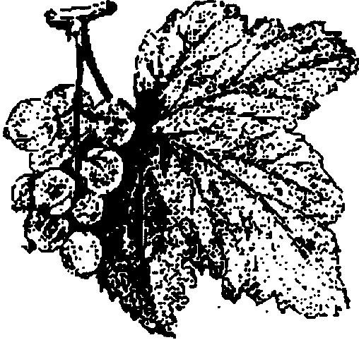
В результате получают ароматное вино, содержащее 15-16 (°) спирта, 10-12 % сахара с кислотностью 0,6-0,8 %.
Крыжовниковое вино приготовляют также способом сбраживания сладкого сусла без отделения мезги, аналогично вину из красной смородины.
Вино из сушеных яблок. Взять сушеных яблок сладких и кислых сортов, положить в деревянную или эмалированную посуду, залить горячей водой 80-90° С и 173
настаивать в течение суток. На 1 кг яблок берут 800 мл воды. Затем яблоки прессуют, добавляют сахарный сироп и дрожжей, после чего оставляют для брожения. Через 5-6 дней сусло спиртуют, добавляя 500 мл спирта 70(°) на 1 л, и дают настояться 3-5 дней. Затем вино аккуратно снимают с осадка и оставляют для созревания в плотно закрытом сосуде, которое длится 6-8 месяцев. При этом делают 1-2 переливки. Готовое вино повторно снимают с осадка и хранят в прохладном месте.
Таким же способом можно приготовить вино из свежих яблок.
Рябиновое вино. Для этого вина используют ягоды сладких сортов рябины: невеженская, гранатная и другие. Можно использовать и ягоды лесной рябины при условии предварительной обработки в соляном растворе описанным способом. Ягоды рябины отделяют от гребней, моют и дробят в деревянной посуде. В мезгу добавляют сахарный сироп (1 л 20 % сиропа на 1 кг), азотистое питание (0,3 г хлористого аммония на 1 л сусла) и разводку дрожжей. Сусло сбраживают 5-7 дней, затем прессуют, добавляют настой ароматических веществ (2 ч. л. смеси №4 или №5 на 1 л, см. табл. 14) и спиртуют, добавляя 350-500 мл спирта на 1 л вина. В результате получают молодое вино готовое к употреблению.
Вино содержит 16-18(°) спирта и 6-8 % сахара. Для созревания вино хранят в прохладном месте 6-8 месяцев, при этом улучшается вкус и аромат. Таким образом можно приготовить вино из ирги, облепихи, вишни и других ягод.
Сливовое вино. Ягоды сливы обладают плохой сокоотдачей и требуют специальной обработки для лучшего отделения сока. Для приготовления вина отбирают спелые, неповрежденные ягоды, моют и укладывают в стеклянную посуду. Загодя готовят сахарный сироп (200 г сахара на 1 л воды). Сироп нагревают до кипения и заливают ягоды кипящим сиропом, потом закрывают крышкой и выдерживают под теплой шубой в течение 8 часов. Затем сливают сироп, вновь
174
нагревают до кипения и заливают ягоды вторично. На 1 кг слив берут 2 л сиропа.
После отстаивания ягодный настой спиртуют, добавляют аро-матические вещества, закрывают крышкой и настаивают 10-15 дней. После этого аккуратно снимают с осадка и разливают для хранения. Вино содержит 15-18 (°) спирта и 14-16% сахара, имеет приятный вкус и может долго храниться. Выдержка улучшает вкус и аромат вина. Таким же способом готовят вино из вишни и терна.
Вино фруктово-ягодное. Ягоды черной смородины моют, дробят и засыпают сахаром, поместив в стеклян-ную посуду, и оставляют для отделения сока в теплом месте на 1-2 дня. После этого отжимают сок из свежих яблок и добавляют к соку черной смородины. На 1 л яблочного сока берут 500 мл смородинового сока. Смесь соков настаивают 4-6 дней в закрытом сосуде, потом прессуют, добавляют сахар (60-80 г на 1 л) и спиртуют, добавляя 300-350 мл спирта на 1 л купажа. После этого смесь соков и спирта настаивают 7-9 дней, осветляют и снимают с осадка. В результате получают ароматное десертное вино, содержащее 16 (°) спирта и 12-14 % сахара. Вино хранят в прохладном месте, выдержка улучшает вкус вина.
Вино вишневое. Вишни сладких сортов отделяют от косточек, ссыпают в бутыль и заливают сахарным раствором 10 % концентрации. Добавляют дрожжей и оставляют для брожения на 3-5 дней. После этого сливают и спиртуют, добавляя 300-350 мл спирта на 1 л вина. Вино выдерживают в течение 5-6 месяцев и когда оно осветлится, снимают с осадка. Вино имеет приятный вкус и может долго храниться в прохладном месте.
Для купажных вин можно рекомендовать состав смесей соков (в %):
1) черносмородиновый - 25, вишневый - 50, яблочный - 25;
2) малиновый - 25, вишневый - 50, рябиновый -25;
3) клубничный - 25, яблочный - 25, черносмородиновый - 10, вишневый - 40;
175
4) красносмородиновый - 50, яблочный - 25, малиновый - 25.
При приготовлении купажных вин можно смешивать готовые вина в нужных пропорциях, а можно готовить вино из смеси соков. Первый способ применяют, когда используют сырье разных сроков созревания, второй, когда все исходные компоненты имеются в наличии.
Приготовление вин из смеси соков различных плодов и ягод позволяет получать вина более приятные на вкус, чем вина, приготовленные из сока каждого в отдельности взятого вида фруктового сырья. Для приготовления вин из смеси соков можно руководствоваться следующим составом и количественными соотношениями: яблочно-рябиновое (5:2); грушево-брусничное (4:1); смородино-крыжовниковое белое (2:1); малиново-смородиновое (3:2); землянично-смородиновое (1:1);
крыжовниково-яблочное (1:4); вишнево-смородиновое (3:1); вишнево-яблочное (2:1); вишнево-крыжовниковое (2:1); яблочно-черничное (2:1); черносмородино-крыжо-вниковое (1:1); малиново-яблочное (2:5); яблочно-клубничное (5:2); клубнично-клюквенное (4:1); иргово-смо-родиновое (1:1). В скобках указаны соотношение объемов. Рецепты купажных вин приведены в таблице 24.
Таблица 24 Рецеты купажных фрукгово - ягодных вин____
Состав купажиых вин | Количество I | компонентов | на 10 л
 | сусла*
 | 1 | 2 | 3
Вишнево - смородиновое:

сок: сладких вишен | 4,8 | 5.0 | 4,8
смородины красной | 2,4 | 1.8 | 1,6
черной смородины | 0,6 | 1.7 | 1,6
Вода | 1,0 | - | -
Сахар | 2,0 | 2,5 | 3,4
Вишнево - яблочное:

сок: вишен | 5,5 | 6.3 | 5,3
сладких яблок | 2,7 | 3.5 | 1,5
крыжовника | 1,8 | - | 2,8
Вода | - | „
Сахар | - | 0,5 | 0,7

176
Продолжение Табл.24
Состав купажных вин | Количество к | <омпонентов ь | яа 10л
 | сусла*
 | 1 | 2 | 3
Смородиновое белое:

сок: белой смородины | 1,8 | 4.0 | 3,5
сладких яблок | - | - | 2,0
крыжовника | 0,9 | 1.5 | 1,5
Вода | 6,7 | 3.5 | 3,0
Сахар | 1,2 | 2,0 | 2,5
Смородиновое розовое:

сок смородины: белой | 2,5 | 3,0 | 2,0
красной | 3,0 | 1,2 | 1,4
черной | - | 0.8 | 0,9
Вода | 3,0 | 3.9 | 3,5
Сахар | 2,5 | 3.0 | 3,5
Смородиновое красное:

сок: красной смородины | 2,5 | 3.3 | 2,5
крыжовника | 1,5 | 1.9 | 1,5
малины | 1,5 | - | 2,0
Вода | 3,0 | 3,0 | 2,0
Сахар | 2,5 | 3.0 | 3,0
Крыжовниково - смородиновое:

Сок: крыжовника | 3,2 | 3.1 | 1,9
белой смородины | 1,6 | 2.4 | 0,9
сладких яблок | 2,0 | - | 2,5
Вода | 2,0 | 3.0 | 2,9
Сахар | 2,0 | 2,5 | 3,1
Крыжовниково - яблочное:

сок: крыжовника | 6,1 | 4.3 | 5,0
сладких яблок | 2,0 | 2,0 | 2,0
черной смородины | - | 1,5 | -
Вода | 1,0 | 1.0 | 1,5
Сахар | 1,5 | 2,0 | 2,5
Сливовое:

сок: сливы ( венгерок ) | 3,2 | 2,9 | 4,2
сливы ( терн ) | 2,0 | - | 4,0
сладких яблок | 1,6 | 1,5 | -
Вода | 2,0 | 3.7 | 3,0
Сахар | 2,0 | 1.5 | 3,0
Малиново - яблочное:

сок: малины | 2,5 | 3.6 | 3,5
сладких яблок | 2,5 | 3,3 | 3,0
черной смородины | 1,2 | 1.6 | 1,5
Вода | 3,0 | - | -
Сахар | 1,3 | 2,5 | 3,4

177
Окончание Табл.24
Состав купажных вин | Количество | компонентов | на 10л
 | сусла*
 | 1 | 2 | 3
Клубиично - клюквенное:

сок: клубники садовой | 4,6 | 5.3 | 6,1
клюквы | 1,8 | 1.3 | 1,6
Вода | 2,6 | 2,5 | -
Сахар | 1,0 | 1,5 | 3,8
Черносмородинно - крыжовни-

ковое:

сок: черной смородины | 3,2 | 3.3
крыжовника | 3,2 | 3,0 | 5,0
красной смородины | 1,0 | - | 2,0
Вода | 1,5 | 2,5 | 1,5
Сахар | 1,5 | 2.5 | 2,5
Смородинио - ирговое:

сок: ирги | 3,5 | 4.1 | 4,0
красной смородины | 1,0 | 3.0 | 4,0
шелковицы | 3,5 | - | -
Вода | 1,0 | 2,0 | 0,8
Сахар | - | 1.5 | 2,0
Яблочно-рябиновое:

сок: сладких яблок | 8,0 | 5,9 | 5,0
рябины лесной | 1,0 | 2,3 | 0,8
крыжовника | 1,0 | 1,7 | 1,5
Вода | - | - | 4,2
Сахар | - | 0.2 | 4,0

'' Сок и вода в л, сахар - кг.
Медовые вина
Для приготовления медовых вин используют липовый или цветочный мед. Мед разбавляют на половину водой и получают сыту, которую уваривают на малом огне, снимая образовавшуюся пену, в течение часа. При варке сыта приобретает прозрачность и особый вкус, а также освобождается от вредных микроорганизмов и примесей, которые могут ухудшить качество вина при хранении.
Способ выделки медовых вин аналогичен приготовлению плодово-ягодных вин и включает: приготовление сладкого сусла и дрожжевой закваски, сбраживание сусла, осветление вина желатином, фильтрацию и пастеризацию.
178
Кроме этого, иногда при выделке крепких десертных вин сусло спиртуют, добавляя необходимое количество спирта в начальной стадии брожения. Сахара, которые содержаться в меду, легко сбражи-ваются дрожжами и поэтому сбраживание медового затора происходит недолго, в течение 3-4 дней. Для приготовления сусла на один литр воды берут 250-300 г уваренной сыты. При этом концентрация Сахаров сусла должна быть 16-18 %. Особенностью медовых заторов является низкая кислотность, поэтому необходимо дополнительно повышать кислотность сусла до 0,8-1 %. Это можно сделать смешивая медовое сусло с ягодными или фруктовыми соками, например, соком белой смородины, яблочным, лимонным или другими соками с высокой кислотностью. Можно также использовать лимонную кислоту (5-7 г на литр сусла). Кроме этого необходимо прибавить азотное и фосфорное питание.
Для получения ароматных вин используют различные пряности, которые кладут непосредственно в сусло при сбраживании. При брожении сахар сусла полностью преобразуется в спирт, поэтому молодое вино на вкус становится кислым, для получения полусладких и сладких вин в готовое вино дополнительно добавляют уваренную медовую сыту (50-100 мл на литр).
Для медовых вин дрожжевую закваску лучше готовить на основе культуры виноградных дрожжей, но при отсутствии таковой можно воспользоваться закваской из обычных дрожжей.
При спиртовании медовых вин крепостью 12(°) добавляют по 65 мл спирта 96(°) на литр вина. В результате получают вино крепостью 18(°). Медовые вина крепостью 12-14(°) необходимо пастеризовать. Вина крепостью 16-18(°) не нуждаются в пастеризации. После приготовления медовые вина выдерживаются в прохладном месте в течение нескольких месяцев. Выдержка улучшает качество медовых вин. Крепкие медовые вина могут храниться несколько лет.
Медовые вина сохраняют все целебные качества меда, имеют приятный наполненный вкус и своеобраз-
179
ный тонкий аромат и являются прекрасными целебными напитками.
Медовое белое. На 10 л воды берут 2 кг меда, 800 г сахарного песка и 40 г сухих шишек хмеля уваривают в течение часа на малом огне, снимая пену. Охлаждают, сливают в бродильный чан, добавляют азотное и фосфорное питание (0,3 г хлористого аммония и 0,5 г суперфосфата на 1 л), крупнотолченого имбиря 10 г, 5-7 капель розового масла (лимонной эссенции), 5 столовых ложек лимонного сока и одну ложку уксуса, вливают дрожжевую закваску (1 литр) и оставляют для брожения под водяным затвором. Вино сбраживают до тех пор, пока сладость сусла перестанет ощущаться. После чего снимают с осадка и осветляют, добавляют уваренной медовой сыты 50 мл и 50 мл спирта на литр, разливают в бутылки и пастеризуют при температуре 80°С в течение 10 минут. Закупоривают горячими распаренными пробками и оставляют для хранения.
Медовое красное. Взять 2 кг спелой вишни, истолочь вместе с косточкой, добавить 1,6 кг меда и 10 литров воды. Варить на малом огне в течение часа. Остудить, слить в бродильный чан, добавить азотное питание и закваску дрожжей (1л). Оставить для брожения под водяным затвором. По окончании брожения в сусло опустить мешочек с истолченной смесью сухих апельсиновых корок (20 г) и горького миндаля (80 г). Через 3 дня влить раствор агарагара или желатина (100 мл 10 %-ного раствора), перемешать и оставить для осветления. После осветления снять с осадка, разлить по бутылкам и пастеризовать. Вино может храниться несколько месяцев. Аналогично можно приготовить вино с использованием клюквы, малины, черной смородины и других красных ягод.
Медовое розовое. Взять 5 л яблочного сока кислых яблок (антоновка), добавить 5 литров воды и 1,5 кг меда, слить в котел и варить на малом огне в течение часа. Затем остудить, слить в бродильный чан, добавить необходимые компоненты и дрожжевую закваску. Оставить для брожения. Когда пройдет бурное брожение добавить 500 мл спирта. Когда дрожжи осядут и вино 180
осветлится в него опустить мешочек с толчеными пряностями: гвоздики 0,5 г, корицы 2 г, мелиссы 4 г, кардамона 0,5 г и бадьяна 1 г. Добавить по 2 капли лимонной эссенции и розового масла. Дать постоять месяц, часто взбалтывая. Затем дать отстояться в течение 12 дней в прохладном месте, снять с осадка и разлить по бутылкам.
Медовое крепкое. На 10 л воды взять 1,5 кг меда, варить на медленном огне, снимая пену, в течение часа, еще теплым перелить в бродильный чан, прибавить сок пяти лимонов, азотное питание и дрожжевую закваску (1 л). Оставить для брожения под водяным затвором на 4 дня, часто взбалтывая. Затем влить стакан (250 мл) крепкого спирта и оставить в прохладном месте на 10-12 дней. После этого снять с осадка, осветлить и разлить по бутылкам для хранения. По желанию можно добавить медового сиропа 30-50 мл на литр.
Медовое отличное. Взять 1,5 кг белого липового меда, добавить 10 л теплой воды и кипятить в котле около часа, снимая пену, остудить, слить в бродильный чан и прибавить закваску хороших (виноградных) дрожжей 1 литр, внести азотно-фосфорное питание. Сделать 200 мл отвара липовых цветов (50 г) и шишек хмеля (20 г), слить отвар в бродильный чан и оставить сусло для брожения под водяным затвором. По окончании бурного брожения (3 дня) добавить стакан спирта, 2 стакана уваренного медового сиропа и 100 мл 10 % раствора желатина. Дать отстояться в течение 12 дней и снять с осадка. В осветленное вино добавить 50 мл настойки родиолы розовой, через 3 дня разлить по бутылкам для хранения.
Изюмное. Взять 1,2 кг белого изюма без косточек, истолочь в ступе и переложить в котел, налить 6 л воды, добавить 1,2 кг меда. Варить на малом огне, снимая пену, в течение часа. Воду, что выкипит добавить до прежнего объема. Снять с огня, остудить и слить в бродильный чан вместе с ягодами. Добавить азотное питание и закваску дрожжей (0,8 л). Сусло оставить для брожения под водяным затвором до полного перехода сахара в спирт. Затем добавить раствор 181
желатина, осветлить, дав отстояться, 10-12 дней и снять с осадка. В осветленное вино добавить 150 мл медового сиропа, поставить в прохладное место и дать отстояться недели две. После этого разлить по бутылкам и пастеризовать. Хранить в прохладном месте.
Болезни и несовершенства вин
Болезни вин развиваются при температуре хране выше 15°С и вызываются жизнедеятельностью вредных микроорганизмов, которые изменяют состав вин и делают их горькими, непригодными для употребления. Это относится в первую очередь к винам с малым содержанием алкоголя, менее 15(°) .
Несовершенствами вина являются различные отклонения состава, которые обусловлены избытком или недостатком некоторых компонентов вина, повышенной кислотностью, значительным содержанием дубильных веществ и т.д. Такие просчеты получаются у виноделов зачастую по довольно простой причине, а именно, несоблюдение технологического процесса и пренебрежение к мелочам рецептуры.
Основные болезни вин включают: цвель (винная плесень), уксусное скисание, кислотопонижение, плес-невый привкус, почернение вина.
Цвель. Эта болезнь наиболее распространена и вызывается пленочными дрожжами. Особенно подвержены ему столовые вина с невысоким содержанием алкоголя, которые храняться в неполных емкостях с достаточным доступом кислорода. Болезнь развивается следующим образом. Сначала на поверхности вина развивается сероватая тонкая пленка, которая утолщается и делается морщинистой. Вино под пленкой постепенно мутнеет, что вызвано развитием дрожжей. В результате спирт вина окисляется до углекислого газа и воды, что усиливает развитие дрожжей.
Для предотвращения этого явления следует тщательно соблюдать санитарные требования при приготовлении и хранении вина. Вино должно храниться при
182
температуре не выше 15°С в полных сосудах без воздушной камеры. При малейших признаках винной плесени следует снять пленку, долить посуду доверху и провести его пастеризацию в водяной бане при 70°С.
Уксусное скисание. Это наиболее опасное и часто встречающееся заболевание вина. Оно вызывается уксусными бактериями, которые активно развиваются при температуре 25-35°С в неполной посуде при доступе воздуха, а также в плохо подготовленной таре, при использовании подпорченного сырья низкого качества. На поверхности вина образуется тонкая серая матовая пленка. Она покрывает всю поверхность за 2-3 дня. Первые стадии болезни сходны с цвелью. Затем вино приобретает резкий уксусный вкус и запах.
Предохранение вина от уксусного скисания можно обеспечить строгим соблюдением санитарных условий, а также температурного режима при брожении. Для прекращения уксусного скисания вино пастерезуют 10-20 минут при температуре 65-75°С, но эти меры эффективны только на ранних стадиях заболевания.
Из вина, в котором развилось уксусное скисание, можно приготовить пищевой уксус хорошего качества. Фруктовый уксус широко используется в домашнем хозяйстве для приготовления различных напитков и блюд.
Кислотопонижение Понижение кислоты сусла происходит в результате жизнедеятельности кислотопо-нижающих дрожжей, которые попадают в сусло вместе с перерабатываемым сырьем. Поэтому сырье надо тщательно обрабатывать: вырезать загнившие места в плодах и хорошо промывать.
Понижение кислоты в соке начинается при брожении и заканчивается через 4-5 суток, при этом кислотность может снизиться на 30-40 %, что снижает качество вина. Нормальная кислотность нина составляет 0,7-0,8 %.
Заболевшее вино лечат пастеризацией при температуре 85-90°С в течение 20 минут. После этого бутылки закрывают прокипяченными пробками.
183
К недостаткам вина следует отнести негармоничный состав. Разумное сочетание кислоты, Сахаров, горечи, а также целебных и ароматических веществ определяет потребительскую ценность вина и делает его приятным напитком. Вино с высокой кислотностью (более 1 %) негармонично: на вкус ощущается резкая кислота, что снижает качество вина.
Содержание спирта более 13(°) делает столовые вина грубыми, в них ощущается вкус алкоголя, который как бы отделяется от других компонентов вина.
Излишек дубильных веществ делает вино тяжелым. Вкус вина в процессе приготовления формируется виноделом путем дегустации, для оценки его вкусовых и ароматических свойств. Большинство недостатков вин поддается исправлению на стадии приготовления, путем изменения состава, смешиванием с соками и другими винами, а также добавлением сахара, кислот и пряностей в необходимых количествах.
ПОЛЕЗНЫЕ СОВЕТЫ ПО ПРИГОТОВЛЕНИЮ ВИН
* Вина из вишни, малины, клюквы хорошо осветляются, не требуют выдержки и готовы к употреблению в первый же год.
* Десертные вина из ирги, черники, голубики делают в смеси с соками более кислых ягод.
* Вино из незрелых плодов ягод содержит повышенное количество вредного для здоровья метилового спирта.
* Из незрелых ягод сусло хуже сбраживается, плохо и совсем не осветляется.
* Нельзя употреблять для виноделия испорченные, гнилые, заплесневелые плоды и ягоды.
Исключение составляют ягоды земляники, пораженные серой гнилью в виде пушка мышиного цвета в начальной стадии развития. В таком случае вино требует выдержки 7-8 месяцев.
* Не следует производить брожение винного сусла пивными дрожжами, т.к. они не привыкли к высокой концентрации спирта, брожение прекратится раньше времени, а сахар останется несброженным. 184
* Ягоды с тяжелым, сильным и резким ароматом для приготовления столовых вин не пригодны.
* Сахар - рафинад для брожения употреблять нежелательно: содержащаяся в нем голубая краска ультрамарин тормозит деятельность дрожжевых грибков.
* При температуре брожения выше 18 - 20°С активно развиваются уксусные бактерии.
* Если вино вовремя не снять с осадка, оно может приобрести неприятный дрожжевой привкус.
* Хранят столовые вина при температуре 10 - 15°С и обязательно в полно налитой таре, т.к. при более высокой температуре вино легко подвергается порче, а неполно налитое вино может закиснуть и покрыться плесенью.
* Вино в бутылках следует хранить лежа.
* Опытным путем установлено, что 1% сахара в соке при сбраживании с учетом потерь дает 0,62% спирта.
* Содержание кислот в готовом вине должно быть от 0,7 до 1%, иначе вино будет слишком кислым.
* Винные дрожжи дают наброд спирта 16(°), хлебные прессованные - 12(°), дикие - 14(°).
* Чтобы получить наброд спирта 16(°), нужно 26% сахара. Если добавить сахара больше, его избыток задержит брожение и снизит содержание спирта в вине.
* Вино не должно соприкасаться с железными частями, иначе оно чернеет.
* Для сохранения аромата и предотвращения окисления посуду с бродящим напитком каждый день доливают готовым вином.
* Сусло для брожения нужно ставить не менее как в двух емкостях, одна из которых должна быть меньше другой, чтобы вином из меньшего доливалось большее.
После окончательного бурного брожения большую емкость доливают доверху, а из меньшей - в другой сосуд, равный оставшемуся объему.
* Хорошо добавить в сусло изюм, который является источником диких винных дрожжей и улучшает вкус вина.
* Нельзя сильно снижать кислотность в столовых винах, потому что, обладая низкой кислотностью, они плохо бродят и легко портятся.
185
Вино на вашем столе
Так уж повелось на Руси, что ни один праздник, семейное торжество или встреча друзей не обходится без угощения или праздничного стола. При этом бутылка хорошего вина всегда к месту на этом столе и сделает встречу приятной и непринужденной.
Следует иметь в виду, что вино может лучшим образом проявить свой букет, если с ним правильно обращаться.
Сухие вина, а также шампанское следует хранить в горизонтальном положении, в то время как десертные вина хранят вертикально в прохладном помещении. Для выбора вина нужно, чтобы вино нравилось, так как оно прежде всего вкусовой напиток. Нужно также, чтобы вино не оставляло неприятных последствий (головной боли, тяжести в желудке). Для этого в быту достаточен опыт потребления выбранного вина в течение некоторого времени.
Вкусы людей различны в зависимости от многих условий - климата, сезона, возраста, пола, профессии и пр. Вкусовая оценка дается винам в результате их опробования или дегустации.
Каждое вино должно быть не только вкусным, но выражать определенный тип (род и вид). Так, портвейн должен быть портвейном в нашем представлении о нем, шампанское - шампанским, и без игры в бокале не может так называться.
Особенно важна температура, при которой опро-бываются и потребляются разные вина. Для столовых белых лучшая температура 12-14°С; для красных 16 -18°С. Крепленые вина пьют при комнатной температуре, сладкие - слегка охлажденными, шампанское при температуре 6-8°С (но отнюдь не замороженное).
При смене вин важен порядок опробования их. Легкие вина должны предшествовать крепким, крепкие - сладким, белые - красным, молодые - выдержанным.
При дегустации вин применяют бокалы из белого прозрачного стекла. Удобна тюльпанообразная форма,
186
для шампанского - узкие бокалы (флейты) и чаши. Для некоторых вин, например, хереса, наоборот, расширяющиеся кверху. За столом бокалы могут быть разной формы и окраски.
При дегустации подносят бокал на уровень глаз и прежде всего оценивают прозрачность и окраску вина. Далее оценивается основной ароматобукет вина. Затем при легком вращении бокала ощущают разные оттенки в букете и разные посторонние запахи. Наконец, глоток вина берут в рот, как бы ополаскивают им ротовую полость и проглатывают, несколько приподняв голову. При этом обнаруживаются все качества напитка.
Каждый хозяин-садовод и винодел может провести веселый конкурс среди своих гостей по оценке приготовленных им напитков. При этом можно предложить следующий порядок оценки.
Оцениваются прозрачность и цвет вина (баллом 0,1-0,5), ароматобукет (1-3), вкус (3-5) и типичность, а в игристых винах-игра (до 1). Отдельные баллы суммируются и выводится общий балл. Лучшим напиткам присуждаются награды, которые участники определяют в начале конкурса.
При сервировке стола рюмки ставят за приборами справа. Если подают несколько сортов вина (например, к первому блюду красное вино, ко второму - белое вино, в конце - шампанское), то рюмки ставят в следующем порядке: справа-рюмки для красного вина, левее-рюмки для белого вина, еще левее - бокал для шампанского. Более трех рюмок на стол не ставят. Если предусмотрено блюдо, к которому должны подавать еще один сорт вина, то рюмки приносят позднее.
Белое вино не следует слишком сильно и долго охлаждать. Старое белое вино сохраняет свой букет при температуре 10-12°С, более молодые сорта вин - при температуре чуть выше указанной. Красное вино не нужно охлаждать, оно сохраняется при комнатной температуре 16-18°С. Никогда не опускайте бутылки с вином в теплую воду - аромат вина в этом случае неизбежно ухудшится. Если в красном вине вы заметили осадок, это ни в коей мере не является свидетельством 187
плохого качества вина. Легкие шампанские вина подаются на стол прямо из холодильника или в ведерке со льдом. Длительное хранение при низкой температуре не оказывает отрицательного влияния на эти вина. Более того, перед подачей на стол шампанское следует несколько часов держать в холодном месте.
Десертные вина приятней всего на вкус, когда их температура 15-16°С. Вина и блюда должны быть в правильном сочетании и являться дополнением одно к другому.
Существуют общие правила: легкое белое вино подают к закускам и рыбным блюдам, крепленое или сухое красное-к жареному мясу и птице, шампанское -ко второму завтраку, после закуски или к легким жареным блюдам, десертное - к бутербродам или сладким блюдам.
Вином или водкой наполняют рюмки на три четверти. Бокал держат за ножку большим, указательным и средним пальцами, причем безымянный и мизинец упираются в основание бокала.
188
Приложение Вес пищевых продуктов, содержащихся в бытовых мерах
 |  | Вес п | родукга , г
Продукт | в стакане | в стакане | в ложке | в ложке
 | чайном | граненом | столовой | чайной
Вода | 250 | 200 | 18 | 5
Сахарный | 210 | 165 | 25 | 10
песок

Соль | 330 | 260 | 30 | 10
Солод | 170 | 135 | - | -
Мука | 160 | 130 | 25 | 10
пшеничная

Крахмал | 200 | 165 | 30 | 10
Горох | 220 | 185 | - | -
Рис | 240 | 180 | 25 | 9
Пшено | 220 | 200 | 25 | 8
Мед | 325 | 260 | 30 | 15
Молоко | 250 | 200 | 20 | 10
Вишня | 190 | 150 | 30 | -
Земляника | 150 | 120 | - | -
Малина | 140 | 110 | - | -
Смородина | 180 | 130 | 30 | -
черная

Варенье | 330 | 270 | 50 | 17
Изюм | 190 | 155 | 25 | 7
Кофе | - | - | 20 | 7
молотый

Уксус | - | - | 15 | 5
Желатин | - | - | 15 | 6
Лимонная | - | - | 25 | 8
кислота

Перец | - | - | 9 | 5
черный

Корица | - | - | 20 | 8
Сода | - | - | 28 | 12
питьевая

189
Список литературы
1. Гриневич К.М. Руководство к винокурению. СПб., 1912.
2. Маринченко В.А., Смирнов В.А. и др. Технология спирта. М.: Легкая и пищевая промышленность, 1981.
3. Технологическая инструкция по производству спирта. М.: Пищепромиздат, 1962.
4. Мальцев П.М. Производство солода. М.-Л.: Пищепромиздат, 1935.
5. Рихлядева А.П. Справочник для работников лабораторий спиртовых заводов. М.: Пищевая промышленность, 1979.
6. ГОСТ 5964-51. Спирт этиловый. Правила приемки и методы испытаний.
7. Похлебкин В.В. Все о пряностях. М.: Пищевая промышленность, 1974.
8. Алкогольные напитки: Попул. энцикл. Минск: ПП "MET", 1994.
9. Лохов С.В. Изготовление крепких спиртных напитков в домашних условиях с использованием сахара и без него. М.: Велес, 1992.
10. Технология возделывания и использования винограда/ Под ред. Э.А. Верновского. М.: ВО "Агропромиздата", 1990.
11. Домашнее приготовление вин, настоек, наливок, ликеров, пива и других напитков, (по старинным рецептам)/ Составитель Н. Вишнякова, М.: Восхождение, 1991.
12. Дружинин В.В., Константинов Е.Б. Виноделие на дому. М.:Радио и связь, 1991.
13. Синяков А.Ф. О вершках и корешках. Травник. М.:
Физкультура и спорт, 1992.
14. Турова А.Д. Лекарственные растения СССР и их применение. М.: Медицина, 1974.
15. Машковский М.Д. Лекарственные средства. М.:
Медицина,1984.
190
Оглавление
Предисловие............................................................... 3
Приготовление питьевого спирта.............................. 5
Основные виды сырья............................................. 6
Сельскохозяйственные культуры......................... 8
Дикорастущие растения........................................ 12
Вода и минеральные добавки............................... 16
Основные этапы приготовления спирта................ 16
Приготовление солода........................................... 17
Дрожжевой затор.................................................... 23
Подготовка сырья для основного затора............. 26
Затирание основного затора................................. 29
Сбраживание основного затора........................... 33
Получение сырого спирта..................................... 36
Ректификация сырого спирта............................... 39
Проверка качества спирта..................................... 43
Получение древесного угля................................... 49
Полезные советы по приготовлению спирта....... 49
Приборы для приготовления спирта..................... 51
Приборы для перегонки.......................................... 52
Приборы для ректификации .................................. 59
Приборы для измерения параметров сусла и
растворов................................................................... 64
Приборы для фильтрования напитков .................. 66
Посуда для спирта, сусла и вина............................ 68
Способы получения ароматических компонентов
'[ напитков............................................................. 73
Ароматические настои и отгоны............................ 73
Эфирные масла и эссенции..................................... 77
Рецепты эссенций.................................................... 80
Спиртованные фруктово-ягодные соки и морсы.. 82
Спиртовые целебные настойки...................;............... 87
Тонизирующие настойки......................................... 89
Болеутоляющие настойки........................................ 92
Успокаивающие настойки....................................... 94
Настойки для возбуждения аппетита..................... 98
Настойки, влияющие на свертываемость крови... 100
Настойки для сердечно - сосудистой системы...... 103
Настойки для лечения заболеваний суставов........ 104
191
Настойки для лечения заболеваний горла............. 104
Снотворные настойки.............................................. 105
Настойки для профилактики атеросклероза.......... 105
Целебные настойки в вашем доме.......................... 106
Приготовление спиртных целебных напитков........... 108
Спирт и спиртные напитки.................................... 110
Народные рецепты.................................................... 115
Наставления из старинных книг............................. 121
Домашние ароматизированные водки.................... 124
Горькие настойки...................................................... 128
Аперитивы, бальзамы и вермуты............................ 131
Домашние сладкие крепкие напитки..................... 138
Фрукгово-ягодные наливки..................................... 141
Крепкие коктейли 145
Домашние плодово-ягодные и медовые вина........... 149
Сырье для плодово-ягодных вин............................ 149
Этапы приготовления вина...................................... 155
Рецепты плодово-ягодных вин................................ 165
Домашние крепкие вина.......................................... 171
Медовые вина............................................................ 178
Болезни и несовершенства вин................................. 182
Полезные советы по приготовлению вин................. 184
Вино на вашем столе.................................................. 186
Приложение.................................................................. 189
Список литературы....................................................... 190
Изд. лиц. № 063557 от 08.08.94. Подписано в печать 12.06.96. Формат 84 х 108/32. Печать офсетная. Бумага офсетная № 1. Усл. печ. л. 10,08. Тираж 20000 экз. Заказ 1782
АОЗТ "ИНПРО-РЕС". 101000, Москва, ул. Маросейка, д. 10/1. Тел./факс (095) 925-2774
Отпечатано с готовых диапозитивов в Полиграфической фирме "Красный пролетарий" 103473, Москва, Краснопролетарская ул., д. 16

